建设项目环境影响报告表
（生态影响类）

项目名称： 2024年沿海公共航道维护疏浚项目（勒沟航道）
建设单位（盖章）：广西壮族自治区港航发展中心
编制日期： 2025年12月

中华人民共和国生态环境部制
目录
一、建设项目基本情况 - 1 -
二、建设内容 - 25 -
三、生态环境现状、保护目标及评价标准 - 35 -
四、生态环境影响分析 - 59 -
五、主要生态环境保护措施 - 107 -
六、生态环境保护措施监督检查清单 - 115 -
七、结论 - 117 -

一、建设项目基本情况
建设项目名称 | 2024年沿海公共航道维护疏浚项目（勒沟航道）
项目代码 | 2508-450704-04-01-918560
建设单位联系人 | 曾德君 | 联系方式 | 15807713758
建设地点 | 广西钦州湾海域勒沟航道全段K0+000~K2+237.9航段
地理坐标 | （东经 108 度 35 分 30.65 秒，北纬 21 度 43 分 17.62 秒）
建设项目  行业类别 | 五十二、交通运输业、管道运输业—143.航道工程、水运辅助工程 | 用地（用海）面积（m²）/长度（km） | 不新增用海/2.24
建设性质 | □新建（迁建）  √改建  □扩建  □技术改造 | 建设项目  申报情形 | √首次申报项目  □不予批准后再次申报项目  □超五年重新审核项目  □重大变动重新报批项目
项目审批（核准/  备案）部门（选填） | / | 项目审批（核准/  备案）文号（选填） | /
总投资（万元） | 446.57 | 环保投资（万元） | 40.0
环保投资占比（%） | 9.0% | 施工工期 | 3个月
是否开工建设 | √否  □是：
专项评价设置情况 | 本工程为既有勒沟航道的维护性疏浚工程，勒沟航道的规划与建设时期启于上世纪九十年代中期，其航道部分水域系天然形成，港工设施及航道于1996年正式建成并投入运营。  本项目疏浚底泥为清洁疏浚物（Ⅰ类），项目不涉及生态保护红线等环境敏感区、不新增构筑物、不涉及围填海，航道外航线外扩50m范围内无声环境敏感目标。根据《建设项目环境影响评价分类管理名录（2021年版）》，本项目属于“五十二、交通运输业、管道运输业—143.航道工程、水运辅助工程”中的“其他”，应编制环境影响报告表。  根据《建设项目环境影响报告表编制技术指南（生态影响类）（试行）》表1对本项目的专项评价设置情况进行判定，本项目不设置专项评价，具体分析见下表。  表1-1 专项评价设置判定表
  专项评价的类别 | 涉及项目类别 | 判定情况 | 是否设置专题
  地表水 | 水力发电：引水式发电、涉及调峰发电的项目；  人工湖、人工湿地：全部；  水库：全部；  引水工程：全部（配套的管线工程等除外）；  防洪除涝工程：包含水库的项目；  河湖整治：涉及清淤且底泥存在重金属污染的项目 | 本项目为航道维护性疏浚项目，且本项目疏浚泥为清洁疏浚物（Ⅰ类），不属于该分类。 | 否
  地下水 | 陆地石油和天然气开采：全部；  地下水（含矿泉水）开采：全部；  水利、水电、交通等：含穿越可熔岩地层隧道的项目 | 本项目为航道维护性疏浚，不属于该分类。 | 否
  生态 | 涉及环境敏感区（不包括饮用水水源保护区，以居住、医疗卫生、文化教育、科研、行政办公为主要功能的区域，以及文物保护单位）的项目 | 本项目不占用生态保护红线、红树林、中国鲎及其栖息地、自然保护区、海洋公园等生态敏感区。 | 否
  大气 | 油气、液体化工码头：全部；  干散货（含煤炭、矿石）、件杂、多用途、通用码头：涉及粉尘、挥发性有机物排放的项目 | 本项目为航道维护性疏浚，不属于该分类。 | 否
  噪声 | 公路、铁路、机场等交通运输业设计环境敏感区（以居住、医疗卫生、文化教育、科研、行政办公为主要功能的区域）的项目：全部 | 本项目为航道维护性疏浚，不占用生态保护红线、红树林、中国鲎及其栖息地、自然保护区、海洋公园等生态敏感区，不属于该分类。 | 否
  环境风险 | 石油和天然气开采：全部；  油气、液体化工码头：全部；  原油、成品油、天然气管线（不含城镇天然气管线、企业厂区内管线），危险化学品输送管线（不含企业厂区内管线）：全部 | 本项目为航道维护性疏浚，不属于该分类。 | 否
规划情况 | 无
规划环境影响  评价情况 | 无
规划及规划环境影响评价符合性分析 | （一）与《广西壮族自治区国土空间规划（2021-2035年）》的符合性分析  《广西壮族自治区国土空间规划（2021-2035年）》划定了海洋“两空间内部一红线”。依据全区海域地理位置、自然资源状况、环境特征以及经济社会发展的用海需求，划分海洋生态空间和海洋开发利用空间，在海洋生态空间内部划定海洋生态保护红线。其中，海洋开发利用空间划分为渔业用海区、交通运输用海区、工矿通信用海区、游憩用海区、特殊用海区、海洋预留区六大类。根据海洋自然地理区位、生态系统完整性和功能相近性原则，将广西管理海域划分为铁山湾海域、银滩海域、廉州湾海域、大风江—三娘湾海域、钦州湾海域、防城湾海域、珍珠湾海域、北仑河口海域和涠洲岛—斜阳岛海域等九大海域功能单元，引导差异化发展。本项目处于海洋“两空间内部一红线”中海洋开发利用空间，项目所在海域不涉及生态保护红线。  其中，钦州湾海域功能单元位于钦州市犀牛脚至企沙半岛南端海域，包括茅尾海和钦州湾外湾。茅尾海主要功能为生态保护、交通运输用海，兼顾渔业、游憩用海。重点保障茅尾海红树林自然保护区和茅尾海国家海洋自然保护地范围调整用海及平陆运河建设用海需求。合理调整和布局养殖区。支持龙门群岛、七十二泾岛群滨海旅游建设，发展特色旅游产品，提升旅游发展水平。支持沙井港点发展旅游客运服务，茅岭港点发展干散货和件杂货运输。钦州湾外湾主要功能为交通运输、工业、渔业用海，兼顾游憩用海。重点保障港口和大型临海工业用海需要，保障西部陆海新通道、中国（广西）自由贸易试验区等建设用海需求，打造向海经济。依托综合保税区及港口集中的优势，发展港口高端服务和物流业及其他临海工业等。保障国家及自治区重大能源基础设施项目用海需求。支持鹿耳环江、大东沙、天堂坡、沙耙墩等发展滨海生态旅游。支持建设南部海洋牧场。本项目所在海域属于钦州湾海域环境功能单元（见图1-1）。  本项目为航道的维护性疏浚，项目的平面布置与所在海洋开发利用空间以及钦州湾海域功能单元主导功能相符。项目实施后可恢复航道设计水深，持续改善港口船舶乘潮通航条件，将进一步提升钦州湾外湾通航质量，维护区域交通运输功能，为周边港区码头提供良好运输条件，保障港口上下游产业稳定发展。与自治区国土空间规划提出的“向海经济、通道经济”发展方向高度匹配。  综上所述，本项目与《广西壮族自治区国土空间规划（2021-2035年）》相符。  （二）与《钦州市国土空间总体规划（2021-2035年）》的符合性分析  2024年1月24日广西壮族自治区人民政府批复了《钦州市国土空间总体规划（2021—2035年）》（桂政函〔2024〕17号）。  规划围绕国土空间开发保护总体格局，统筹布局农业、生态、城镇、海洋等功能空间，加强全域全要素国土空间用途管制，将全市国土空间划分为农田保护区、生态保护区、生态控制区、城镇发展区、乡村发展区、矿产能源发展区、海洋发展区 7 类一级规划分区。  其中，海洋发展区细化为渔业用海区、交通运输用海区、工矿通信用海区、游憩用海区、特殊用海区和海洋预留区6类二级规划分区。  交通运输用海区占海洋发展区面积 13.39%，主要分布在钦州港、沙井岛东岸、龙门港、金鼓江等。海岸交通运输用海区主要用于近岸港口陆域、码头、港池等航运设施建设，重点保障平陆运河、金鼓江、大榄坪等发展需要；保障西部陆海新通道，建设国际门户港，提升港口综合服务功能。在已经开发利用的港区、锚地、航道以及规定的航路及其保护范围内，禁止开展与航运无关、有碍航行安全的活动。原则上禁止其他海岸工程或海洋工程占用深水岸线资源。在未开发利用的港区内，对无碍交通运输功能发挥的海洋开发活动尤其是渔业开发活动可暂时予以保留。在不影响交通运输用海及安全的前提下，可兼容临海工矿通信用海。  规划还提出“构建‘三大港区、五小港点’的海港总体格局”。“三大港区”分别为金谷港区、大榄坪港区、三墩港区；“五小港点”分别为平山港点、茅岭东港点、沙井港点、龙门港点、三娘湾港点。加快钦州湾西航道、钦州湾东航道、30万吨级航道、勒沟航道、金鼓江航道、茅岭航道、沙井航道、乌雷航道等航道网络建设；规划在钦州湾和茅尾海布局外锚地、内锚地及应急锚地，主要承担避风、引航、待泊、检疫、应急等功能。  本项目位于海上，项目所在海域属于海洋发展区中的交通运输用海区（见图1-2）。项目为勒沟航道的维护性疏浚，项目的平面布置与交通运输用海区的主导功能相符。此外，勒沟航道是规划中“三大港区、五小港点”海港总体格局列明的建设内容，本项目对勒沟航道实施维护性疏浚，属于已开发利用港区、航道的利好工程。本项目不占用生态保护红线，不占用岸线资源，不新增用海，项目的实施可提高勒沟航道的通航质量，加强通航安全保障，有利于提升港口综合服务功能。  因此，本项目与《钦州市国土空间总体规划（2021-2035年）》高度相符。  （三）与《北部湾港总体规划（2035年）》相符性分析  根据《北部湾港总体规划（2035年）》，广西北部湾港形成“一港、三域、八区、多港点”的港口布局体系。“一港”即广西北部湾港；“三域”指防城港域、钦州港域和北海港域；“八区”指广西北部湾港规划期内重点发展的八个枢纽港区（渔澫港区、企沙西港区、龙门港区、金谷港区、大榄坪港区、石步岭港区、铁山港西港区、铁山港东港区）；“多港点”指主要为当地生产生活及旅游客运服务的规模较小的港点。  其中钦州港域：是以临港工业开发和保税物流服务为主的地区性重要港口，近期主要依托临港工业开发和港区保税功能拓展，形成以能源、原材料等大宗物资和集装箱运输为主的规模化、集约化港区，远期将发展成为集装箱干线港，为广西重化工产业带的重要支撑，为西南地区利用国际国内两个市场、两种资源服务。  钦州港划分为金谷港区、大榄坪港区、沙井港区等重点发展枢纽港区，以及龙门港点、茅岭港点、平山港点、沙井港点和三娘湾港点等。钦州港域规划建设集装箱核心枢纽和海河联运枢纽，服务石化等临港产业，依托自由贸易试验区打造国际海港枢纽的核心港域、物流中心，发展现代航运服务功能。  金谷港区基本定位为：主要服务临港产业发展和平陆运河海河联运，以煤炭、粮食、非金属矿石等干散货和油品、液体化工品运输为主。勒沟航道为金谷港区的重要进出港航道，服务于临港产业货种运输。本项目为勒沟航道的维护性疏浚工程，随着施工的进行航道水深有所增加，提升了金谷港区进出港船舶通航质量，降低了进出港船舶搁浅的风险，保障船舶通航安全，有利于临港产业的发展，有利于临港产业航运服务功能的实现。  因此，本项目与《北部湾港总体规划（2035年）》相符。  （四）《北部湾港总体规划（2035年）环境影响报告书》相符性分析  生态环境部于2023年11月以《关于《北部湾港总体规划（2035年）环境影响报告书》的审查意见》（环审〔2023〕125号）对《北部湾港总体规划（2035年）环境影响报告书》出具了审查意见。  项目与《北部湾港总体规划（2035年）环境影响报告书》审查意见的相符情况分析详见下表。  表1-2 项目与《北部湾港总体规划（2035年）环境影响报告书》审查意见的符合性分析  综上所述，本项目的实施符合《北部湾港总体规划（2035年）》的要求，且不在《北部湾港总体规划（2035年）》的负面清单内；项目的实施服务于港区的航运功能，且不在《北部湾港总体规划（2035年）环境影响报告书》中的环境准入负面清单内。  因此，本项目的实施与《北部湾港总体规划（2035年）》相符。
  序号 | 《北部湾港总体规划（2035年）环境影响报告书》审查意见 | 项目情况 | 相符情况
  1 | 处理好发展和保护的关系。以习近平生态文明思想为指导，站在人与自然和谐共生的高度谋划发展，坚持生态优先、节约集约、绿色低碳发展，以高水平生态环境保护推动北部湾国际枢纽海港高质量发展。合理控制港口开发规模与强度，不得占用依法应当禁止开发的区域，优先避让其他生态环境敏感区域，采取严格的生态保护修复和防污染防治措施，确保符合生态环境质量改善要求。进一步明确各港域功能定位，优化港口布局，合理安排港口开发建设时序，确保优化后的《规划》符合绿色低碳发展要求。 | 本项目不占用生态保护红线、红树林、中国鲎及其栖息地、自然保护区、海洋公园等生态敏感区；项目的建设符合港域功能定位。 | 相符
  2 | 提升岸线利用效率，提高集约化水平。节约集约利用岸线、土地等资源，坚持公用优先，规划实施后公用泊位比例不低于80%；优化整合生产岸线水陆空间和码头资源，规划实施后专业化泊位比例不低于50%。减少对自然岸线的占用，规划实施后确保自然岸线保有率不低于国家和地方规定的比例。 | 本项目不涉及自然岸线。 | 相符
  3 | 严守生态安全底线。将生态保护红线作为保障和维护区域生态安全的底线，依法依规实施强制性管控，对于涉及生态保护红线的防城港湾外主航道（三牙航道）、石步岭航道等规划内容应确保符合生态保护红线的管控要求。取消白龙港点位于北部湾二长棘鲷长毛对虾国家级水产种质资源保护区内的围填海规划内容。做好珊瑚礁本底调查，取消与《北海市涠洲岛生态环境保护条例》管控要求不符的涠洲岛港区规划内容；结合生态保护要求和区域生态环境敏感特点，逐步退出涠洲岛现有油品码头。 | 本项目不涉及生态保护红线。 | 相符
  4 | 优化港口布局与功能，严控新增围填海。按照北部湾国际枢纽海港发展要求，进一步明确各港域专业化分工。港口新增围填海应当符合《关于加强滨海湿地保护严格管控围填海的通知》（国发〔2018〕24号）的要求；涉及历史遗留问题围填海应按照《自然资源部办公厅关于已批准但尚未完成围填海项目处置有关事宜的函》（自然资办函〔2021〕1958号）规定实施。在取消5823公顷新增围填海的基础上，进一步取消《规划》中不符合相关要求的钦州港域三墩港区200.5公顷、大榄坪港区大榄坪南作业区16.4公顷、白龙港点11.1公顷、沙井港点1.9公顷等新增围填海内容；规划的钦州港域大榄坪大环作业区二期项目周边515.5公顷海域作为“战略留白区”，暂不实施，待确需开发时依法开展《规划》修订及规划环评工作。 | 本项目不涉及围填海，现状陆域已经形成。 | 相符
  5 | 加强环境风险防控。加强港区环境风险管理，建设环境污染预报分析和应急决策支持系统，提升快速应急响应能力。建设与港区环境风险相匹配的应急能力，统筹规划建设应急基地与设备库，配备必要的应急船舶，制定突发环境事件应急预案，提升现有油品、液体化学品泊位的风险防控能力。油品、液体化学品作业区按照项目单罐最大罐容建设相匹配的应急事故池，建立健全环境风险三级防控体系和区域环境风险联防联控机制，提升区域整体环境风险防控能力，有效防控区域环境风险。 | 本项目依托港区现有风险防范措施，结合项目施工应急预案落实环境风险防控工作。 | 相符
  6 | 加强海洋生态保护和修复。你厅应按照习近平总书记关于北部湾港建设的重要指示精神，制定港口绿色发展规划，着力打造绿色港口。《规划》实施过程中，应采取严格的海洋生态保护措施，开展港口对北部湾海域典型生态系统、珍稀海洋生物影响与保护的专题研究；对新增围填海和临近红树林、珊瑚礁、海草床、中华鲎栖息地等环境敏感区的码头、航道、锚地项目，在建设运营过程中强化全过程环境管理及长期跟踪研究，为规划实施的海洋生态保护方案优化、后续规划方案的修订或局部调整提供科学依据和技术支撑；制定并落实重要保护物种专项方案，最大限度减少对保护物种及其生境的扰动，开展增殖放流等生态补偿和修复措施。落实《国际船舶压载水和沉积物控制与管理公约》要求，开放口岸码头应具备船舶压载水岸上接收处置能力，并建立船舶压载水管理制度，依法依规加强船舶压载水及沉积物管理，防止外来物种入侵。 | 本项目不涉及此条审查意见。 | 相符
  7 | 强化并落实污染防治措施。统筹做好新建码头和现有码头的环境污染防治，落实“以新带老”要求，补齐环境保护短板，铁山西港区15万吨级液化天然气（LNG）泊位应按环评要求配套建设冷能利用装置，防风抑尘网破损的老旧码头应修补或重新建设防风抑尘网。完善并落实港口和船舶污染物接收转运及处置设施建设方案，加强全过程监管，确保各类污染物得到妥善处置。干散货装卸、堆存应采取绿色工艺，优先采取全封闭措施；加强码头挥发性有机化合物控制，同步建设油气回收装置，最大限度减少挥发性有机化合物排放，确保区域大气环境质量达标。加强温室气体管控，严格控制船舶大气污染物排放，码头应按规定同步配套建设岸电设施，鼓励采用清洁能源供热或集中供热，适时建设配套的清洁能源供应设施，优先采用清洁能源港作机械及运输车辆。加强港口施工、运行噪声污染防治，确保符合生态环境保护要求。鼓励构建清洁的集疏运体系，加快落实生态环境部、交通运输部等15部委联合印发的《深入打好重污染天气消除、臭氧污染防治和柴油货车污染治理攻坚战行动方案》中“在新建或改扩建集装箱、大宗干散货作业区时，原则上要同步建设进港铁路”的要求。相关污染防治措施及要求应纳入《规划》，同步落实。 | 本项目的污染物主要为施工船舶油污水，施工人员生活污水、生活垃圾，施工引起的悬浮泥沙，船舶维护产生的含油抹布、手套，疏浚产生的疏浚泥、施工船舶运行时产生的尾气等，本报告已提出相应的环境保护措施，严格控制污染物的排放，严禁污染物向海排放。 | 相符
  8 | 建立健全生态环境长期监测体系。建立涵盖水、生态、大气等要素的常态化监测体系，在港区及周边建立红树林、珊瑚礁、海草床生态系统及其生境和中华白海豚、中国鲎等重要保护物种及其栖息地的长期跟踪监测体系，系统评估港口开发对典型生态系统、重要保护物种的影响，必要时强化生态环境保护措施、优化施工运营管理措施或调整《规划》内容等。 | 本报告已提出相应的环境监测计划。 | 相符

其  他  符  合  性  分析 | （一）与“三线一单”的符合性分析  1、生态保护红线  海洋生态保护红线指在海洋生态空间内，为维护海洋生态健康与生态安全，以重要海洋生态功能区、海洋生态敏感区和海洋生态脆弱区为保护重点而划定的实施严格管控、强制性保护边界。严格落实各类管控措施，积极推进红线区保护与管理，加强红线区的监视监测，确保生态功能不降低、性质不改变、空间面积不减少，对受损和退化的生态系统实施整治修复。  根据广西壮族自治区“三区三线”划定成果，本项目位于海上，疏浚范围不涉及生态保护红线，最近的生态保护红线为北部湾水源涵养生态保护红线和广西茅尾海红树林自治区级自然保护区，与本项目最近距离约为0.7km。且本项目施工期污染物排放量较少，对周边环境影响极小。施工期严格执行环保监测计划，落实环境保护措施，不会对周边海域的环境质量产生明显影响。本项目与生态保护红线位置关系见图1-3。  2、环境质量底线  工程所在区域总体环境状况良好，均能达到相应的标准。本项目施工期污染物排放量较少，对周边环境影响极小。施工期严格执行环保监测计划，落实环境保护措施，不会对周边海域的环境质量产生明显影响。  因此，本项目实施不会对周边环境产生不利影响，不会突破环境质量底线。  3、资源利用上限  本项目为公共航道维护性疏浚，不属于高耗能、高污染类项目，不会突破区域的资源利用上限。  4、环境准入负面清单  根据《广西“生态云”平台建设项目智能研判报告》（以下简称“研判报告”），本项目所在海域属于近岸海域环境管控单元中的重点管控单元（见图1-4），处于金谷港区（金谷交通运输用海区）和金鼓江至三墩港保留区（金鼓江至三墩港海洋预留区）范围内。  项目与环境管控单元相关管控要求的符合性分析见表1-3。  表1-3 项目与环境管控单元管控要求符合性分析  （二）达标排放符合性分析  本报告在影响预测、评价和论证的基础上，对项目产生的各类污染物提出了相应的防治措施。建设单位应在项目建设过程中严格落实三废治理措施、严格执行“三同时”制度，按照本报告要求认真落实各项污染治理措施，废气可达到《船舶发动机排气污染物排放限值及测量方法（中国第一、二阶段）》（GB15097—2016）相关标准限值，噪声可达到《建筑施工场界环境噪声排放标准》（GB12523-2011）的标准。  （三）与产业政策的符合性分析  根据《产业结构调整指导目录（2024年本）》，本项目不属于其中的鼓励类、限制类和禁止类项目，属于允许类项目；根据《市场准入负面清单》（2025年版），项目不属于清单内“禁止准入类”项目，符合《市场准入负面清单》（2025年版）的要求；本项目为勒沟航道的维护性疏浚，位于钦州市钦南区钦州湾海域，钦南区不在《广西16个国家重点生态功能区县产业准入负面清单》和《广西第二批重点生态功能区产业准入负面清单》内。  因此，本项目的实施符合相关产业政策。  （四）与《关于加强生态保护红线管理的通知（试行）》（自然资发〔2022〕142号）及“三区三线”的符合性分析  根据自然资源部2022年10月14日发布《关于北京等省（区、市）启用“三区三线”划定成果作为报批建设项目用地用海依据的函》（自然资办函﹝2022﹞2207号），广西壮族自治区已启用了“三区三线”划定工作，作为建设项目用地用海项目报批的依据。划定成果符合质检要求，作为建设项目用地用海报批的依据。“三区三线”中的“三区”指生态、农业、城镇三类空间，“三线”则分别对应在生态空间、农业空间、城镇空间划定的生态保护红线、永久基本农田、城镇开发边界三条控制线。  根据广西壮族自治区“三区三线”划定成果，本项目位于海上，疏浚范围位于“三区三线”以外的海域，不占用“三区”中的城镇空间、农业空间、生态空间三类国土空间，也不占用“三线”中的城镇开发边界、永久基本农田、生态保护红线三条控制线。  本项目最近的生态保护红线（海洋）为北部湾水源涵养生态保护红线和广西茅尾海红树林自治区级自然保护区，与本项目最近距离约为0.7km。本项目与生态保护红线位置关系见图1-3。  根据《关于加强生态保护红线管理的通知（试行）》（自然资发〔2022〕142号），生态保护红线是国土空间规划中的重要管控边界，生态保护红线内自然保护地核心保护区外，禁止开发性、生产性建设活动，在符合法律法规的前提下，仅允许以下对生态功能不造成破坏的有限人为活动。  本项目位于“三区三线”以外的海域，符合《关于加强生态保护红线管理的通知（试行）》（自然资发〔2022〕142号）及“三区三线”相关要求。  （五）与海洋功能区划的符合性分析  根据《广西壮族自治区近岸海域环境功能区划调整方案》，将近岸海域划分为四类环境功能区：  第一类环境功能区（A）：适用于海洋渔业水域，海上自然保护区和珍稀濒危海洋生物保护区。执行《海水水质标准》（GB3097—1997）第一类海水水质标准。  第二类环境功能区（B）：适用于水产养殖区，海水浴场，人体直接接触海水的海上运动或娱乐区，以及与人类食用直接有关的工业用水区。执行不低于《海水水质标准》（GB3097—1997）第二类海水水质标准。  第三类环境功能区（C）：适用于一般工业用水区，滨海风景旅游区。执行不低于《海水水质标准》（GB3097—1997）第三类海水水质标准。  第四类环境功能区（D）：适用于海洋港口水域，海洋开发作业区。执行不低于《海水水质标准》（GB3097—1997）第四类海水水质标准。  广西近岸海域共划分111个环境功能区，其中一类环境功能区10个，二类环境功能区29个，三类环境功能区24个，四类环境功能区48个。  根据“广西壮族自治区近岸海域环境功能区划调整方案图”，本项目位于“钦州港果子山港口区”（GX054DⅣ），主导功能为“港口、工业用海”，水质保护目标为第四类。  本项目为航道维护性疏浚项目，与“钦州港果子山港口区”的主导功能相符。  表1-4 本项目所在近岸海域环境功能区划  （六）与其他相关环境保护规划的符合性分析  1、与《广西生态环境保护“十四五”规划》的符合性分析  《广西生态环境保护“十四五”规划》（桂政办发﹝2021﹞145号）要求按照到2035年“美丽广西和生态文明强区建设目标基本实现”的总体目标，以习近平新时代中国特色社会主义思想为指导，统筹推进“五位一体”总体布局、协调推进“四个全面”战略布局。贯彻新发展理念，推动绿色发展，坚持深入打好污染防治攻坚战，更多转化生态优势为发展优势，加快建设美丽广西和生态文明强区的步伐。  《规划》提出“坚持陆海统筹，保护海洋生态环境”，要深入打好重点海湾污染防治攻坚战，坚持北钦防生态环境保护与建设一体化，陆海统筹、河海联动、联防共治，推进广西北部湾污染综合防治，加大红树林保护区等滨海湿地和重要区域保护恢复力度，建设美丽海湾，确保近岸海域水质优良。  本项目为维护性疏浚项目，项目疏浚区域不涉及生态保护红线，不占用岸线，项目不涉及新增用海和构筑物；项目的实施对水文动力基本没有影响，项目的实施不会引起波浪和潮流等水动力改变，不会改变区域水深地形，不会对海底底质类型造成明显改变。在此基础上，项目施工对海水水质质量、海洋沉积物质量及海洋生物质量影响不大，且各类污废水及固体废弃物均妥善处置，对环境影响小。此外，项目实施后可保持水深稳定，有利于水流通畅，缓解底泥淤积，减少船舶反复搅动和燃油泄漏风险。项目与周边红树林、重要湿地的最近距离约为0.7km，项目在施工期间采取相关措施（如防污帘、拦油网等）可有效控制施工对红树林、重要湿地的影响。  因此，本项目与《广西生态环境保护“十四五”规划》相符。  2、与《广西壮族自治区海洋环境保护规划（2016-2025）》的符合性分析  根据《广西壮族自治区海洋环境保护规划（2016～2025）》，广西沿海海洋环境保护的近期目标（2016-2020）是：“全面落实近岸海域环境保护目标责任制，陆海污染源得到有效控制；强化水环境整治，局部海域环境质量得到进一步改善；严格实施海洋生态红线控制管理，重点生态功能区、生态环境敏感区和脆弱区得到有效保护；加强海洋生态保护，海洋生物多样性与渔业资源衰退趋势基本得到遏制；实施海洋生态环境综合整治与修复工程，部分受损海洋生态系统得到恢复；推进海洋生态文明制度体系建设，海洋管理保障能力显著提高；规范海域开发管理，海域海岛资源实现节约集约利用；增强海洋环境监测、预警、综合执法能力建设，海洋环境灾害防范、海洋环境执法水平得到较大提升”。  远期目标（2021—2025）是：“健全海洋环境保护法治体系，完善陆海统筹及多部门联动的污染防控机制。完善海洋环境实时监测及防灾减灾体系建设，建成海洋信息管理与共享服务平台，全面提高海洋环境综合管理能力。沿海海洋污染综合整治和生态环境保护取得明显成效，海洋生态环境根本好转，沿海生态功能得到进一步增强，海洋生态文明水平得到全面提升。”  项目的实施对水文动力基本没有影响，项目的实施不会引起波浪和潮流等水动力改变，不会改变区域水深地形，不会对海底底质类型造成明显改变。在此基础上，项目施工对海水水质质量、海洋沉积物质量及海洋生物质量影响不大，且各类污废水及固体废弃物均妥善处置，对海洋环境影响小。  因此，本项目与《广西壮族自治区海洋环境保护规划（2016～2025）》是相符合的。  3、与《广西壮族自治区海洋生态环境保护高质量发展“十四五”规划》的符合性分析  《广西壮族自治区海洋生态环境保护高质量发展“十四五”规划》坚持“生态优先、绿色引领”“以人为本、共治共享”“陆海统筹、系统治理”“公众参与、社会监督”“改革创新、强化法治”五项基本原则，要求“以河口、海湾为重点，强化陆海统筹、精准治污，分区分类实施陆海污染源头治理，深入打好近岸海域污染防治攻坚战，持续改善海洋生态环境质量。”  本项目为维护性疏浚工程，施工内容仅包括疏浚工程，不新增围填海，不设构筑物。项目的实施对水文动力基本没有影响，项目的实施不会引起波浪和潮流等水动力改变，不会改变区域水深地形，不会对海底底质类型造成明显改变。本项目采用抓斗船开展疏浚作业，项目施工对海水水质质量、海洋沉积物质量及海洋生物质量影响不大，且各类污废水及固体废弃物均妥善处置，对海洋环境影响小。此外，项目实施后可保持水深稳定，有利于水流通畅，缓解底泥淤积，减少船舶反复搅动和燃油泄漏风险。在采取有效措施减缓环境影响的前提下，可在保障海洋生态环境保护的高质量发展方面发挥积极作用，实现经济发展与生态环境保护的协调统一。  综上，项目建设符合《广西壮族自治区海洋生态环境保护高质量发展“十四五”规划》相关要求。  4、与《钦州市生态环境保护“十四五”规划》的符合性分析  《钦州市生态环境保护“十四五”规划》以“到2025年，实现环境质量进一步改善，减污降碳实现协同增效，重点领域污染治理取得更大成效，水环境质量全面改善，空气质量稳定达标，生态环境质量稳中向好，森林覆盖率保持在57%左右，绿色低碳循环发展体系更加完善，生态环境治理制度体系基本建立”为总体目标。  勒沟航道维护性疏浚仅清除常年回淤，不新增用海、不涉及红树林保护区，也不设置构筑物。项目的实施对水文动力基本没有影响，项目的实施不会引起波浪和潮流等水动力改变，不会改变区域水深地形，不会对海底底质类型造成明显改变。本项目采用抓斗船开展疏浚作业，项目施工对海水水质质量、海洋沉积物质量及海洋生物质量影响不大，且各类污废水及固体废弃物均妥善处置，对海洋环境影响小。此外，项目实施后可保持水深稳定，有利于水流通畅，缓解底泥淤积，减少船舶反复搅动和燃油泄漏风险。在采取有效措施减缓环境影响的前提下，对项目附近海域的影响不大。  综上，项目建设符合《钦州市生态环境保护“十四五”规划》相关要求。  5、与《钦州市海洋生态环境保护“十四五”规划》的符合性分析  2022年10月24日，钦州市人民政府印发《钦州市海洋生态环境保护“十四五”规划》。  《规划》明确目标，到2025年，全市全面消除入海河流劣Ⅴ类断面；近岸海域优良（一、二类）水质面积比例提升至88.5%；茅尾海国控点位水质类别达到三类，其中活性磷酸盐指标不低于四类；大陆自然岸线保有率≥35%；整治修复岸线长度1.37公里；红树林滨海湿地修复面积≥1200公顷；营造红树林面积286公顷。  展望2035年，沿海地区绿色生产生活方式广泛形成，海洋生态环境根本好转，“水清滩净、鱼鸥翔集、人海和谐”的全域美丽海湾建设目标基本完成；海洋环境质量短板全面补齐，海洋生态系统质量和稳定性明显提升，海洋生物多样性得到有效保护；人民群众对优美海洋生态环境的需求得到满足；海洋生态环境治理体系、治理能力基本实现现代化。  勒沟航道维护性疏浚仅清除常年回淤，不新增用海、不涉及红树林保护区，也不设置构筑物。项目的实施对水文动力基本没有影响，项目的实施不会引起波浪和潮流等水动力改变，不会改变区域水深地形，不会对海底底质类型造成明显改变。本项目采用抓斗船开展疏浚作业，项目施工对海水水质质量、海洋沉积物质量及海洋生物质量影响不大，且各类污废水及固体废弃物均妥善处置，对海洋环境影响小。此外，项目实施后可保持水深稳定，有利于水流通畅，缓解底泥淤积，减少船舶反复搅动和燃油泄漏风险。在采取有效措施减缓环境影响的前提下，对项目附近海域的影响不大。  因此，本项目与《钦州市海洋生态环境保护“十四五”规划》相符。  （七）与经济发展规划的符合性分析  1、与《广西海洋经济发展“十四五”规划》的符合性分析  2021年9月，广西壮族自治区海洋局、广西壮族自治区发展改革委发布《广西海洋经济发展“十四五”规划》。钦州湾核心片区要求“以建设西部陆海新通道战略枢纽和国家重要的绿色临港产业示范基地为目标，重点发展化工、海洋交通运输、海洋装备制造、海洋新能源、国际贸易等产业，打造特色产业突出、临港经济发达、港产城共荣的钦州湾核心片区。”完善“海洋公共服务体系和海洋综合管理体制”为发展目标之一，要求“有效提升港口设施保障能力和服务水平”。  本项目为维护性疏浚工程，项目的实施可有效改善航道通航质量，减轻港区货运的交通运输拥堵问题，能保障和提升船舶通航安全，缓解港口码头泊位周转压力。此外，勒沟航道是钦州港片区既有沿海公共航道之一，直接服务于钦州港临港工业、海产品冷链及养殖渔船安全通行，其维护性疏浚有利于保障港口码头的正常使用和运营效率，提升港口的整体功能和竞争力，进一步完善港口布局，促进港口资源的合理配置和高效利用。  综上所述，本项目满足《广西海洋经济发展“十四五”规划》。  2、与《钦州市城市总体规划修改（2012-2030）》的符合性分析  《钦州市城市总体规划修改（2012-2030）》（以下简称《规划》）指出钦州市的城市性质确定为：开放钦州，面向中国-东盟合作的区域性国际航运中心、物流中心，大西南开发开放的前沿阵地。现代钦州：北部湾临海核心工业区，经济充满活力、城乡协调发展的现代化港口工业城市。特色钦州：具有岭南风格、滨海风光、东南亚风情的宜商宜居城市。  城市发展目标为：  近期目标（2015年）：中心城市跨越式发展的空间格局基本形成，以滨海休闲度假为主的旅游业得到积极发展，临港工业得到大力发展，保税港区运作良好，钦州成为北部湾地区重要的基础工业和出口加工基地。  中期目标（2025年）：基本形成主城区、滨海新城、港区一体化互动发展的新格局。钦州成为面向中国－东盟的区域性国际航运中心的重要组成部分，区域性生产服务中心，综合发展的开放城市。  远期目标（2030年）：以发展大型临海工业、港口物流，为城市、港口服务的第三产业和以滨海休闲度假为主的旅游业等现代化港口工业城市，区域性生产服务中心，具有岭南风格、滨海风光、东南亚风情的宜商宜居城市。  钦州港口、临海工业等系列工程的建设发展需要较大的经济投入，同时为更好的开放广西钦州市的建设，更好的引进外来资金。  勒沟航道为钦州港金谷港区主要集疏运通道，本项目的维护性疏浚仅清除回淤、不改变生态保护红线和水域主导功能；项目无新增围填海、不占用岸线，施工期封闭运泥、倾倒区合法，符合“集约用海”原则。  因此，本项目与《钦州市城市总体规划修改（2012-2030）》相关要求相符。
  环境管控单元编码 | HY45070020001 | 管控单元名称 | 金谷港区  （金谷交通运输用海区）
  管控单元分类 | 重点管控单元 | 国家标识码 | 107
  准入要求 |  | 符合性分析
  空间布局约束：  1.加强水生生物重要生境以及自然岸线、红树林、海草床、湿地等保护。新建港口码头应避让且尽量远离生态保护红线、法定保护区、鱼类“三场一通道”等环境保护目标，降低规划实施对敏感目标的影响；现有港口码头应根据其与敏感目标的位置关系，提出强化环境保护措施的要求，避免加剧不利环境影响。  2.干散货码头需与居民集中区保持一定距离，确保不对居民造成大气环境不利影响；危险品码头需远离各类生态环境敏感目标。  3.不得突破港口总体规划划定的岸线范围。  4.建立渔业资源损失补偿机制，开展增殖放流、人工鱼礁等生态修复工作。  5．合理控制港口开发规模与强度，不得占用依法应当禁止开发的区域，优先避让其他生态环境敏感区域。推动港口码头岸电设施和船舶受电设施建设和改造。  6.严格控制建设不符合《北部湾港总体规划（2035年）》、《钦州港总体规划（2035年）》的港口码头项目。 |  | 符合。本项目为航道的维护性疏浚，项目不涉及码头建设，疏浚范围不涉及广西划定“三区三线”中的城镇空间、农业空间、生态空间三类国土空间以及镇开发边界、永久基本农田、生态保护红线，不涉及占用岸线，与红树林的最近距离约为0.7km，和重要湿地的最近距离约为0.7km，施工期间采取相应措施可有效控制对红树林和重要湿地的影响。  项目的建设有利于提高周边港口码头船舶通航安全，本项目在实施过程中将建立渔业资源补偿机制，对本项目施工造成的渔业资源损失开展相关修复工作。
  污染物排放管控：  1.船舶排放含油污水、生活污水等，应当符合船舶污染物排放标准。禁止向水体倾倒船舶垃圾。禁止排放不符合规定的船舶压载水。  2.统筹规划建设船舶污染物、废弃物的接收、转运及处理处置设施。从事船舶污染物、废弃物接收作业，或者从事装载油类、污染危害性货物船舱清洗作业的单位，应当具备与其运营规模相适应的接收处理能力。  3.实行雨污分流和污水分质处理，完善港区污水集中处理设施和配套管网建设，实现污水集中处理、回用或达标排放。  4.干散货作业区应实现封闭/半封闭堆存或建设有效防风抑尘设施。严格控制船舶大气污染物排放，加强码头挥发性有机化合物控制，采取油气回收措施等有效措施控制港区油气无组织排放。  5.钦州湾超标海域整治：  （1）推进钦州市东排水口、犀牛脚镇排污口、胜科污水处理厂纳污区域、大榄坪污水处理厂纳污区域、三墩循环经济示范岛水污染整治。  （2）污水处理厂尾水严格执行污染物排放标准，实施污染物排放总量控制。（3）推进雨污分流制改造。  （4）加强工业集聚区污染治理和污染物排放控制，提高企业工业用水重复率。 |  | 符合。本项目疏浚施工主要采用1艘8m³抓斗挖泥船配合2艘1080m³自航式泥驳船，施工船舶产生的废水、固体垃圾均由船上收集装置统一收集，上岸后移交至相关有资质单位接收依法依规处理，严厉禁止船舶废弃物向水体排放。
  环境风险管控：  1.严控港区油品和化学品运输、存储的环境风险，加大船舶航行安全保障和港区风险防范力度。船舶装载运输油类或者有毒货物，应当采取防止溢流和渗漏的措施，防止货物落水造成水污染。  2.开展环境风险评估，编制重大突发环境事件应急预案并备案，完善陆域环境风险源和海上溢油及危险化学品泄漏对近岸海域影响的应急方案，落实港区环境风险应急能力建设，并定期开展应急演练。完善区域应急联动机制。探索建立健全沿海环境污染责任保险制度。  3.进一步完善港区环境风险应急体系建设，加快建立溢油应急设备库，增配应急设置配备，加强现有油品码头风险应急能力建设，在涠洲岛配备完善的应急设备和应急预案，根据相关规定，配备一定数量的风险应急设施。 |  | 符合。本项目为航道的维护性疏浚，项目的建设有利于改善项目的通航质量，降低海上货运船舶搁浅的风险，保障钦州港船舶通航安全。本项目已建立相关环境风险应急体系，制定相关应急计划。
  资源开发效率要求：  港区污染物排放以及用水、能耗、物耗、岸线与土地利用等资源环境指标达到行业先进水平 |  | 符合。本项目不涉及资源开发。
  环境管控单元编码 | HY45070020025 | 管控单元名称 | 金鼓江至三墩港保留区（金鼓江至三墩港海洋预留区）
  管控单元分类 | 重点管控单元 | 国家标识码 | 109
  空间布局约束：  1．严格限制改变海域自然属性。加强功能区运行监测和评估，根据功能区生态状况及时作出继续保留或开发的决定；对临时性开发利用，必须实行严格的申请、认证和审批制度；切实加强保留区海域论证与海洋环境影响评价控制，确保不影响毗邻海域功能区的环境质量，避免海域使用矛盾冲突。  2．严控新增围填海造地，除国家重大战略项目外，全面停止新增围填海项目审批。 |  | 符合。本项目为航道的维护性疏浚，不会改变海域自然属性。建设单位履行环境影响评价义务，对项目实施的环境影响进行评估，并提出相应的环保措施，确保不影响毗邻海域功能区的环境质量。
  污染物排放管控：  1．船舶排放含油污水、生活污水，应当符合船舶污染物排放标准。从事海洋航运的船舶进入内河和港口的，应当遵守内河的船舶污染物排放标准。船舶的残油、废油应当回收，禁止排入水体。禁止向水体倾倒船舶垃圾。航行于广西水域的国际航线船舶，实施压载水交换、安装压载水灭活处理系统或者采取其他等效措施，对压载水进行灭活等处理。禁止排放不符合规定的船舶压载水。  2．钦州湾超标海域整治：  （1）推进钦州市东排水口、犀牛脚镇排污口、胜科污水处理厂纳污区域、大榄坪污水处理厂纳污区域、三墩循环经济示范岛水污染整治。  （2）污水处理厂尾水严格执行污染物排放标准，实施污染物排放总量控制。  （3）推进雨污分流制改造。  （4）加强工业集聚区污染治理和污染物排放控制，提高企业工业用水重复率。  （5）持续开展对直排入海排污口的清理和监测监管。  3．工程建设项目不得违法向海洋排放污染物、废弃物及其他有害物质。 |  | 符合。本项目疏浚施工主要采用1艘8m³抓斗挖泥船配合2艘1080m³自航式泥驳船，施工船舶产生的废水、固体垃圾均由船上收集装置统一收集，上岸后移交至相关有资质单位接收依法依规处理，严厉禁止船舶废弃物向水体排放。
  环境风险防控：  1．全面落实河长制、湾长制，加强入海排污口监管，建立长效管理机制，建立资源环境承载能力监测预警机制。  2．加强海洋赤潮灾害监测、预警、应急处置能力的建设。  3．开展环境风险评估，加大船舶航行安全保障和港区风险防范力度。完善区域应急联动机制。探索建立健全沿海环境污染责任保险制度。 |  | 符合。本项目为航道的维护性疏浚，项目的建设有利于改善项目的通航质量，降低海上货运船舶搁浅的风险，保障钦州港船舶通航安全。本项目已建立相关环境风险应急体系，制定相关应急计划。
  资源开发效率要求:  保留海域后备空间资源，区域优先支持海洋可再生能源开发、科学研究、公益性项目及其他实验性用海活动。 |  | 符合。钦州勒沟航道属于公共航道，本项目维护性疏浚不属于围填海，也不涉及构筑物建设，不影响其他用海活动。
  环境功能区名称 | 代码 | 环境功能区类别 | 环境功能区位置 | 面积(km²) | 主导功能 | 水质保护目标
  钦州港果子山港口区 | GX054DⅣ | 四 | 东起钦州港经济开发区水井坑（E108°38′12″、N21°44′52″），西至勒沟村（E108°34′44″、N21°44′32″）岸线及E108°34′22″、N21°43′49″，E108°37′11″、N21°41′28″，E108°38′15″、N21°44′17″，E108°37′58″、N21°41′44″围成的海域（除钦州港金鼓江排污混合区外），周围设0.5km水质过渡带。 | 6.5 | 港口、工业用海 | 第四类

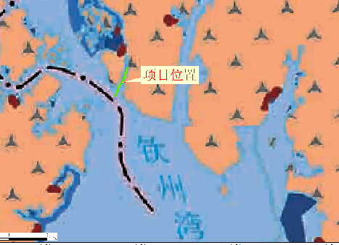
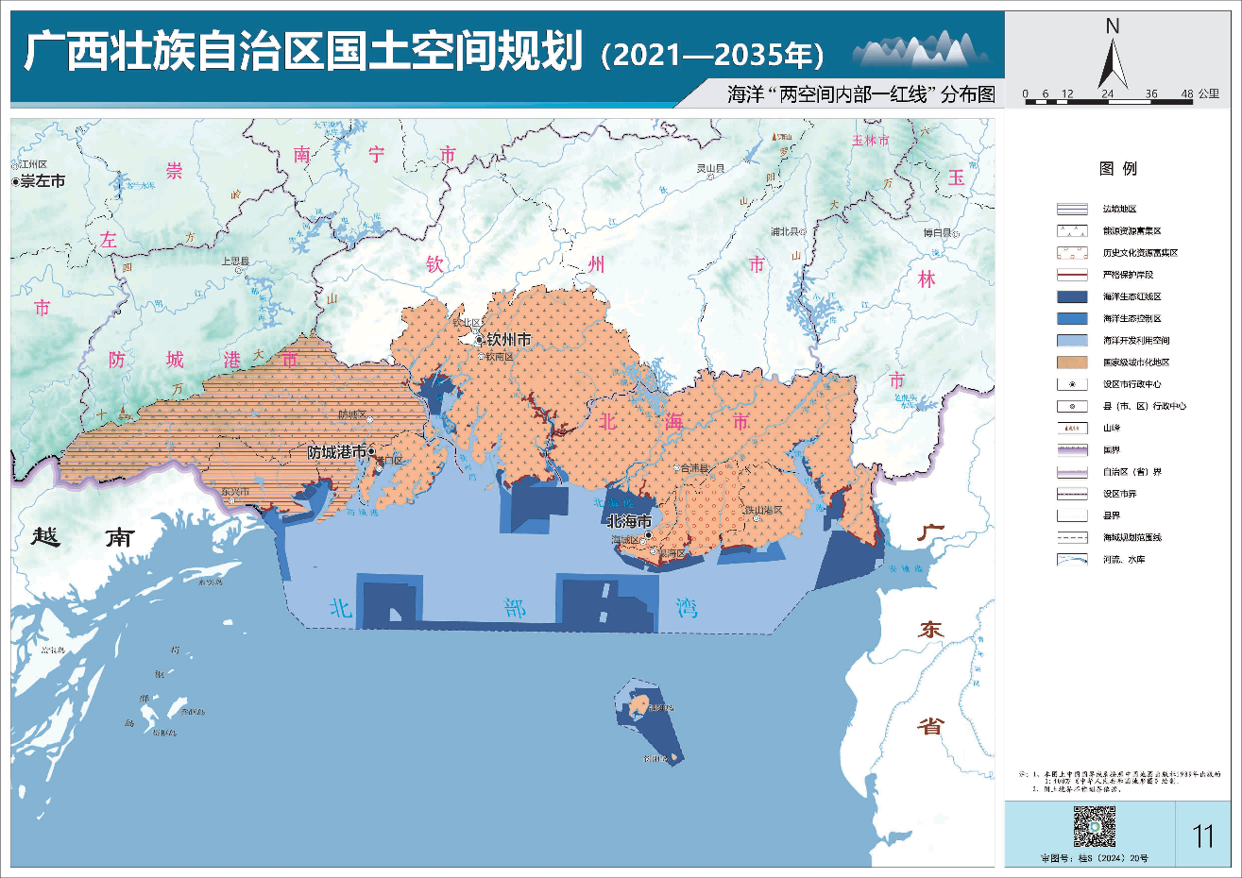
图1-1 项目与海洋“两空间内部一红线”位置关系示意图（摘自《广西壮族自治区国土空间规划（2021-2035年）》）

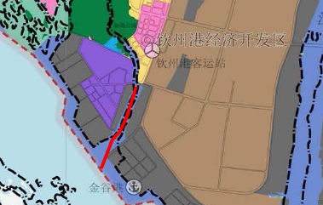
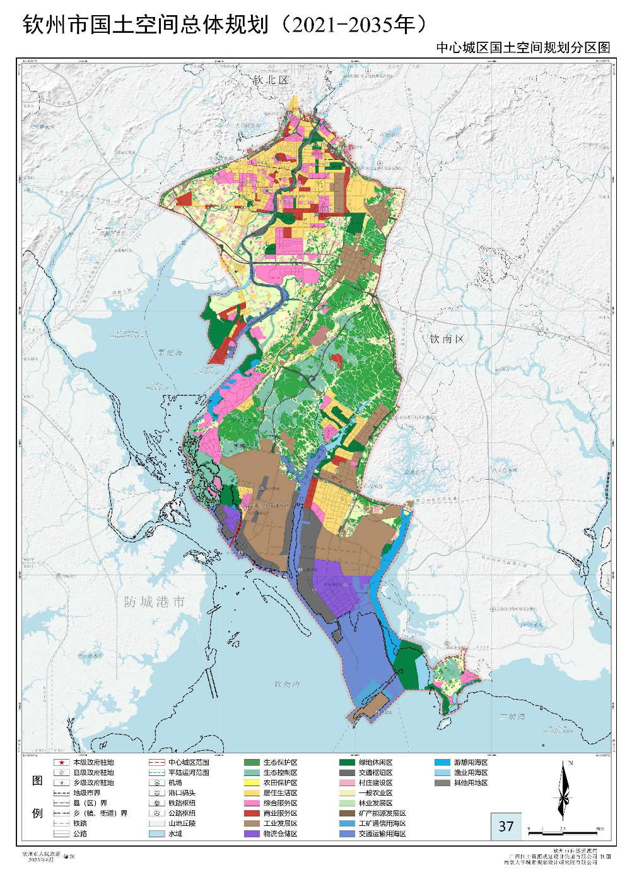
项目位置
图1-2 项目与钦州市国土空间总体规划位置关系图

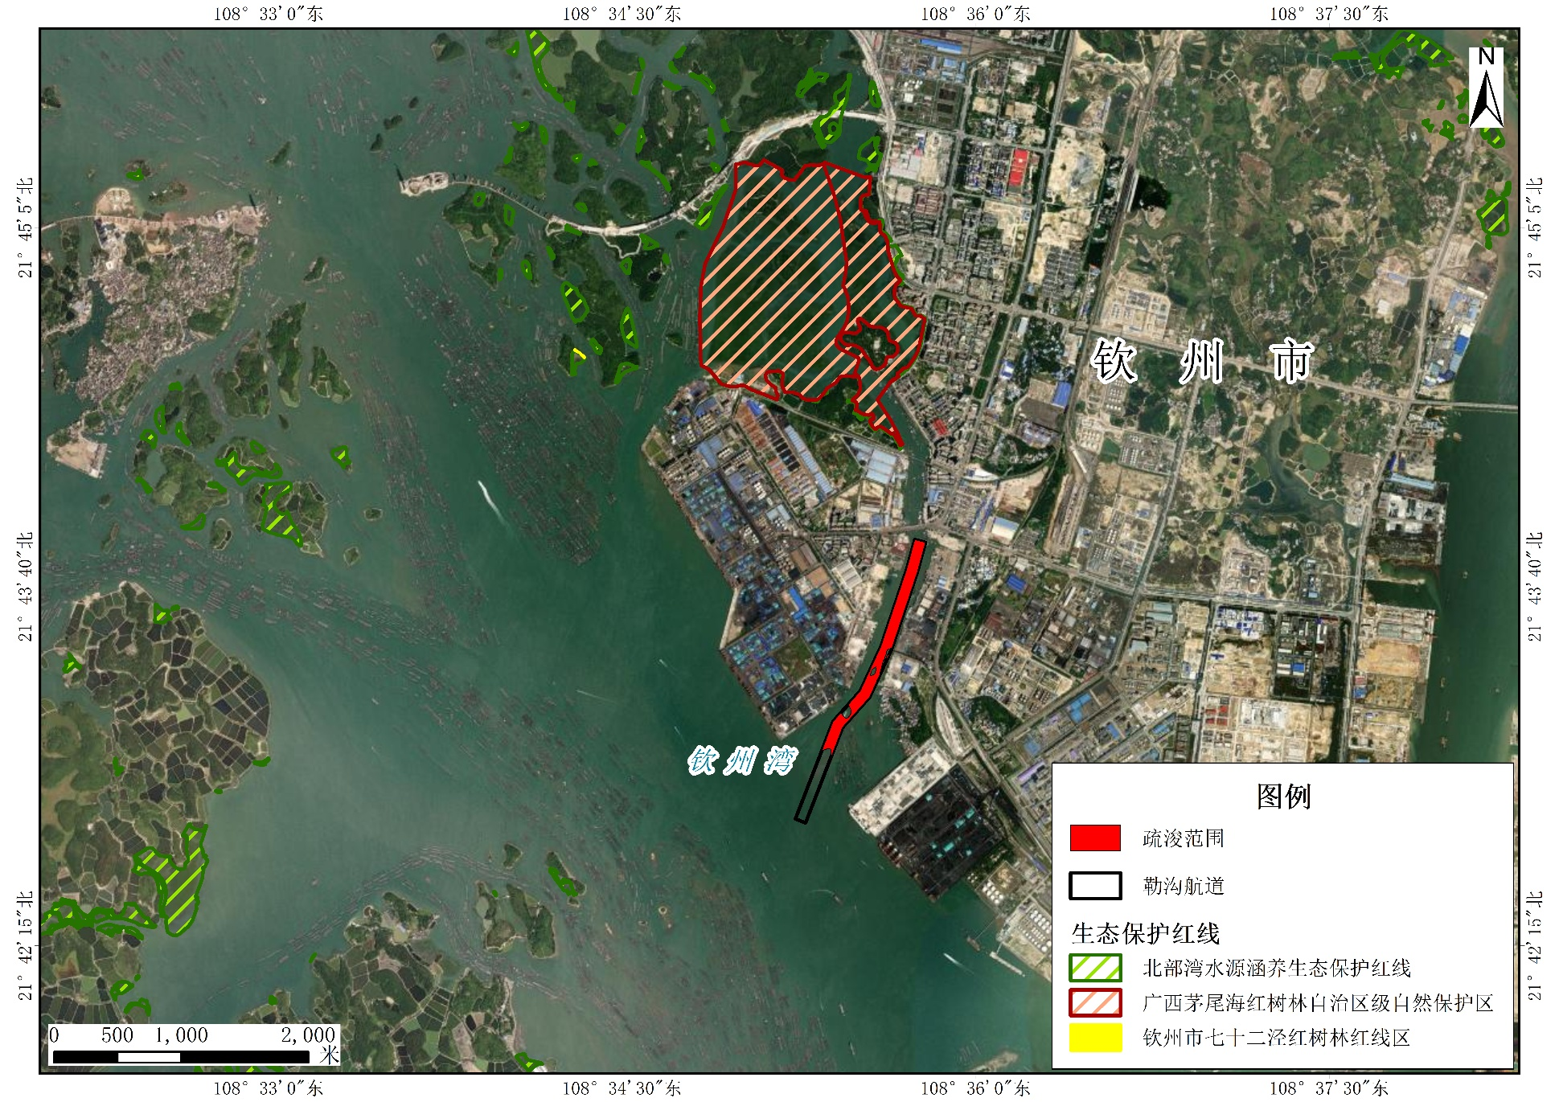
图1-3 项目与生态保护红线（海域）的位置关系示意图

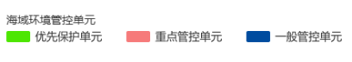
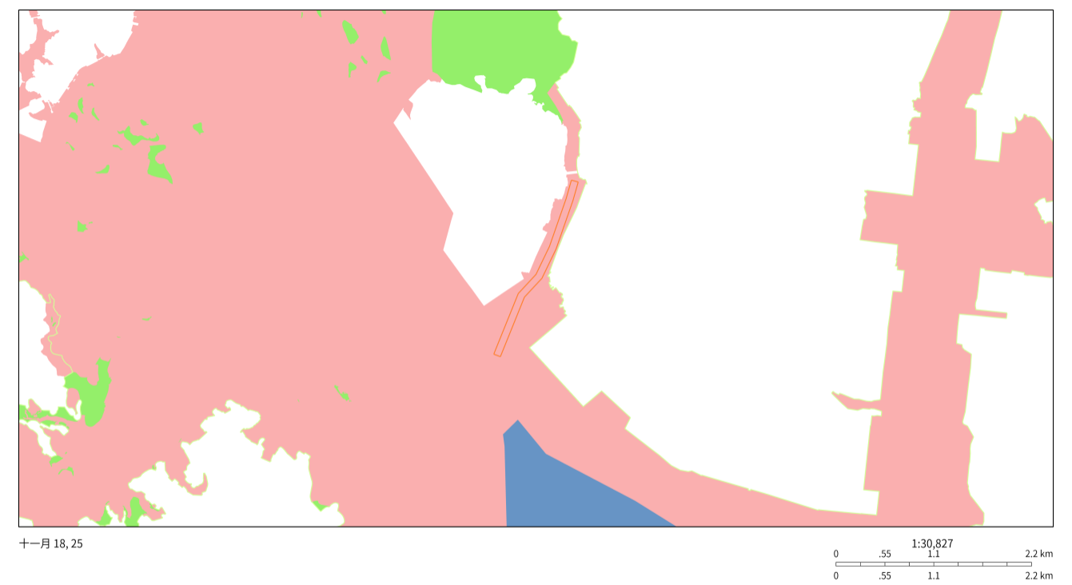
项目位置
图1-4 本项目与近岸海域环境管控单元位置关系图（摘自《广西“生态云”平台建设项目智能研判报告》）

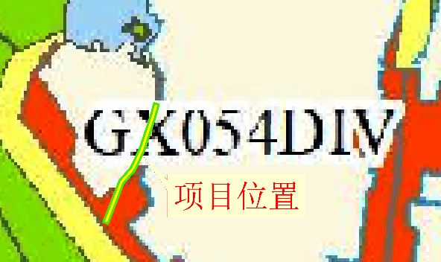
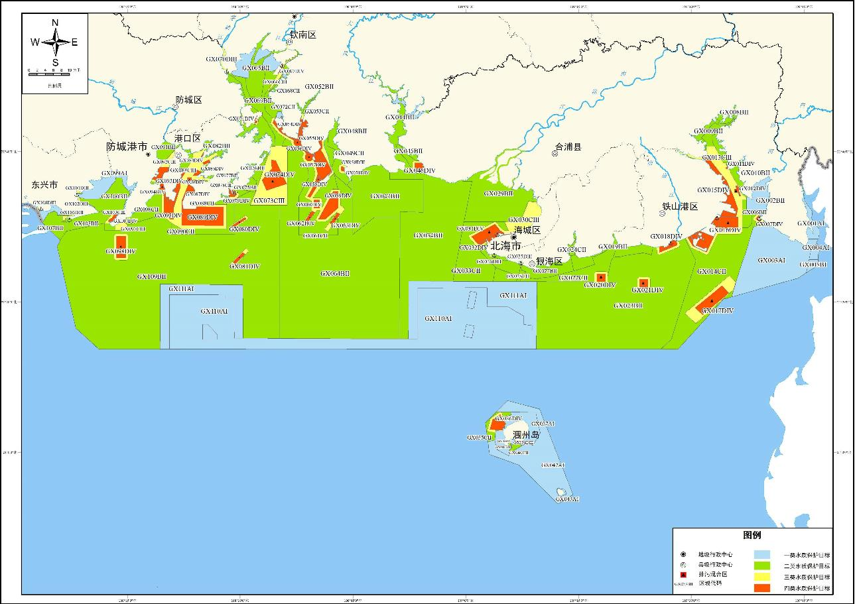
图1-5 项目与广西近岸海域环境功能区划位置关系图

二、建设内容
地  理  位  置 | 广西钦州勒沟航道维护性疏浚项目位于钦州湾海域，项目地理位置见附图1。
项  目  组  成  及  规  模 | （一）建设内容及规模  勒沟航道的规划与建设时期启于上世纪九十年代中期，航道部分水域为天然形成，其港工设施及航道于1996年正式建成并投入运营。  广西壮族自治区港航发展中心（以下简称“建设单位”）是广西壮族自治区直属的公益一类事业单位，由自治区交通运输厅与自治区北部湾经济区规划建设管理办公室双重管理，以自治区交通运输厅管理为主。  根据《航道法》《全国航道管理与养护发展纲要（2016-2020年）》《航道通航条件影响评价范围划定技术规定》《交通运输部关于加强“十四五”期全国航道养护与管理工作的意见》，建设单位全面履行航道维护职责，对全区航道管理与养护工作开展检查、业务指导等相关工作；定期测量检查航道淤积情况，对沿海淤积航道以及航道范围内底标高达不到设计要求的航道进行疏浚清淤。建设单位根据实测数据发现自治区沿海公共航道确有需要疏浚的区域，并自行发起2024年沿海公共航道维护疏浚工作。其中，勒沟航道为天然形成的航道，在我国建立健全环境影响评价工作前就已运行。  本项目为勒沟航道养护工程，是为恢复和巩固原有建设成果，在原建设规模基础上恢复原有功能。  1、建设内容及规模  本项目为勒沟航道的维护性疏浚工程，疏浚范围为2024年沿海公共航道维护疏浚工程勒沟航道全段K0+000~K2+237.9航段，航道疏浚量16.399万m³，主要工程内容为航道维护性疏浚工程。  2、疏浚工程量  根据2023年9月~11月由广西北港规划设计院有限公司完成的《沿海公共航道维护测量》1:2000地形图成果可知，勒沟航道全段总长2.237km，航道设计底宽为80m，设计底标高为-5.3m，地形图断面间距取40m，航道边坡比取1:5，疏浚设计超宽取5m、超深取值0.5m。  根据2023年10月实测水深，勒沟航道K0+000~K0+520、K1+160~K1+280航段水深均满足设计底标高，无需开展疏浚；勒沟航道水深不满足航道设计底标高的航段为K0+520~K1+160、K1+280~K2+237.9，以上航段总疏浚量为16.399万m³。  本项目疏浚工程量计算见表2-1。  表2-1 疏浚工程量计算一览表  项目不涉及新增用海，施工总工期为90日历天，项目总投资446.57万元。  （二）项目立项情况  广西钦州勒沟航道的规划与建设时期启于上世纪九十年代中期，其航道部分水域系天然形成，港工设施及航道于1996年正式建成并投入运营。  1998年我国才正式颁布实施《建设项目环境保护管理条例》（国务院令第253号），明确了环评分类管理要求；2003年《中华人民共和国环境影响评价法》施行之后，从国家法律层面巩固和扩大了我国对于建设项目实行环境影响评价审批制度；2004年《国务院关于投资体制改革的决定》（国发〔2004〕20号）、《政府核准的投资项目目录》（多次修订）的发布，彻底改革了我国工程建设投资项目的审批管理制度，自此我国工程建设领域的立项和环评制度进入全面规范化和强制化实施阶段。  勒沟航道作为早期建成并投入运营的基础配套工程，在该项目规划、建设及正式投产的时段，国家层面的环评及立项等相关政策法规体系尚不健全，对此类工程尚未出台明确、强制性的管理程序和要求。当时未履行现今实行的环评及立项审批程序，是由特定的历史发展阶段和政策环境所决定的，属于普遍存在的历史遗留问题。  同时，本次疏浚工程为定期航道养护工程，是为恢复和巩固原有建设成果，在原建设规模基础上恢复原有功能，不属于新建项目。  根据《企业投资项目核准和备案管理办法》，建设单位已于2025年8月19日经中国-马来西亚钦州产业园区行政审批局登记（项目代码：2508-450704-04-04-918560）投资项目备案。  （三）主要机械设备  根据本工程施工需要，拟投入的施工船舶机械主要包括抓斗挖泥船、自航泥驳，并根据施工需要动态调配交通船、补给船等。本项目投入船机配备见下表。  表2-1 施工船机配备及进场计划  本工程配备的主要测量、检测仪器计划在工程开工前安排进场，具体情况详见下表。  表2-2 主要测量、检测仪器表  （三）拟投入劳动人员  本工程拟投入劳动人员10人。
  航段里程 | 设计断面开挖工程量（万m³） | 设计断面超挖工程量（万m³） | 总工程量（万m³）
  K0+000~K0+520 | 0 | 0 | 0
  K0+520~K1+160 | 2.841 | 2.698 | 5.540
  K1+160~K1+280 | 0 | 0 | 0
  K1+280~K2+237.9 | 5.936 | 4.922 | 10.859
  合计 | 8.778 | 7.621 | 16.399
  序号 | 设备名称 | 规格型号 | 数量 | 用于施工部位 | 计划进场时间 | 备注
  1 | 抓斗船 | 8m³ | 1 | 航道疏浚 | 工程开工前7天 | 租赁
  2 | 泥驳船 | 舱容1080m³ | 2 | 运泥、弃土 | 工程开工前7天 | 租赁
  3 | 测量船 | / | 1 | 水深测量 | 根据施工需要动态调配 | 租赁
  4 | 交通船 | / | 1 | 水上交通 | 根据施工需要动态调配 | /
  5 | 补给船 | / | 1 | 水上补给 | 根据施工需要动态调配 | /
  序号 | 仪器设备名称 | 规格型号 | 单位 | 数量 | 备注
  1 | 单波速双频测深系统 | HY1620 | 套 | 1 | 工程开工前7天
  2 | 多波束水下测量系统 | Sonic2024 | 套 | 1 | 工程开工前7天
  3 | 潮位遥报仪 | CY-1 | 台 | 1 | 工程开工前7天
  4 | GPS系统 | / | 套 | 2 | 工程开工前7天
  5 | 测深仪 | D380 | 台 | 2 | 工程开工前7天
总  平  面  及  现  场  布  置 | （一）总体施工部署  1、人员、设备入场  拟投入主力施工船舶为抓斗船，管理人员第一时间组织人员、设备进驻现场，与业主单位对接和开展各项工前准备工作。  2、工作衔接和沟通桥梁  项目部管理人员一直从事航道维护疏浚施工，熟悉本工程需办理的废弃物倾倒许可办理和维护性疏浚、清障等航道养护活动通报的相关业务流程及相关要求，与各主管单位和部门有良好沟通。  3、测量控制点交接  由施工单位项目部技术负责人牵头，项目部测量人员与工程监理单位工作人员完善测量控制点的移交、校验、复核工作。  （二）总平面布置  勒沟航道位于广西壮族自治区钦州市钦州港片区，是钦州港重要的进港航道之一。本次疏浚工程为勒沟航道定期养护工程，是为恢复和巩固原有建设成果，在原建设规模基础上恢复原有功能。  本项目维护疏浚范围为勒沟航道全段K0+000~K2+237.9航段，航段总长2237.9m，设计底标高为-5.3m，设计边坡比为1：5，总疏浚量约为16.399万m³。本项目疏浚范围平面布置图见附图2。航道疏浚结构断面相关图纸见附图3，图纸由勒沟航道自北向南共划分10个断面，断面起于K0+000航段，终于K2+237.9航段，每个断面间距为40m。  根据实测水深数据，勒沟航道水深不满足-5.3m的区域面积为126303.57m²，长度达1.87km。  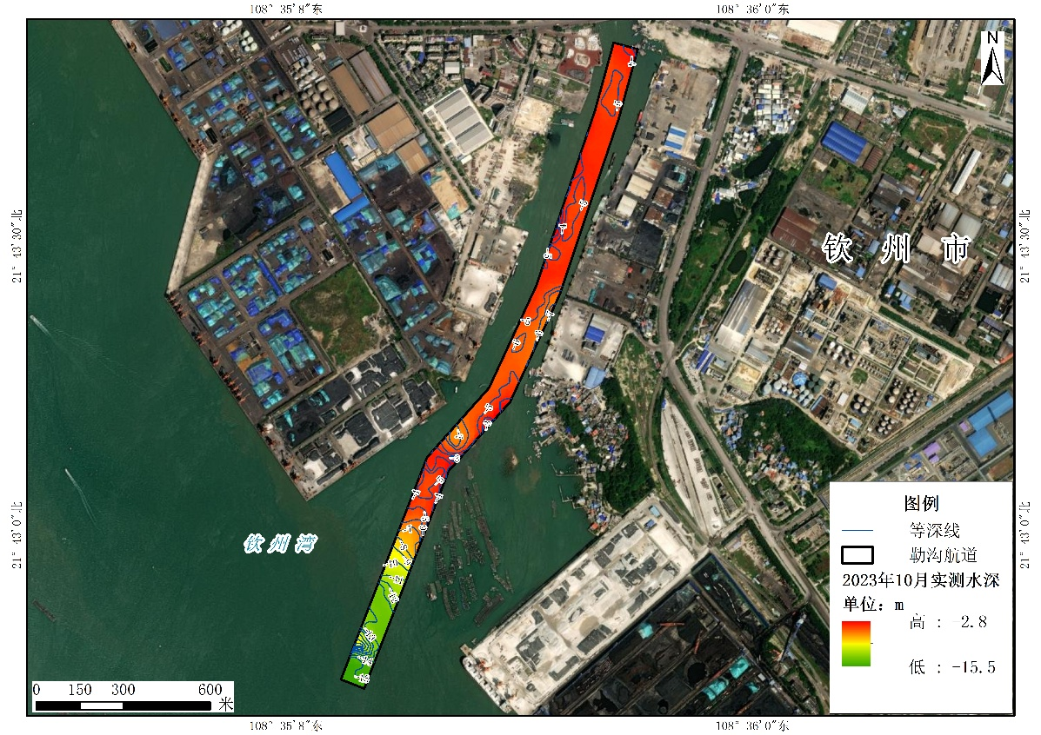  图2-1 2023年10月勒沟航道实测水深地形示意图
施  工  方  案 | （一）总体施工安排  本项目施工范围为勒沟航道全段K0+000～K2+237.9航段，总长2237.9m，总疏浚量为16.399万m³。  该段疏浚方量较小，挖深较浅，航段长度较短，因此采用抓斗式挖泥船开挖与泥驳外抛的施工方案。  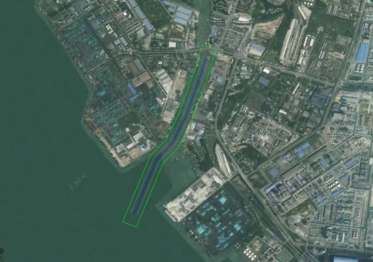  图2-2 勒沟航道位置示意图  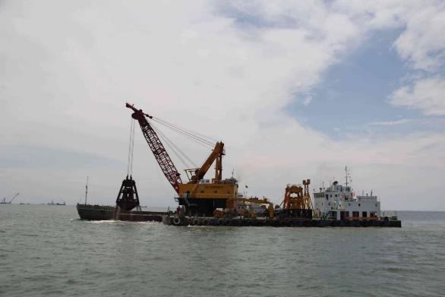  图2-3 抓斗挖泥船施工实拍图（示意图）  （二）施工方案  根据现场工况，计划安排一组抓斗船配合泥驳进行勒沟航道处疏浚施工。  1、施工原理  抓斗挖泥船主要是利用抓斗挖掘水下泥土。工作时，抓斗挖泥船通过船上的起重机设备将抓斗放下，抓斗依靠自身重力或在机械的辅助下切入泥土。抓斗的斗瓣呈爪状，在切入泥土后闭合抓斗，利用抓斗的强大抓取力把泥土抓住。随后，起重机把闭合的抓斗提升出水面，移动到泥驳（运泥船）上方，再打开抓斗，将泥土卸入泥驳中。泥驳装满后，将泥土运到指定的抛泥区进行卸载。简单来说，就是抓取提升 - 转移 - 卸载这一循环过程，以此来完成水下泥土的挖掘和运输工作。  抓斗挖泥船具有自身的机动性较好，船体相对较小巧灵活，如小型港口或者狭窄航道，能够比较自如地移动、调整位置，便于在不同的作业点之间快速转换，主要用于勒沟航道疏浚施工，特别是区域内边滩土方的开挖。在施工安排上以“高效率，废方少，提高水深通航保证率，减少施工对通航的干扰”为原则。计划投入1艘斗容8m³的抓斗式挖泥船施工，再配以2艘舱容1080m³的航驳船，满载后直接运至抛泥区卸载。  2、施工工艺流程  抓斗船挖泥船进入施工区后，首先利用GPS或北斗系统进行实时定位，使船中轴线或船舷落在开挖边线上，再利用前后锚校正船位，最后通过锚机绞锚固定船位进行挖掘作业。同时泥驳靠停在挖泥船旁，挖泥船挖泥后抓斗回转到泥驳上方卸泥，然后继续开挖。如此反复操作，待泥驳装满后，航行至规定的地方卸泥，卸泥完成后再返回。施工过程中挖泥船进行横纵移动，待该段施工完成后再进入下段施工。  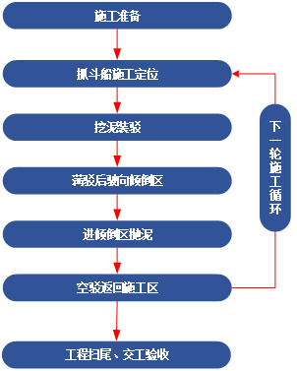  图2-4 抓斗船挖泥工艺流程图  3、操作方法  抓斗挖泥船的挖泥为非连续性挖泥，其操作过程：张开空泥斗抛入开挖点→闭斗切土→提升重斗→转动斗臂将重斗移到泥驳上方→开斗卸泥→反向转动斗臂，再将空斗抛入开挖点。  （1）施工方法  ①一般施工法  勒沟航道段计划采用抓斗挖泥船进行疏浚施工，泥驳配合对疏浚物进行外运，施工过程中将抓斗挖泥船进行合理组合和应用，充分发挥抓斗式挖泥船的施工优势。抓斗式挖泥船一般采取纵挖式施工，采取分条分层施工方法。将开挖区域分为若干条，每条宽为15m宽，根据土层厚度、土质情况分层施工，最后一层进行定深施工。严格按照定位仪显示的位置和数据进行横向排斗和纵向前进进关。每关前移量控制在3m左右，相邻斗与斗之间排斗要重叠1/3—1/4斗宽。  本工程抓斗式挖泥船施工对象主要是淤泥、淤泥质粘土等，为避免出现漏挖情况，施工时每进一关，要对比图纸进行测量检测，并按多波束成像技术显示位置，作好详细记录，以便及时了解掌握施工情况和进度。  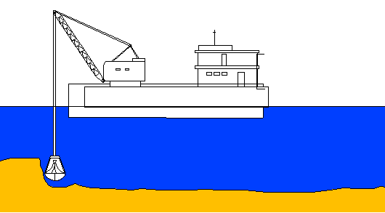  图2-5 抓斗挖泥示意图  ②边坡施工  边坡的开挖，一般按施工设计边坡分台阶开挖，本工程台阶高度满足施工要求。在边坡要求严格的区域改由抓斗式挖泥船定深修坡。  （2）挖泥施工技术措施  抓斗挖泥船挖泥无固定的连续性轨迹，其质量控制较为困难，在本工程疏浚施工深度要求不一情况下，抓斗的挖深和排斗更不易掌握。为了提高抓斗挖泥船施工质量，必须认真研究分析各航道段回淤情况和维护深度要求，同时强化施工面控制和深度控制。  ①平面控制  施工前将工前扫测的疏浚土分布位置坐标和深度输入DGPS-RTK定位定深系统，按定位仪显示位置进行布锚。如在码头前沿施工时，应注意挖泥船里档(即靠岸一侧)的横缆要收紧，要求与挖槽基本平行，这样当头拢锚、艉拢锚长度不变时，挖泥船可始终在规定分条内前移。当挖泥船前移在放松艉锚和艉拢锚时要与横缆平行，防止船首向外或向内倾斜。在施工过程中，挖泥船一侧要始终处在分条交界处堑口的边线上．因此必须经常摸准堑口，防止漏挖。  ②深度控制  在施工中必须勤看水位、勤测水深、勤对船位，只有当实挖深度、坐标符合设计要求时，挖泥船方可前移，施工中应注意以下几点：  A.挖深控制一般通过船首测量水深和操纵台深度指示器来控制。也可在吊斗钢缆上做好尺度标记来控制水深。本工程投入的挖泥船备有定深装置，可以根据当时所需要的挖深来掌握抛斗深度，控制挖深。  B.施工时，当抓斗切割泥土达到最大充泥量，即为最佳挖泥厚度。如超过最大充泥量，抓斗起吊过程中会有一部份泥土掉入已挖部位，造成浅点。为此应增加抓斗重叠度，使充泥量适度。另外，还可控制抓斗的开口宽度来控制充泥量。  C.前移距控制：为防止在前进方向漏挖，造成疏浚深度不足，一般取抓斗张开宽度的0.6～0.7倍作为前移距。  D.前移之前的水深检测：在前移(进关)之前必须检测实挖部位水深，当深度达到设计要求时，方可前移。  （3）抓斗船挖泥操作步骤  抓斗式挖泥船的挖泥为非连续性挖泥，其操作过程：张开空泥斗抛入开挖点→闭斗切土→提升重斗→转动斗臂将重斗移到泥驳上方→开斗卸泥→反向转动斗臂，再将空斗抛入开挖点。  ①抓斗下降  缓慢启动起重机的下放功能，让抓斗以合适的速度下降。可以根据船上的深度指示器来判断抓斗下降的深度。  ②闭斗切土  当抓斗切入到预定深度（根据土质和设计要求确定，如对于淤泥可能切入0.5 - 1米，对于黏土可能切入0.3 - 0.8米等）后，启动抓斗的闭斗控制装置。如果是液压抓斗，操作液压阀使抓斗的油缸工作，驱动斗瓣闭合；如果是机械抓斗，则通过机械连杆机构驱动斗瓣闭合，随着抓斗的闭合，抓斗斗瓣会对泥土产生横向的切割力，将泥土从周围土体中分离出来。在这个过程中，要保持闭斗机构持续工作，直到抓斗完全闭合。  ③抓斗起升  抓斗起升，提出水面一定高度，使抓斗能够回转到泥驳上方卸泥。  ④旋回  使抓斗旋回到泥驳上方。  ⑤卸泥  打开抓斗，卸泥到泥驳中。  （4）船舶移动施工技术措施  ①船舶定位  船舶定位方法：定位方法采用抛锚定位，艏艉各抛2只锚。为了尽量减少船舶占用水域面积，艏艉抛锚均采用交叉锚，船位平行于航道布设，缩小锚钢丝长度为50m，增加锚钢丝型号至Φ32，增大锚重至1-1.5t。  ②移位操作  A.起锚操作  如果船舶是通过抛锚固定的，先启动锚绞车，缓慢收起锚链。在收锚过程中，要注意观察锚链的状态，防止锚链缠绕在船舶的螺旋桨或其他部件上。当锚接近船舶时，调整船舶的位置，使锚能够顺利被收回并固定在锚位上。  B.动力推进移位  根据船舶的类型和动力配置，启动推进器或主机。对于自航式抓斗船，可以直接操纵船舶按照预定的方向和路线移动；对于非自航式抓斗船，可能需要借助拖轮的力量来推动船舶移位。在船舶移位过程中，利用舵机来控制船舶的航向。根据施工要求的新位置和周围环境情况，调整舵角，使船舶能够准确地移动到目标位置。考虑水流和风向的影响，若水流或风向与船舶移位方向相同，适当降低推进动力；若相反，则需要加大推进动力来抵消水流或风向的阻力。同时，根据船舶的偏移情况，及时调整舵角进行修正。  C.定位操作（到达新位置后）  当船舶接近新的施工位置时，放慢船舶的移动速度。利用船上的定位系统（如GPS）精确确定船舶的位置，与施工要求的位置坐标进行对比。  （三）施工进度计划  本工程办理相关许可证件时间2个月，施工总工期为90日历天。  计划开工日期：2026年2月24日。  计划交工日期：2026年5月24日。
其  他 | 本项目申请用海情况  广西钦州勒沟航道的规划与建设时期启于上世纪九十年代中期，其航道部分水域系天然形成，港工设施及航道于1996年正式建成并投入运营。  1998年我国才正式颁布实施《建设项目环境保护管理条例》（国务院令第253号），明确了环评分类管理要求；2003年《中华人民共和国环境影响评价法》施行之后，从国家法律层面巩固和扩大了我国对于建设项目实行环境影响评价审批制度；2004年《国务院关于投资体制改革的决定》（国发〔2004〕20号）、《政府核准的投资项目目录》（多次修订）的发布，彻底改革了我国工程建设投资项目的审批管理制度，自此我国工程建设领域的立项和环评制度进入全面规范化和强制化实施阶段。  勒沟航道作为早期建成并投入运营的基础配套工程，在该项目规划、建设及正式投产的时段，国家层面的环评及立项等相关政策法规体系尚不健全，对此类工程尚未出台明确、强制性的管理程序和要求。当时未履行现今实行的环评及立项审批程序，是由特定的历史发展阶段和政策环境所决定的，属于普遍存在的历史遗留问题。  同时，本次疏浚工程为定期航道养护工程，是为恢复和巩固原有建设成果，在原建设规模基础上恢复原有功能，不属于新建项目，也不新增用海。  本工程施工将积极遵循相关环境保护要求，并加强施工管理，在工程施工期间持续开展生态环境监测，最大程度避免对海域生态环境造成影响。

三、生态环境现状、保护目标及评价标准
生  态  环  境  现  状 | （一）海域开发利用现状  本项目位于钦州市钦州湾海域。根据现场踏勘结果、遥感影像资料以及业主提供的资料，项目附近的开发活动主要有：码头、网箱养殖、浮排养殖等。项目附近确权项目有钦州港正新散杂货码头项目、钦州市2000吨级散杂货钰龙码头、钦州港渔业基地码头扩建项目、钦州海关海上缉私基地、钦州海事局港区综合执法中心码头工程项目、钦州港大蚝（水产）交易市场项目、新天德钦州港勒沟作业区散杂货码头项目、钦州港金谷港勒沟作业区13#、14#泊位工程项目、钦州港钧达散杂货码头项目、钦州港永鑫散货码头项目、网箱养殖、恒大海水养殖专业合作社-网箱养殖、广西钦州恒发海洋产业科技开发有限公司-浮排养殖、钦州市钦南区恒大海水养殖专业合作社-浮排养殖等。  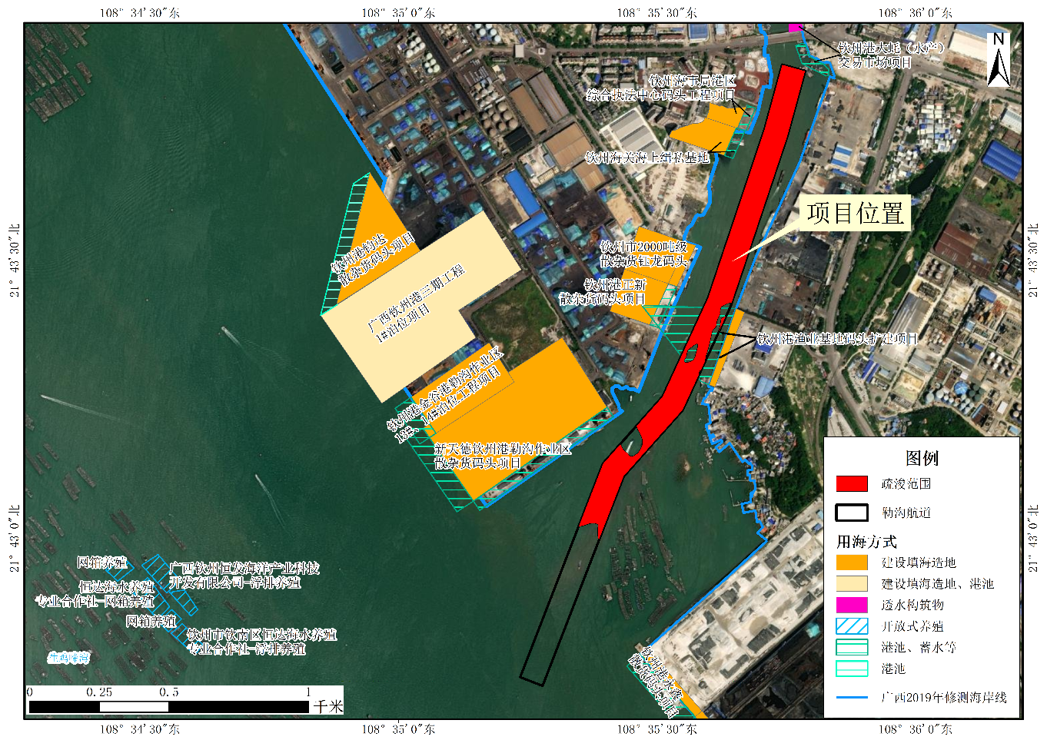  图3-1 海域使用现状分布示意图  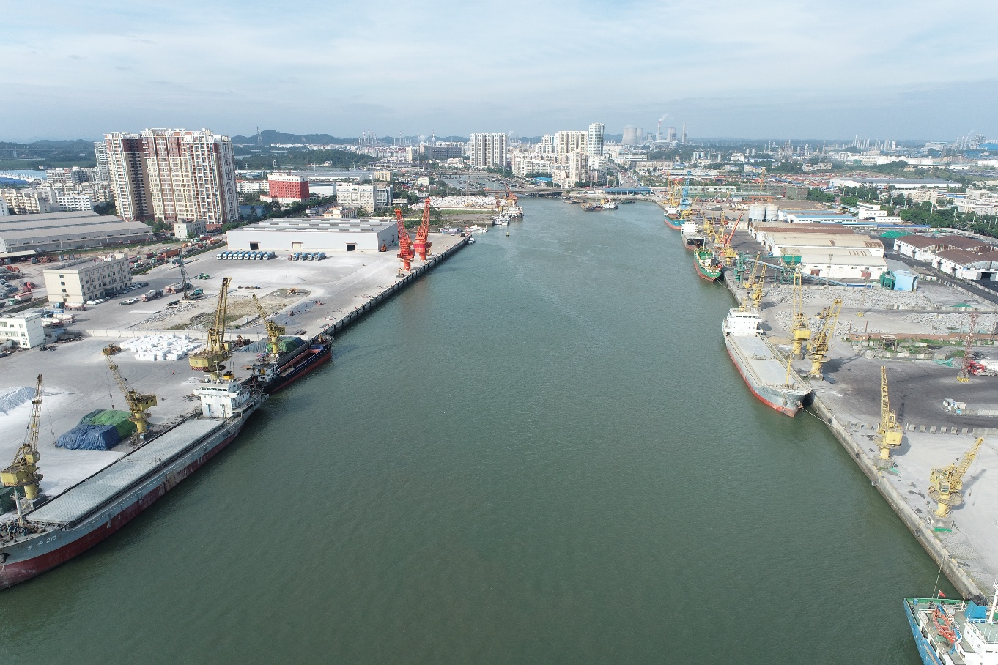  航道位置  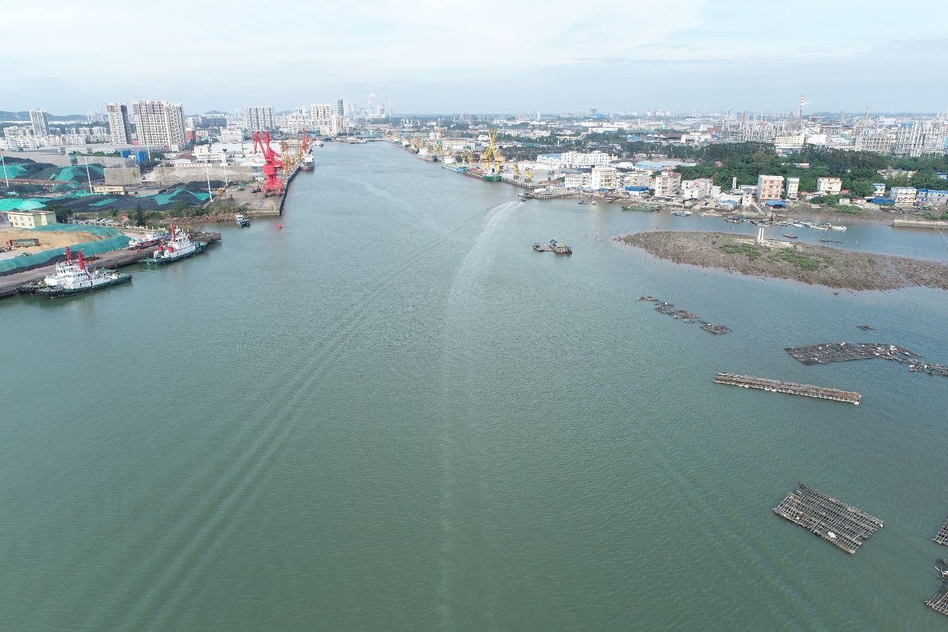  航道位置  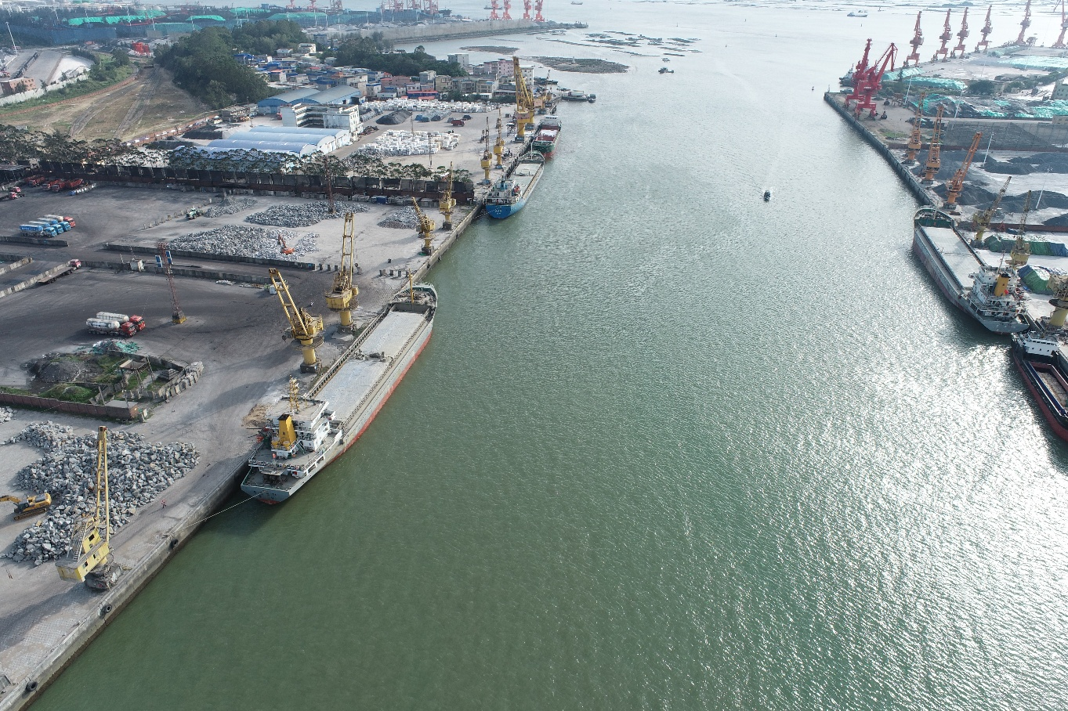  航道位置  图3-2 航道所在区域航拍图  （二）“三场一通道”分布情况  根据农业部公告第189号文公布的《中国海洋渔业水域图（第一批）-南海区渔业水域图（第一批）》，南海区渔业水域及项目所在海域“三场一通”情况如下：  1、南海鱼类产卵场  根据南海中上层鱼类产卵场示意图（见图3-3），本项目不在产卵场内。项目附近海域产卵场为北部湾产卵场，东经107°15′-109°40′、北纬20°-21°30′，为水深40m以内海域，产卵期3月-7月。  根据南海底层、近底层鱼类产卵场示意图（见图3-4），本项目不在产卵场内。项目附近海域产卵场为北部湾产卵场，共有两处，一处为东经107°15′-108°50′，北纬19°10′-20°55′，水深40-75米，产卵期2-6月。另一处为东经106°05′-107°20′，北纬18°15′-19°55′，水深20-80米，产卵期4-8月。  2、南海北部幼鱼繁育场保护区  南海北部幼鱼繁育场保护区位于南海北部及北部湾沿岸40米等深线、17个基点连线以内水域，保护期为1-12月。17个基点的地理位置见下表。  表3-1 幼鱼繁育区17个基点地理位置表  根据南海北部幼鱼繁育场保护区示意图（见图3-5），本项目不涉及南海北部幼鱼繁育场保护区。  3、渔业品种保护区  根据南海国家级及省级保护区分布示意图（见图3-6），本项目位于二长棘鲷幼鱼保护区内。二长棘鲷幼鱼保护区为北部湾涠洲岛北端的北纬21°05′线以北海域，连接涠洲岛南至海廉县流沙港以西20米水深以内海域，保护期为每年的1月15日至6月30日。  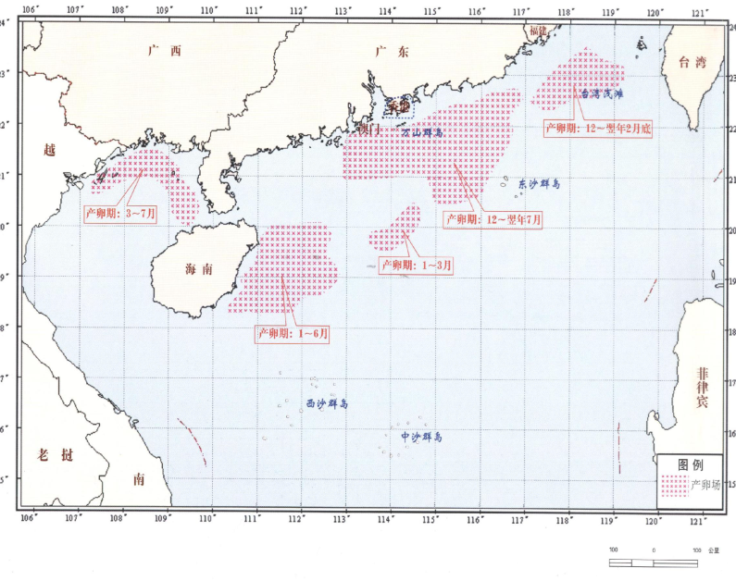  项目位置  图3-3 南海中上层鱼类产卵场示意图  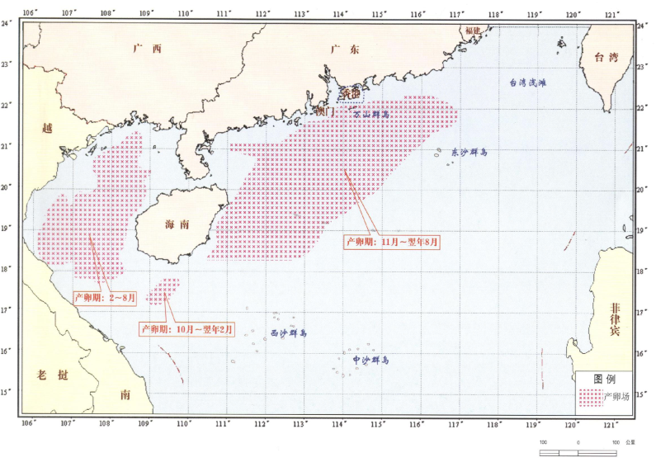  项目位置  图3-4 南海底层、近底层鱼类产卵场示意图  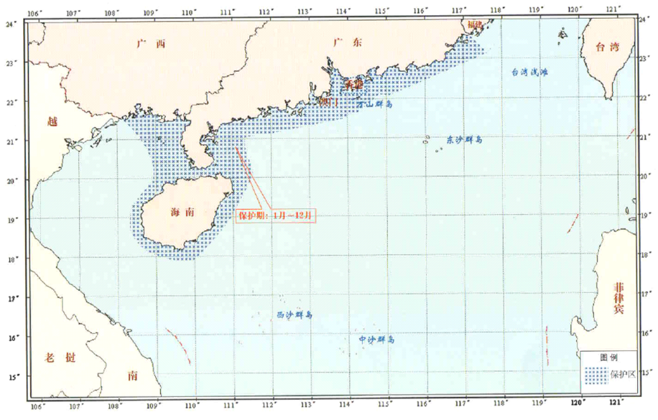  项目位置  图3-5 南海北部幼鱼繁育场保护区示意图  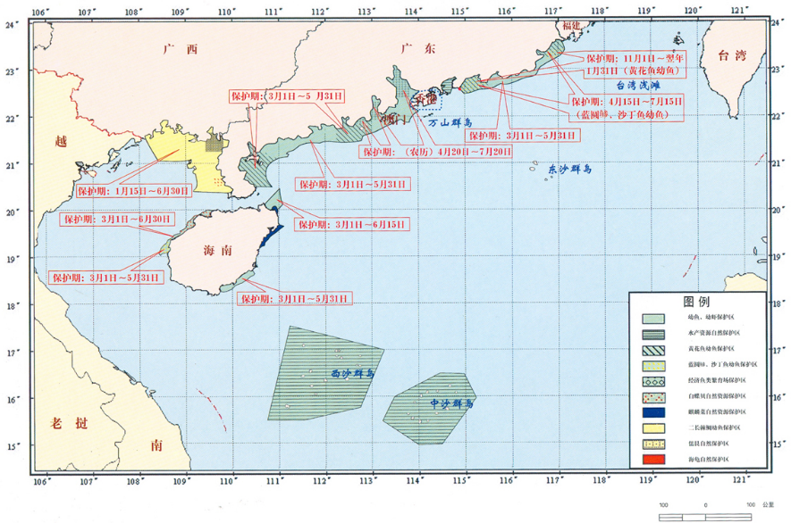  项目位置  图3-6 南海国家级及省级保护区分布示意图  （三）水动力环境现状调查与评价  1、潮汐  钦州湾潮波的运动主要由钦州湾口输入的潮波能量维持。平均海平面高于黄海平均海平面，主要随钦江、茅岭江的枯水期和洪水期而变化。枯水期时，平均海平面低；洪水期间，平均海平面升高。最低值一般出现在2~3月，最高值一般出现在6~9月。  根据国家海洋局钦州海洋环境监测站验潮资料分析，（H_{K1}+K_{O1}）/H_{M2}=4.6，钦州湾潮汐性质属非正规全日潮，湾内潮汐日不等现象明显，每月约有19～25日出现一天（一个太阳日，下同）一次涨、落潮过程，涨潮历时长，落潮历时短，落潮流速大于涨潮流速；其余时间出现一天二次涨、落潮过程，涨、落历时接近，涨、落流速相差不大。潮位特征值采用国家海洋局钦州海洋监测站2010-2019年实测潮位统计如下：  历年最高潮位：6.39m（2013年）  历年最低潮位：0.50 m（2010年）  平均潮位值：3.27m  平均高潮位：4.54m  平均低潮位：2.11m  最大潮差值：5.42m  平均潮差值：2.43m  （3）潮位  根据2024年1月18日至21日三娘湾海洋环境监测站潮位实测数据，平均潮位为0.55m，最大潮位为2.06m，最小潮位为-0.90m。本次潮位监测可见，项目附近海域呈现全日潮特征，主要表现为一日内出现一个高潮和一个低潮。  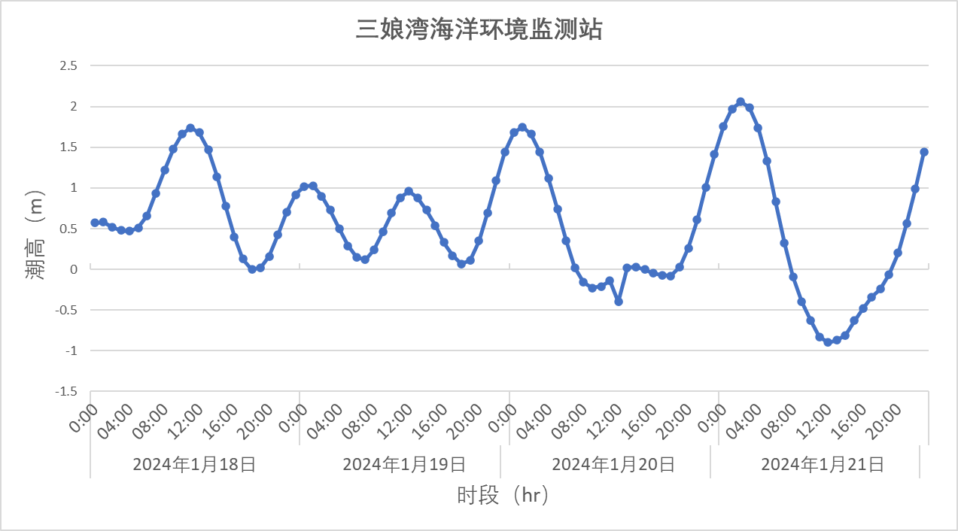  图3-7 三娘湾海洋环境监测站潮位时间过程图  （4）潮流  钦州湾潮流运动形式基本呈往复流形态。  复杂的钦州湾地形对湾内流速、流向影响显著。由于外湾呈喇叭状，涨潮时从湾口到湾顶潮流流速逐渐加快；落潮时潮流流向依顺地形，大致呈南北往复流动；最大或较大潮流流速一般出现在中潮位前后。  2、海流  本节采用《2022年广西钦州市海洋生态保护修复项目海洋潮流调查报告》（国家海洋局北海海洋环境监测中心站，2022年11月），由国家海洋局北海海洋环境监测中心站于2022年10月22日至23日在钦州湾海域进行的海流全潮同步观测结果进行分析。  （1）站位布设  国家海洋局北海海洋环境监测中心站于2022年10月22日11时至23日12时在钦州湾外湾进行了9个测站的海流（流速、流向）、温度、盐度、悬浮物等要素的同步观测，测站位置详见表3-2和图3-8所示。  表3-2 测流站点坐标信息一览表  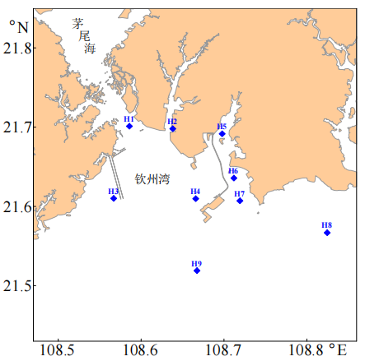  图3-8 测流站点分布示意图  6、小结  2022年广西钦州市海洋生态保护修复项目近岸海域海洋潮流调查结果显示：  （1）钦州湾海域潮流属于不正规全日潮，潮流运动形式主要为往复流，流向基本与岸线和深槽走向一致，基本沿湾岸流动。  （2）钦州湾各测站的落潮流平均流速及最大流速均普遍大于涨潮流，各站的涨潮平均流速范围为5~16cm/s，平均约11cm/s；落潮平均流速范围为7~31cm/s，平均约19cm/s，涨、落潮流速相约8cm/s。  （3）除H5站位余流为西北向以外，其余站位的余流均指向湾外，余流大小在2.41cm/s~11.34cm/s之间，平均约5cm/s。  （4）本次水文观测期间，海水温度范围为21.0~27.9℃，平均值为23.2℃；盐度范围为19.030~29.326，平均值为26.820；含沙量范围为5.0~26.8mg/L，平均值为11.2mg/L。  （四）气象与气候条件  1、气候概况  钦州市位于北回归线以南，属南亚热带海洋季风气候区，太阳辐射强，季风环流明显。由于南临北部湾，西北靠十万大山，主要受海洋气候影响，也受大陆气团影响，海洋性气候明显，是中国湿热多雨的地方之一。常年高温多雨，干湿季节分明，夏无酷暑，且夏季多发雷暴，冬无严寒，季风盛行，夏秋之间台风和暴雨较为频繁，降雨主要集中在5月份~6月份，11月至次年3月为干季，4月和10月为季风交换季，降雨量较少。灾害性天气主要是台风和暴雨，由于地区特点，钦州市受热带气旋（台风）影响频繁，平均每年有3~4个台风影响，造成的海洋风暴潮影响也比较频繁。  2、气温  根据钦州市2021~2023年气象资料统计（见表3-5）可知，钦州市累年平均气温在27.0~15.1℃范围之间，其中7月份最热，累年极端高温最高为35.7℃，1月份最冷，累年极端低温最低为5.3℃；月平均极端高温为37.0℃，出现在2023年5月31日，月平均极端低温为4.0℃，出现在2021年1月8日。  表3-5 近年钦州市各月平均气温统计表（2021~2023年）  3、降雨  钦州市多年平均降雨量约为2169.98mm，年平均降雨日数为171天；累年统计中5~6月为雨季，雨量集中，5个月的雨量占全年雨量的76%；11月至次年3月为干季，干季雨量仅占年降雨量的11.5%。4月和10月为季风交换季节，降雨量较少。  表3-6 钦州市累年降雨量统计表（2000~2021年）  4、相对湿度  钦州市多年平均相对湿度为81%，最小相对湿度为7%，2月至9月相对湿度较高均在81%以上，10月至次年1月相对湿度较低，在74%-76%之间。  5、雾况  雾主要出现在冬春季节，累年年均雾日为13.4天，历年最多雾日达30天，最少为6天。  6、雷暴  钦州市是雷暴多发地区，多年平均雷暴日103天，最多出现131天，最少出现76天，雷暴一般于夏季最多，最早出现在1月初，最晚出现在11月下旬。  7、风况  钦州市常年盛行风以N为主，C风次之。风向随季节变化明显，10月至次年3月多偏北风；5月至7月多偏南风，以6月、7月最多。4月和9月尾偏北风气旋和偏南风气旋交替时期。常年风向为N，频率为26%，强风向为C，频率为9.4%；强风向为N，其最大风速为31m/s；多年平均风速为3.8m/s。风速≥6级的大风日数多年平均为34天，风速≥8级的大风日数多年平均为7天。  表3-7 钦州市多年各风向频率和最大风速统计表  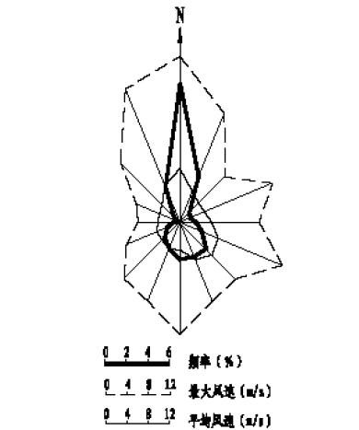  图3-42 风速风向玫瑰图  （五）地形地貌与冲淤状况  1、区域地质  广西沿海区域的大地构造处于华南褶皱系的西南端，地质构造运动比较复杂，断裂构造发育方向主要为北东及北西。钦州区域地质构造主要受加里东期构造体系的控制，在钦州西北面的防城-灵山断裂构造带、灵山一东兴NE向压扭性断裂及其伴生的次一级NW向张扭性断裂构造的综合作用下，形成了“多”字型的扭性断裂群。上述地质构造和地貌特征是控制海岸地貌的形成和发育的重要因素根据区域地质资料分析，钦州盆地南东部未见区域性断裂通过，未发现浅埋的全新活动性断层和新构造运动的痕迹，无不良的地质现象影响。  根据《广西地震志》记载，自1500年至今500多年间，在钦州及钦州与防城之间发生的3~3.75级弱震共有10次。表明这条大断裂在近期内仍是活动的，但活动并不强烈，震中均在6度以下。在区外沿这条大断裂于灵山东北部地区曾发生过震级分别为6.75级和5.75级的强震，但这两次强震对本区未造成破坏性的影响，另据广西地震局资料，1980~1985年6月，地震仪器记录到发生于西沿海地区及南邻北部湾海域的地震有200余次，但均属于微震或超微震根据区域地质资料分析，钦州沿海地区全新世以来的地壳运动为相对均匀的升降运动，运动形式以上下波动为主，波动中微有上升。防城-灵山断裂构造带虽属活动性发震断裂，但应力集中部位在区外的灵山附近，一般不会在本区产生破坏性地震。  2、地形地貌  钦州湾是由于距今8000~7000年左右海平面快速上升、北部湾海水侵入钦江和茅岭江古河谷、淹没钦州盆地西南部区域而形成的，为典型的巨型溺谷湾海湾内宽口窄，港汉众多、岸线曲折，湾内水较浅，一般水深0.1~5m，大部分为干出滩。西岸、北岸现大多为人工海岸，东岸为淤泥型海岸、沙泥质海岸和生物（红树林）海岸等，南部为狭窄的天然深水潮流通道。  茅尾海北部为钦江、茅岭江入海口，为陆相河流沉积地貌，此处三角洲发育，地貌主要为钦江、茅岭江复合三角洲平原、侵蚀剥蚀丘陵及台地、冲积和洪积台地和沿岸海积平原。由于钦江和茅岭江运入的泥沙在河口附近沉积而不断向海推进，形成广阔的沙质和泥沙质潮间浅滩、潮沟、河口沙坝、潮流冲刷深槽等，大致成近南北向展布，广泛发育的潮汐汉道呈放射性状向西北、北、东北伸展，水深大都小于2m。茅尾海的潮间浅滩（包括淤泥滩、沙滩、红树林滩）十分发育，滩面宽阔，宽度达4~6km，地形由岸向海倾斜，坡度为0.5‰~1.5‰之间。此处沉积物的粒度由低潮滩向高潮滩逐渐变细，泥质含量逐渐增多，分选性变差南定坪和中部东岸果子山的潮滩最为典型。钦江口外和茅岭江口外的滩面潮沟发育，潮沟沉积物为中砂和中细砂，潮沟与滩面的高差在1.5~3m之间，为潮流或径流的通道，可作为小型渔船的天然航道。河口沙坝发育于钦江、茅岭江河口湾内，较大规模的有四道：紫沙、四方沙、按马沙和石西沙。这四道沙坝走向均呈近南北向，与潮流流向一致，最大长度约2.3km，最大宽度约1.0km。沉积物质为中砂和细砂，分选性从好到差均有，泥质含量（>4Φ）较少，为0~14%，重矿物含量为2.31%~2.72%。这些河口沙坝的成因主要是来自茅尾海南部潮流和北部径流互相作用，流速骤减而沉积形成的。  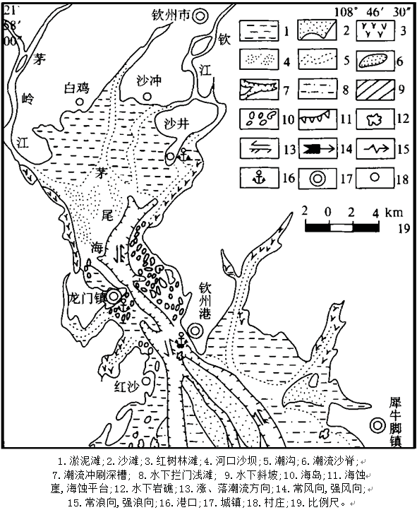  图3-43 钦州湾海底地貌类型图  钦州湾南部与北部湾海域相连，为陆架浅海，发育水下浅滩地貌，海底地形北高南低，呈不规则且起伏不平的峡谷形态，明礁和暗礁较多，水道狭窄，仅有宽1~2km。由北向南水深加大，一般水深5~10m，最大水深达16m，等深线大致与海岸平行。该处海域的潮汐通道连接茅尾海和钦州湾外湾，狭窄的出海口起到一个瓶颈作用，使落潮流速大于涨潮流速，湾口有南南东向和南南西向水深在2m以内的沙洲分布，将潮汐通道分割成东、中、西三个分支：东分支向南南东向延伸，水深在5~15m之间；中分支和东分支大致平行，水深在5~10m之间；西分支自青菜头向南南西向延伸，水深大都在10m之上。  3、工程区域水深  工程区位于钦州湾外湾海域、金鼓江末端，水下主要为淤泥滩。根据实测水深数据，航道海底地形北高南低，呈不规则且起伏不平的形态，水道狭窄，水深在-1.8~-15.6m之间，平均水深为-6.5m。项目水深情况详见附图4。  （六）水环境现状调查分析与评价  本报告现状资料共布设42个海水水质调查站位，26个海洋沉积物、生物生态、生物体质量调查站位和8个断面（共24个站位）。  调查海域的海水水质状况表明，项目所在海域环境质量状况良好，仅水质目标要求高的水域出现少数超标现象，主要超标因子为无机氮，其次为溶解氧。  根据广西壮族自治区生态环境厅2025年6月5日公布的《2024年广西壮族自治区生态环境状况公报》，2024年广西近岸海域的主要超标指标为pH、溶解氧、无机氮和活性磷酸盐。调查海域内无机氮和溶解氧的超标与近岸海域海水水质本底值密切相关。  （七）沉积物环境现状调查表分析与评价  本报告现状引用于2024年9月11日~13日、10月16日~19日在钦州近岸海域开展的海洋环境质量调查资料。  （八）海洋生物体质量现状调查分析与评价  本次调查生物质量主要调查鱼类和虾类，以区域范围内底拖网获取为主。鱼类、虾类采集当地海域代表物种。  2024年9月从生态（渔业资源）站位中挑选了3个不同的生物体，包含了鱼类和甲壳类。评价结果显示，调查海域中的鱼类和甲壳类生物中所有指标均达到《环境影响评价技术导则 海洋生态环境》（HJ1409-2025）附录C中规定的生物质量标准。  由此可见，调查海域海洋生物质量状况良好。  （九）海洋生态环境现状调查与评价  本报告现状资料引用于2024年9月11日~13日、10月16日~19日在钦州近岸海域开展的海洋环境质量调查资料。  （十）渔业资源  本节渔业资源调查资料中，鱼卵、仔稚鱼调查引用于2024年9月开展的海洋环境监测数据。  （十一）疏浚物现状调查与评价  1、调查概况  本节采用于2025年1月8日至9日在勒沟航道展开的疏浚物成分检测数据。  2、检测结果  在本次检测结果中，疏浚物化学指标检测结果见表3-43，粒度检测结果见表3-44。由表可见，全部疏浚物样品中各种污染物质含量均低于疏浚物化学筛分水平的下限，说明所采疏浚物样品全部为清洁疏浚物（Ⅰ类）。  （十二）环境空气质量现状  根据钦州市生态环境局2024年1月16日发布的《钦州市生态环境局关于2023年环境空气质量的通报》的相关统计，本项目所在的钦南区空气质量优良率达98.4%，统计分析显示，全年影响城市空气质量的首要污染物是臭氧，其次为PM_{2.5}，污染因子质量现状详见下表。  表3-45 2023年钦州市钦南区环境空气质量现状统计表  根据分析，本项目所在区域SO₂、NO₂、PM₁₀、PM_{2.5}、CO和O₃现状浓度均满足《环境空气质量标准》（GB3095-2012）及其2018年修改单（生态环境部公告2018年第29号）中的二级标准，因此，项目所在评价区域属于达标区。  （十三）声环境质量现状  本项目主要工程内容位于海域，根据《钦州市中心城区声环境功能区划》，海域不划分声环境功能区（见附图8），且项目周边基本为工业区，且周围不涉及噪声敏感建筑物，因此本项目不评价声环境。
  基点编号 | 东经 | 北纬 | 基点编号 | 东经 | 北纬
  第一基点 | 117°40′ | 23°10′ | 第十基点 | 119°00′ | 18°00′
  第二基点 | 117°25′ | 23°00′ | 第十一基点 | 108°30′ | 18°20′
  第三基点 | 115°10′ | 22°05′ | 第十二基点 | 108°20′ | 18°45′
  第四基点 | 114°50′ | 22°05′ | 第十三基点 | 108°20′ | 19°20′
  第五基点 | 114°00′ | 21°30′ | 第十四基点 | 109°00′ | 20°00′
  第六基点 | 111°20′ | 21°00′ | 第十五基点 | 108°50′ | 20°50′
  第七基点 | 111°35′ | 20°00′ | 第十六基点 | 108°30′ | 21°00′
  第八基点 | 110°40′ | 18°30′ | 第十七基点 | 108°30′ | 21°31′
  第九基点 | 109°50′ | 17°50′
  站位 | 经度（E） | 纬度（N）
  月份  内容（℃） | 1 | 2 | 3 | 4 | 5 | 6 | 7 | 8 | 9 | 10 | 11 | 12
  平均高温 | 18.3 | 20.0 | 24.0 | 27.0 | 30.0 | 32.0 | 33.7 | 32.7 | 32.3 | 28.3 | 25.7 | 20.0
  平均低温 | 10.7 | 11.7 | 17.3 | 19.7 | 23.3 | 25.3 | 25.7 | 25.3 | 24.0 | 20.3 | 17.3 | 11.3
  极端高温 | 24.7 | 25.7 | 29.7 | 32.0 | 34.3 | 34.7 | 35.7 | 35.3 | 35.7 | 34.3 | 30.0 | 26.0
  极端低温 | 5.3 | 8.7 | 12.3 | 14.3 | 18.0 | 23.3 | 23.3 | 22.3 | 22.3 | 15.0 | 10.7 | 5.7
  年份 | 2000 | 2001 | 2002 | 2003 | 2004 | 2005
  降水量 | 1884.4 | 2917.1 | 2562.3 | 2336.2 | 2050.4 | 2055.8
  年份 | 2006 | 2007 | 2008 | 2009 | 2010 | 2011
  降水量 | 1767.9 | 1855.8 | 2766.3 | 1783.3 | 1634.8 | 1731.4
  年份 | 2012 | 2013 | 2014 | 2015 | 2016 | 2017
  降水量 | 2072.9 | 2719.5 | 2626.3 | 2611.1 | 2580.6 | 2461.8
  年份 | 2018 | 2019 | 2020 | 2021 | 2022 | 2023
  降水量 | 1984.2 | 1672.5 | 1764.4 | 1900.5 | / | /
  风向 | N | NNE | NE | ENE | E | ESE | SE | SSE | S
  频率（％） | 26 | 9.2 | 2.5 | 2.1 | 3 | 4.5 | 7 | 7 | 7
  最大风速（m/s） | 31 | 22 | 12 | 19 | 15 | 21 | 15 | 16 | 21
  风向 | SSW | SW | WSW | W | WNW | NW | NNW | C
  频率（％） | 5.4 | 4.1 | 2.6 | 1.3 | 0.8 | 1.8 | 7.2 | 9.4
  最大风速（m/s） | 16 | 15 | 11 | 8 | 9 | 16 | 27
  污染物 | 年评价指标 | 现状浓度  （μg/m³） | 占标率/% | 标准值  （μg/m³） | 超标倍数 | 达标  情况
  SO₂ | 年平均质量浓度 | 8 | 13.33 | 60 | 0 | 达标
  NO₂ | 年平均质量浓度 | 17 | 42.50 | 40 | 0 | 达标
  PM₁₀ | 年平均质量浓度 | 43 | 61.43 | 70 | 0 | 达标
  PM_{2.5} | 年平均质量浓度 | 24.3 | 69.43 | 35 | 0 | 达标
  CO | 第95百分位数浓度 | 1.1mg/m³ | 27.50 | 4mg/m³ | 0 | 达标
  O₃ | 日最大8小时  第90百分位数浓度 | 119 | 74.38 | 160 | 0 | 达标
与  项  目  有  关  的  原  有  环  境  污  染  和  生  态  破  坏  问  题 | 根据《航道法》《全国航道管理与养护发展纲要（2016-2020年）》《航道通航条件影响评价范围划定技术规定》《交通运输部关于加强“十四五”期全国航道养护与管理工作的意见》，建设单位全面履行航道维护职责，对全区航道管理与养护工作开展检查、业务指导等相关工作；定期测量检查航道淤积情况，对沿海淤积航道以及航道范围内底标高达不到设计要求的航道进行疏浚清淤。建设单位根据实测数据发现自治区沿海公共航道确有需要疏浚的区域，并自行发起2024年沿海公共航道维护疏浚工作。其中，勒沟航道的规划与建设时期启于上世纪九十年代中期，航道部分水域为天然形成，其港工设施及航道于1996年正式建成并投入运营。该航道水深条件良好，运营期间未开展过维护性疏浚。  本次疏浚工程为勒沟航道养护工程，是为恢复和巩固原有建设成果，在原建设规模基础上恢复原有功能。
生  态  环  境  保  护  目  标 | （一）南海北部幼鱼繁育场保护区  该保护区位于南海北部及北部湾沿岸40m等深线、17个基点连线以内水域，保护期为1-12月，管理要求为禁止在保护区内进行底拖网作业。  本项目距离该保护区约15km，虽不涉及该保护区，但考虑施工产生的悬浮泥沙扩散、鱼类洄游等原因，将该保护区列为敏感目标。  （二）二长棘鲷幼鱼保护区  根据《中国海洋渔业水域图（第一批）》（中华人民共和国农业部公告（第189号），2002.2）：二长棘鲷幼鱼保护区为北部湾涠洲岛北端的北纬21°05′线以北海域，连接涠洲岛南至海康县流沙港以西20米水深以内海域，保护期为每年的1月15日至6月30日。  （三）生态保护红线  对照“三区三线”中生态保护红线成果，本项目选址不涉及生态保护红线。项目周边生态保护红线为北部湾水源涵养生态保护红线、广西茅尾海红树林自治区级自然保护区和钦州市七十二泾红树林红线区。与本项目距离最近的是北部湾水源涵养生态保护红线和广西茅尾海红树林自治区级自然保护区，最近距离约为0.7km。  （四）广西茅尾海自治区级自然保护区  广西茅尾海自治区级红树林自然保护区位于钦州市的钦南区和钦州港区，面向北部湾，是一个以保护红树林为主的南亚热带河口、港湾和海岸滩涂湿地生态系统及越冬鸟类栖息地的自然保护区。  根据《广西壮族自治区人民政府关于同意广西茅尾海红树林自治区级自然保护区范围与功能区调整的批复》（桂政函〔2020〕14号），调整后保护区范围涉及康熙岭片、坚心围片、七十二泾片和大风江片4个片区，地理坐标为东经108°28'35"-108°54'26"、北纬21°44'13"-21°53'49"。保护区总面积5010.05公顷，其中核心区面积2153.2公顷缓冲区面积1386.13公顷、实验区面积1470.72公顷。保护区内岛屿林立，是全国最大、最典型的岛群红树林区，是全国连片面积最大的红树林宜林地，是红树林引种、栽培试验和发展红树林的理想地。  该保护区拥有独特的岩生红树林和七十二泾的“龙泾还珠”岛群红树林景观。保护区内有红树植物11科16种（即木榄、秋茄、红海榄、白骨壤、老鼠簕等），占全国红树种类的43.2%，其中珍稀红树林植物有爵床科的老鼠簕，濒危树种有红树科的木榄和红海榄；各种动物491种（如鸟类黑鹳，海鸬鹚；兽类儒艮、江豚等），其中33种鸟是中澳、中日保护候鸟及其栖息环境协定的保护鸟类。  本项目与该保护区最近距离约为0.7km。  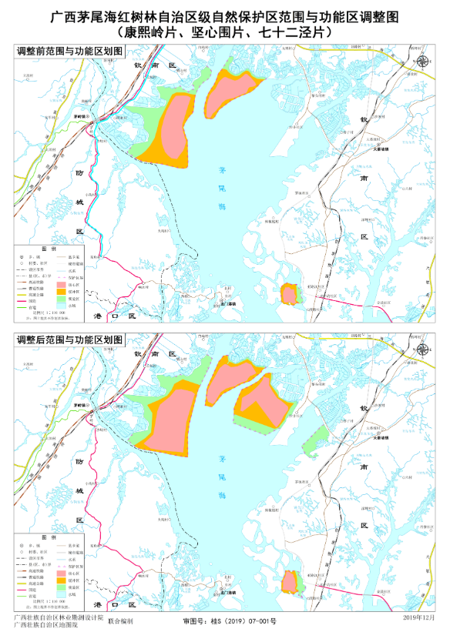  图3-54 广西茅尾海红树林自治区级自然保护区范围与功能区调整图  （康熙岭片、坚心围片、七十二泾片）  （五）重要湿地  2024年8月，广西壮族自治区林业局发布了关于拟调整42处自治区重要湿地名录的公示，并于2024年已完成荔浦荔江、合浦儒艮、东兰坡豪湖、都安澄江、合山洛灵湖等5处自治区重要湿地名录的调整工作，主要对重要湿地的面积进行了调整。由名录可见，钦南区共有2处重要湿地，分别是广西钦州茅尾海红树林自治区重要湿地和广西钦州大风江口自治区重要湿地。  广西钦州茅尾海红树林自治区重要湿地调整后总面积为4862.62公顷，其中湿地面积为4759.50公顷，该湿地共划分康熙岭片、坚心围片、七十二泾和大风江片。  本项目距离广西钦州茅尾海红树林自治区重要湿地（七十二泾）最近，最近距离约为0.7km。  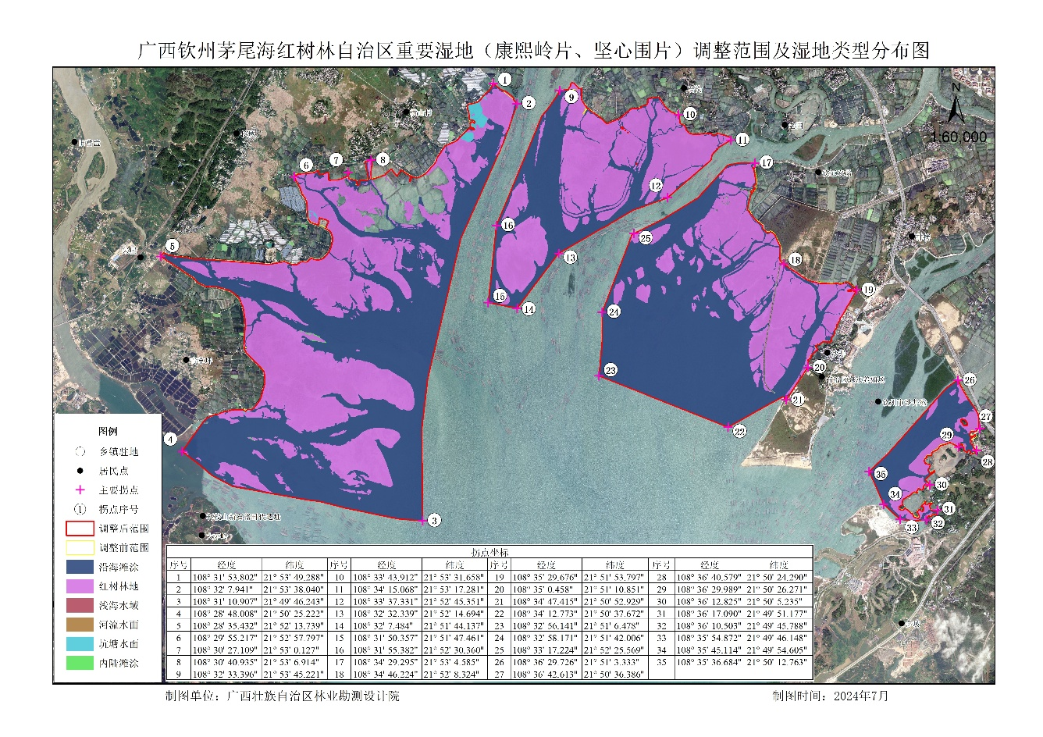  图3-55 广西钦州茅尾海红树林自治区重要湿地（康熙岭片、坚心围片）  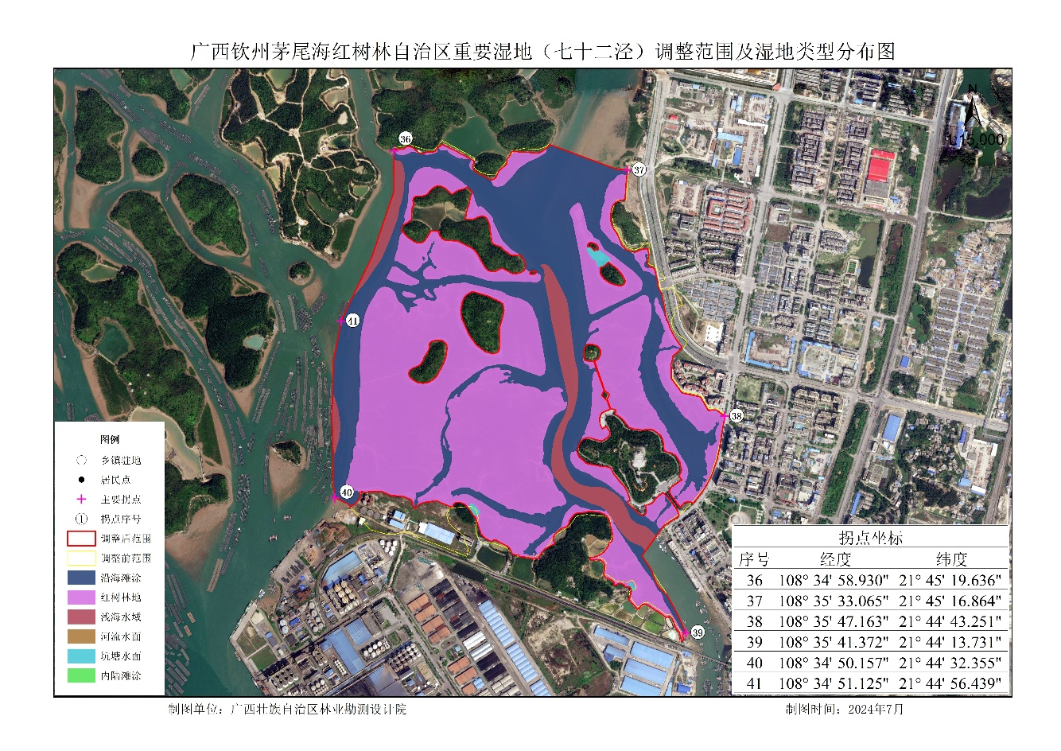  图3-56 广西钦州茅尾海红树林自治区重要湿地（七十二泾）  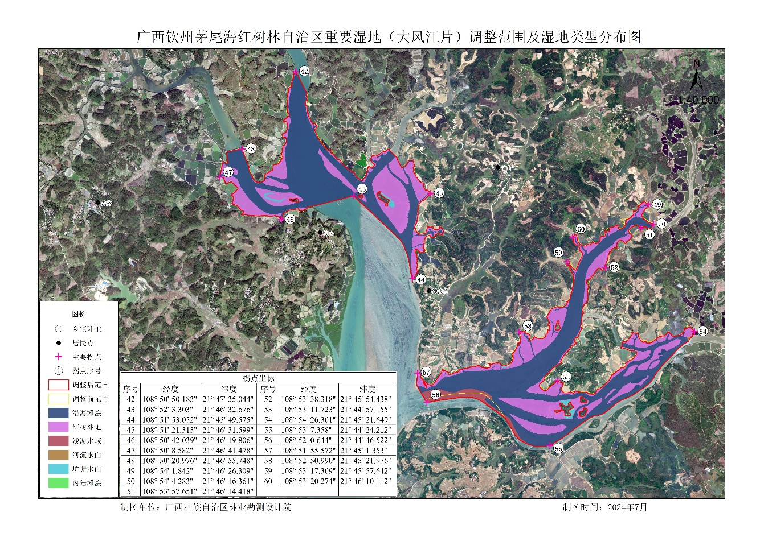  图3-57 广西茅尾海红树林自治区重要湿地（大风江片）  本项目周边环境敏感区见附图5。  表3-46 项目附近环境敏感区分布列表
  类别 | 敏感区及敏感目标 | 位置关系 | 环境保护目标
  三场一通道 | 南海北部幼鱼繁育场保护区 | 项目所在位置 | 水质、渔业资源
  三场一通道 | 二长棘鲷幼鱼保护区 | 项目所在位置 | 水质、二长棘鲷
  生态保护  红线 | 北部湾水源涵养生态保护红线 | 北侧，约0.7km | 水质、生态
  生态保护  红线 | 广西茅尾海红树林自治区级自然保护区 | 北侧，约0.7km | 水质、生态、红树林
  生态保护  红线 | 钦州市七十二泾红树林红线区 | 西北，约2.3km | 水质、生态、红树林
  自然保护区 | 茅尾海红树林自治区级自然保护区 | 北侧，约0.7km | 红树林及其生境
  重要湿地 | 广西钦州茅尾海红树林自治区重要湿地 | 北侧，约0.7km | 近海与近岸湿地
评  价  标  准 | （一）环境质量标准  1、海水水质  根据“广西壮族自治区近岸海域环境功能区划调整方案图”，本项目位于“钦州港果子山港口区”（GX054DⅣ），主导功能为“港口、工业用海”，水质保护目标为第四类。具体标准值见下表。  表3-47 海水水质标准  2、海洋沉积物标准  具体执行标准见下表。  表3-48 海洋沉积物质量标准  3、海洋生物质量标准  海洋生物质量中贝类样品残毒采用《海洋生物质量》（GB18421-2001）中的相关标准进行评价。海洋生物质量中鱼类、软体类和甲壳类样品评价标准采用《环境影响评价技术导则 海洋生态环境》（HJ1409-2025）附录C中的相关标准进行评价。  表3-49 生物质量评价各评价因子及其评价标准（单位：mg/kg，湿重）  4、环境空气  项目位于海上，不设环境空气质量功能分区，所在区域的空气质量标准可参考《环境空气质量标准》（GB3095—2012）及其修改单（生态环境部2018年第29号）的二级标准。  表3-50 环境空气质量标准（摘录）  5、声环境  根据《钦州市中心城区声环境功能区划》，本项目所在海域未划分声环境功能区，且本项目50m内不涉及噪声敏感建筑物，因此本项目不进行声环境评价。由项目与钦州市中心城区声环境功能区划叠图（见附图8）可见，项目周边陆域主要划分为3类声环境功能区，可参照《声环境质量标准》（GB3096-2008）执行3类声环境质量标准。  表3-51 声环境质量执行标准  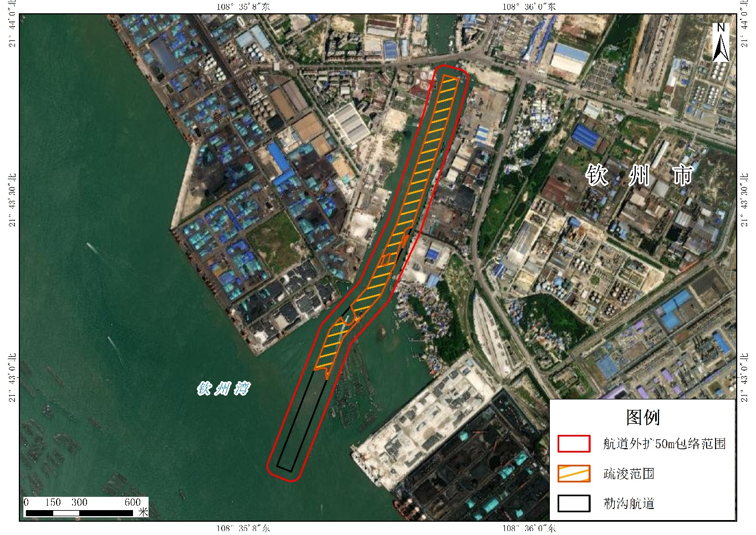  图3-58 项目声环境敏感点识别  （二）污染物排放标准  1、废水  本项目产生的废水主要为施工期船舶污废水，船舶污废水排放执行环境保护部发布的《船舶水污染物排放控制标准》（GB3552-2018）。本项目施工期船舶含油污水经船载收集装置收集后交由海事部门认可的有资质的单位接收处理；船舶生活污水利用船载收集装置收集，委托有能力处理单位接收处理。  表3-52 船舶水污染物排放控制标准（摘录）  2、废气  本项目废气主要为船舶、机械废气，主要污染因子为SO₂、CO、NOx等，均为无组织排放；大气污染物执行《大气污染物综合排放标准》（GB16297-1996）无组织排放监控浓度限值。  表3-53 主要大气污染物排放标准（单位：mg/m³）  根据《交通运输部关于印发船舶大气污染物排放控制区实施方案的通知》（交海发〔2018〕168号），本项目选址所在海域属于沿海控制区范围，进入项目区域的施工和巡护船舶废气排放还应执行《船舶大气污染物排放控制区实施方案》船舶大气污染物排放控制区的相关要求，船舶大气污染物排放量不得超出《船舶发动机排气污染物排放限值及测量方法（中国第一、二阶段）》（GB15097-2016）的相关排放限值。  3、固体废物  本项目产生的主要固体废物为施工船舶及运营巡护船舶产生的生活垃圾和含油废物，船舶生活垃圾需集中到垃圾桶，上岸后交由环卫部门处理；船舶含油废物应交由有资质单位回收处理。  4、噪声  项目施工场界噪声执行《建筑施工场界环境噪声排放标准》（GB12523-2011），其中昼间≤70dB(A)，夜间≤55dB(A)。
  项目 | 单位 | 四类标准
  水温 | ℃ | 人为造成的海水温升不超过当时当地4℃
  pH | / | 6.8~8.8  同时不超出该海域正常变动范围的0.5pH单位
  DO> | / | 3
  COD≤ | mg/L | 5
  无机氮≤（以N计） | mg/L | 0.50
  活性磷酸盐≤（以P计） | mg/L | 0.045
  石油类≤ | mg/L | 0.50
  SS≤ | mg/L | 人为增加量≤150
  铜≤ | mg/L | 0.050
  锌≤ | mg/L | 0.50
  镉≤ | mg/L | 0.010
  汞≤ | mg/L | 0.0005
  砷≤ | mg/L | 0.050
  标准值 | 石油类 | 有机碳 | 硫化物 | Cu | Pb | Zn | Cd | Hg | As
  单位 | ×10⁻⁶ | % | ×10⁻⁶ | ×10⁻⁶ | ×10⁻⁶ | ×10⁻⁶ | ×10⁻⁶ | ×10⁻⁶ | ×10⁻⁶
  一类标准 | 500 | 2.0 | 300 | 35 | 60 | 150 | 0.5 | 0.2 | 20
  二类标准 | 1000 | 3.0 | 500 | 100 | 130 | 350 | 1.5 | 0.5 | 65
  三类标准 | 1500 | 4.0 | 600 | 200 | 250 | 600 | 5.0 | 1.0 | 93
  标准类别 | 汞 | 铜 | 铅 | 锌 | 镉 | 砷 | 铬 | 石油烃
  海洋双壳贝类
  第一类 | 0.05 | 10 | 0.1 | 20 | 0.2 | 1 | 80 | 15
  第二类 | 0.1 | 25 | 2 | 50 | 2 | 5 | 150 | 50
  第三类 | 0.3 | 50  （牡蛎100） | 6 | 100  （牡蛎500） | 5 | 8 | 270 | 80
  鱼类、软体类及甲壳类
  鱼类 | 0.3 | 20 | 2 | 40 | 0.6 | 1 | / | 20
  甲壳类 | 0.2 | 100 | 2 | 150 | 2 | 1 | / | 20
  软体类 | 0.3 | 100 | 10 | 250 | 5.5 | 1 | / | 20
  污染物名称 | 取值时间 | 浓度限值 | 选用标准
  SO₂ | 年平均 | 60µg/m³ | 《环境空气质量标准》  （GB3095-2012）及其修改单  （生态环境部2018年第29号）  的二级标准
  SO₂ | 24小时平均 | 150µg/m³ | 《环境空气质量标准》  （GB3095-2012）及其修改单  （生态环境部2018年第29号）  的二级标准
  SO₂ | 1小时平均 | 500µg/m³ | 《环境空气质量标准》  （GB3095-2012）及其修改单  （生态环境部2018年第29号）  的二级标准
  NO₂ | 年平均 | 40µg/m³ | 《环境空气质量标准》  （GB3095-2012）及其修改单  （生态环境部2018年第29号）  的二级标准
  NO₂ | 24小时平均 | 80µg/m³ | 《环境空气质量标准》  （GB3095-2012）及其修改单  （生态环境部2018年第29号）  的二级标准
  NO₂ | 1小时平均 | 200µg/m³ | 《环境空气质量标准》  （GB3095-2012）及其修改单  （生态环境部2018年第29号）  的二级标准
  PM₁₀ | 年平均 | 70µg/m³ | 《环境空气质量标准》  （GB3095-2012）及其修改单  （生态环境部2018年第29号）  的二级标准
  PM₁₀ | 24小时平均 | 150µg/m³ | 《环境空气质量标准》  （GB3095-2012）及其修改单  （生态环境部2018年第29号）  的二级标准
  PM_{2.5} | 年平均 | 35µg/m³ | 《环境空气质量标准》  （GB3095-2012）及其修改单  （生态环境部2018年第29号）  的二级标准
  PM_{2.5} | 24小时平均 | 75µg/m³ | 《环境空气质量标准》  （GB3095-2012）及其修改单  （生态环境部2018年第29号）  的二级标准
  CO | 24小时平均 | 4mg/m³ | 《环境空气质量标准》  （GB3095-2012）及其修改单  （生态环境部2018年第29号）  的二级标准
  CO | 1小时平均 | 10mg/m³ | 《环境空气质量标准》  （GB3095-2012）及其修改单  （生态环境部2018年第29号）  的二级标准
  O₃ | 日最大8小时平均 | 160µg/m³ | 《环境空气质量标准》  （GB3095-2012）及其修改单  （生态环境部2018年第29号）  的二级标准
  O₃ | 1小时平均 | 200µg/m³ | 《环境空气质量标准》  （GB3095-2012）及其修改单  （生态环境部2018年第29号）  的二级标准
  声环境功能区类别 | 时段
  声环境功能区类别 | 昼间 | 夜间
  3类 | 65 | 55
  污水类别 | 船舶类别/排放水域 |  | 排放控制要求
  机器处所含油污水 | 400总吨及以上船舶 |  | 自2018年7月1日起，达标排放（油污水处理装置出水口处石油类≤15mg/L，排放在船舶航行中进行）或收集并排入接收设施。
  机器处所含油污水 | 400总吨以下船舶 |  | 自2018年7月1日起，达标排放（油污水处理装置出水口处石油类≤15mg/L，排放在船舶航行中进行）或收集并排入接收设施。
  含货油残余物的油污水 | 150总吨及以上油船 |  | 自2018年7月1日起，收集并接入接收设施，或在船舶航行中排放，并同时满足下列条件：（1）油船距最近陆地50海里以上；（2）排入海中油污水含油量瞬间排放率不超过30升/海里；（3）排入海中油污水含油量不得超过货油含量的1/30000；（4）排油监控系统运转正常。
  含货油残余物的油污水 | 150总吨以下油船 |  | 自2018年7月1日起，收集并接入接收设施
  船舶生活污水 | 400总吨及以上船舶，400总吨以下且经核定许可载运15人及以上的船舶 | 距最近陆地3海里以内（含）的海域 | 自2018年7月1日起，应利用船载收集装置收集，排入接收设施或利用船载生活污水处理设施处理，根据船舶类别和安装生活污水处理装置的时间，处理达标排放。
  船舶生活污水 | 400总吨及以上船舶，400总吨以下且经核定许可载运15人及以上的船舶 | 3海里＜与最近陆地间距离＜12海里的海域 | 自2018年7月1日起，同时满足下列条件：（1）使用设备打碎固形物和消毒后排放；（2）船速不低于4节，且生活污水排放速率不超过相应船速下的允许排放速率。
  船舶生活污水 | 400总吨及以上船舶，400总吨以下且经核定许可载运15人及以上的船舶 | 与最近陆地间距离＞12海里的海域 | 自2018年7月1日起，船速不低于4节，且生活污水排放速率不超过相应船速下的允许排放速率。
  项目 | 无组织排放浓度限值
  SO₂ | 0.40
  NO_{x} | 0.12
  CO | 8
其  他 | 无。

四、生态环境影响分析
施  工  期  生  态  环  境  影  响  分  析 | （一）环境影响要素识别  本项目施工期主要的工程内容为航道疏浚工程，可能产生的环境影响主要有疏浚过程产生的入海悬沙对海水水质和生态环境的影响。疏浚作业改变了工程区的地形地貌，由此导致工程海域水动力环境和冲淤环境的改变；施工人员产生的生活污水、生活垃圾等对水质环境和生态环境的影响，以及工程潜在的环境风险事故。本项目环境影响要素识别见下表。  表4-1 工程环境影响要素识别表  （二）污染源分析  1、水环境污染源  （1）悬浮泥沙  本项目采用1艘8m³抓斗挖泥船配合2艘自航泥驳船（舱容约1080m³）进行疏浚作业。  根据《疏浚与吹填工程设计规范》（JTS181-5-2012），抓斗挖泥船运转时间小时生产率计算公式如下：  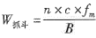  式中：  W——抓斗式挖泥船运转时间小时生产率（m³/h）；  n——每小时抓斗数，本工程开挖每小时取45斗；  c——抓斗容积，取8m³；  f_{m}——抓斗充泥系数，本工程疏浚土取0.6；  B——土的搅松系数，本项目取1.15。  根据上式计算，8m³抓斗式挖泥船生产效率为187m³/h。  根据《水运工程建设项目环境影响评价指南》（JTS/T105-2021）的经验公式法计算本项目悬浮物发生量：  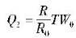  式中：Q₂——疏浚作业悬浮物发生量，t/h；  R——现场流速悬浮物临界粒子累计百分比（%），宜现场实测法确定，无实测资料时可取89.2%；  T——挖泥船疏浚效率，m³/h；  W₀——悬浮物发生系数（t/m³），宜采用现场实测法确定，无实测资料时可取38.0×10⁻³t/m³；  R₀——发生系数W₀时的悬浮物粒径累计百分比（%），宜采用现场实测法确定，无实测资料时可取80.2%；  根据以上公式计算，本项目抓斗船源强为7.90t/h，即2.19kg/s，近似为连续源强。  （2）施工船舶含油污水  含油污水主要来自施工船舶产生的舱底油污水，项目施工拟将使用施工器械主要为1艘8m³抓斗船及2艘1080m³的泥驳船，根据《水运工程环境保护设计规范》（JTS149-2018），各吨位船舶舱底含油污水产生量见下表，舱底油污水含油量浓度在2000～20000mg/L之间。  施工船舶含油污水量为0.995t/d，施工期总产生量为89.5t，其主要污染物为石油类，其浓度取10000mg/L，石油类产生量为895kg。  表4-2 各吨位船舶舱底含油污水产生量  表4-3施工船舶含油污水产生量计算表  施工船舶所产生的油类污染物须按国家法律法规的要求，集中收集后交由有资质的专业处理单位接收处理，禁止含油污水排放入海。另外，对施工期的作业船只应加强管理，严禁由于跑冒滴漏产生的含油污水直接排入海域。  （3）生活污水  本项目施工人员按10人计算，项目施工期的生活污水产生量及污染物浓度根据《排放源统计调查产排污核算方法和系数手册》（2021年6月9日，生态环境部公告2021年第24号）中《附3生活源-附表 生活源产排污系数手册》提供的“表1-1 城镇生活源水污染物产生系数：五区”系数和计算方法来估算，主要污染物指标和产生系数见下表。船舶生活污水利用船载收集装置收集，由有相关资质的单位接收处理。  表4-4 生活污水产生系数  2、固体废物  （1）施工船舶生活垃圾  根据对其他同类项目的类比调查，施工人员生活垃圾产生量按每人每天1kg计，日均产生约10kg，项目疏浚施工期为90天，则船上施工人员的生活垃圾产生量约为0.9t。施工船舶上产生的生活垃圾应集中收集，上岸后由环卫部门处理。  （2）施工船舶作业产生的危废  施工船舶由于机械保养，维护还将产生少量废润滑油、含油抹布等危险废物，按国家法律法规的要求，应统一分类收集，委托有资质的专业处理单位接收处理，禁止随意丢弃入海。  本项目施工船舶产生的各类固体废物均不在评价水域内排放。  （3）疏浚弃土  本项目疏浚土方量为16.399万方，拟全部倾倒至生态环境主管部门指定的倾倒区，办理废弃物海洋倾倒许可证后方可执行。  3、噪声  工程施工期间，噪声主要来自疏浚作业的挖泥船、施工船舶等。挖泥船在作业时，船上主机、泥泵、冲水泵以及横向推进电机等在工作时将产生一定的噪声污染。参照《内河船舶噪声级规定》（GB5980-2009）并类比其他工程项目，工程施工期各类噪声源的噪声值见下表。  表4-5 施工期主要设备产生的噪声源强单位：dB（A）  4、大气  施工期的大气污染物主要为施工船舶产生的燃油废气。  挖泥船工作时排放的船舶废气，排放量采用英国劳式船级社推荐的方法，即每1kW·h耗油量平均为231g。估算各施工船舶整个施工期间耗油量为800.831t。施工船舶以含硫率＜0.5%m/m的轻质柴油为燃料。  SO₂源强（物料平衡计算方法）：Gs=2×B₀×S₀×（1-η）式中：Gs—SO₂排放量（kg）；B₀—燃油量（kg）；S₀—油中硫的含量（%）；η—SO₂的脱除效率（%）。柴油中S的含量按0.5%计，船舶没有脱硫装置，所以η取0。计算船舶SO₂的排放量为：Gs=2×B₀×S₀×（1-η）=2×800831×0.5%×（1-0）=8008.3kg=8.008t  NOx源强（系数法，参考《中国环境影响评价培训教材》）：燃烧1t柴油约产生9.02kgNOx，则NOx排放量约为7.223t。  表4-6 施工期挖泥船耗油量估算  施工船舶定期进行维修和保养，保障船上发动机及有关设备经船舶检验机构检验合格，施工船舶必须使用含硫量不超过0.5%m/m燃油，控制废气SO₂达标排放，减少对陆域敏感目标产生污染影响。  （三）非污染损害要素分析  根据工程的建设内容及规模等特征，工程主要非污染环境的影响表现为：  （1）疏浚施工破坏底栖生物赖以生存的底质环境，并造成部分底栖生物的直接死亡。  （2）本项目主要施工内容为维护性疏浚，疏浚将改变项目所在区域的水深地形，工程实施后将引起工程及附近水动力的变化，进而导致地形地貌和泥沙冲淤环境的变化。  （四）工程对附近海域海洋水文动力的影响  疏浚将改变项目所在区域的岸滩地形，工程实施后将引起工程及附近水动力的变化，进而导致地形地貌和泥沙冲淤环境的变化。  1、潮流场基本方程  控制方程采用二维浅水方程进行计算：  （4-1）  （4-2）  （4-3）  式中，t为时间，x、y、z为笛卡尔坐标系；为水面高程；d为静水位；h表示总水深，h=+d；u、v表示平面x、y方向上的速度分量；表示科氏力作用，为地球自转角速度，为地球纬度；表示水密度；S_{xx}、S_{xy}、S_{yx}、S_{yy}为辐射应力的分量；表示与水的相对密度；p_{a}表示大气压强；S表示源汇项的流量尺度；（u_{s}，v_{s}）表示源汇相对于静止水体的流速变化；所有上标横线表示按水深平均值。如和为水深平均流速，即：  T_{ij}包含涡粘摩阻、紊流摩阻及对流项，定义如下：  对于任一标量的输运方程，采用沿水深方向垂向积分，得到：  （4-4）  上式中，为任一沿水深平均标量。  底部摩阻力采用与流速平方关系的摩阻公式定义：  （4-5）  上式中，c_{f}为摩阻系数，为底部表面流速。与底部摩阻力相关的摩阻流速按如下式定义：  （4-6）  对于二维流计算，为沿水深平均流速；摩阻系数可采用Chezy数（C）或者曼宁数(M)形式表示：  （4-7）  （4-8）  表示未被浮冰覆盖的水面所受表面风切应力，由下述经验公式给出：  （4-9）  式中，为空气密度；为海面以上10m风速。由表面风应力所导致的摩阻速度由下式给出：  （4-10）  拖曳力系数可取定值，或基于风速相关的经验公式。Wu(1980,1994)给出以下拖曳力系数的经验公式：  （4-11）  上式中，c_{a}、c_{b}、w_{a}、w_{b}为经验参数，w₁₀为海面10m风速。对于开敞海域而言，c_{a}=1.225×10⁻³、c_{b}=2.425×10⁻³、w_{a}=7m/s、w_{b}=25m/s。  2、用海工程数值模拟资料选取与控制条件  （1）计算域设置  本项目所建立的海域数学模型计算域计算范围南侧开边界设置在外侧50km附近海域，西侧设置在防城港市附近海域，东侧在钦州市附近海域，北侧为茅尾海海域，地理位置为东经108.25～108.85度，北纬21.90～21.30度之间。  为了提高计算效率，同时又保证工程海域有足够的分辨率，采用局部加密的非结构三角形网格对计算域进行划分，在距工程较远的区域采用较大的网格，最大网格分辨率为3000m，工程附近采用较小网格，最小网格分辨率为10m。整个计算模拟区域内由11202个节点和19779个三角单元组成。  图4-1为大范围计算域网格水深图，图4-2a为项目区域计算域网格水深图（工程前）。图4-2b为项目区域计算域网格水深图（工程后）。  其中，工程前水深采用实际测量后经过矢量化插值到模型中，疏浚后水深根据疏浚区域设计水深对不同水域进行修改，仅对项目范围水深不足-5.3m的进行疏浚，水深超过-5.3m不疏浚。  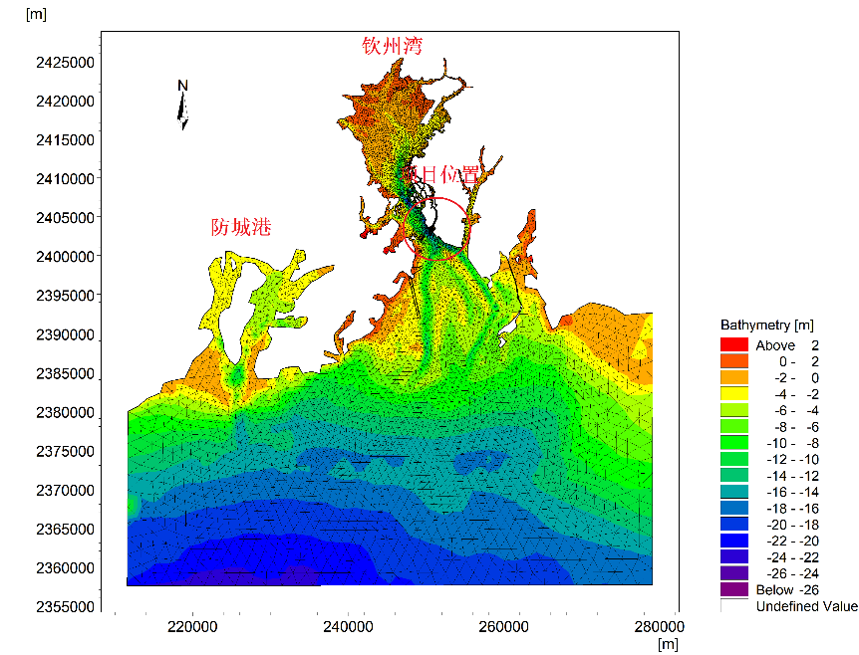  图4-1 大范围计算域网格水深图  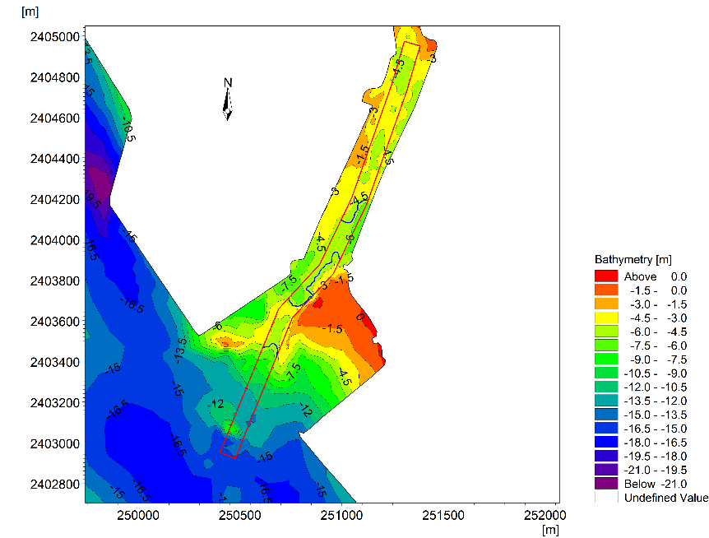  图4-2a 项目区域计算域网格水深图（工程前）  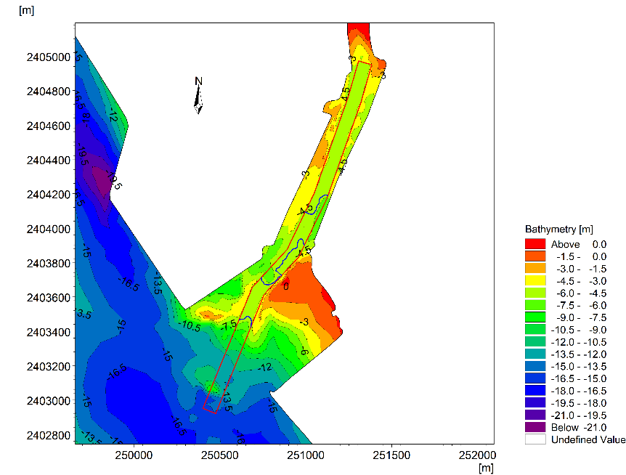  图4-2b 项目区域计算域网格水深图（工程后）  （2）计算时间步长和底部糙率  数值模型计算时间步长根据CFL条件进行动态调整，确保模型计算稳定收敛，最小时间步长0.1s。底床糙率通过曼宁系数进行控制。  （3）水平涡动粘滞系数  采用考虑亚尺度网格效应的Smagorinsky（1963）公式计算水平涡粘系数，表达式如下：  （4-12）  式中c_{s}为常数，l为特征混合长度，由，（i，j=1，2）计算得到。  3、模型验证  潮位、潮流数据采用2021年7月18日09:00至2021年7月19日10:00期间在工程附近海域2个站位的实测海流资料和2个同步观测的潮位资料对模型计算结果进行验证。潮位、潮流具体测流点位置分布如图4-3所示。测点的地理位置及坐标见表4-7。  图4-4为潮位的模拟值和实测值的对比，图4-5为流速和流向的模拟值和实测值的对比。从图中可以发现各测站潮位、流速和流向的模拟过程线与实测值吻合较好，涨、落潮的峰值亦基本吻合，能够有效反映工程海域的水动力状况，且满足《水运工程模拟试验技术规范》（JTS/T 231-2021）有关规定的要求和工程需要，可以作为进一步分析研究该海域相关工程问题的基础性资料。  表4-7 水文观测站位坐标  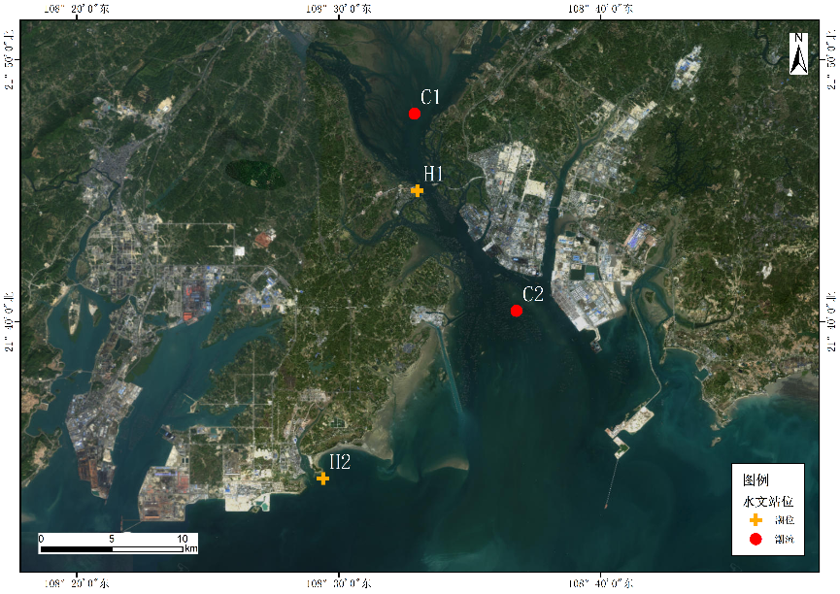  图4-3 测流点位置分布示意图  4、工程海域潮流场基本特征  （1）大范围海域潮流场模拟结果分析  本项目位于钦州湾海域，大范围海域流场模拟见图4-6a和图4-6b。  涨急时刻，计算域内的潮流流向由南向北流动，潮流整体呈现西南、东北流速小，航道水道流速大的特征，靠近北侧航道岸线附近海域受水深和地形的影响流速较大，最大流速可达70cm/s。工程附近海域流速一般在5cm/s~15cm/s之间。  落急时刻，计算域内的潮流流向由北向南流动，潮流整体依然呈现西南、东北流速小，航道水道流速大的特征，但流速整体相差不大，工程附近海域流速一般在5cm/s~15cm/s之间。  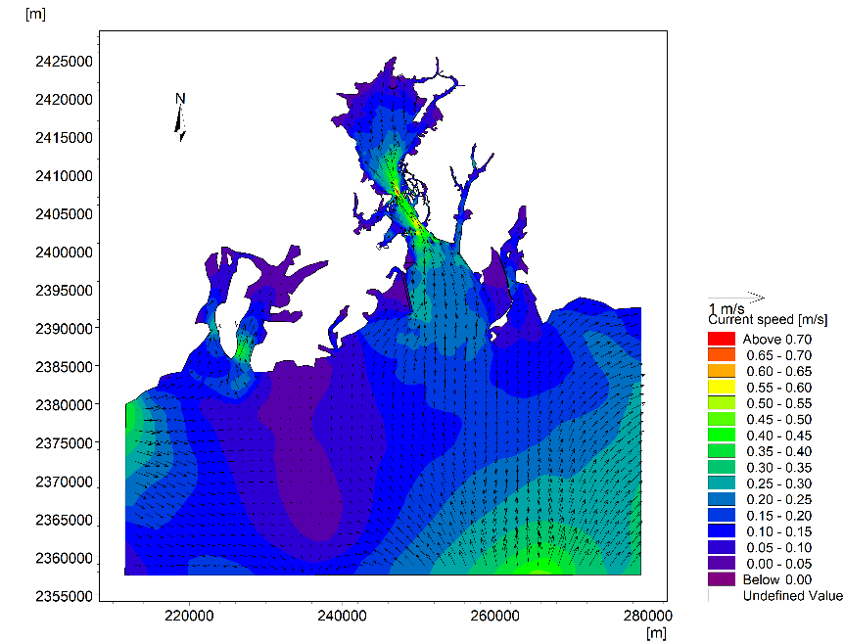  图4-6a 大范围海域流场图（涨急时刻）  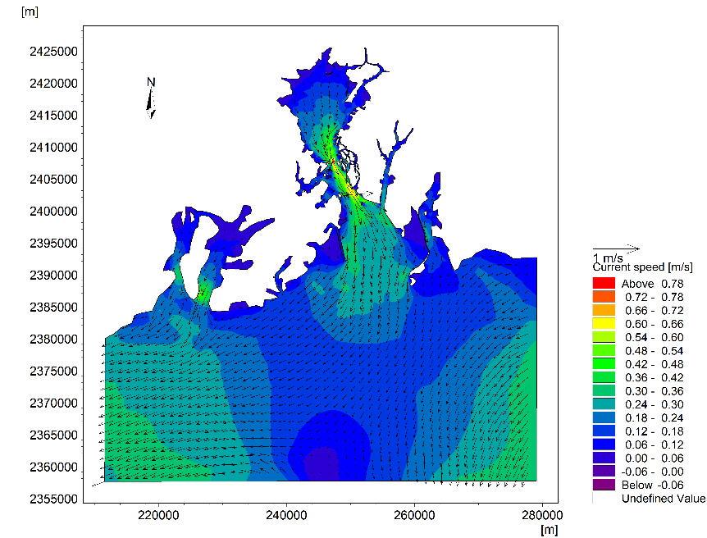  图4-6b 大范围海域流场图（落急时刻）  （2）工程海域潮流场计算结果分析  图4-7a、图4-7b分别为工程海域工程前涨、落急时刻流场图。由图可知：  涨急时刻，项目区疏浚工程附近海域潮流总体由东南向西北和东北流入，靠近项目海域流速较小，普遍不超过15cm/s，靠近项目海域外侧流速相对较大，平均流速可达40cm/s。  落急时刻，项目附近潮流由东北和西北侧流向东南侧，流速分布也呈现项目近岸区域流速偏小，项目外侧海域流速偏大的趋势。整体来说，落急时刻流速略大于涨急时刻流速，疏浚区外侧海域流速大于疏浚区内侧海域流速。  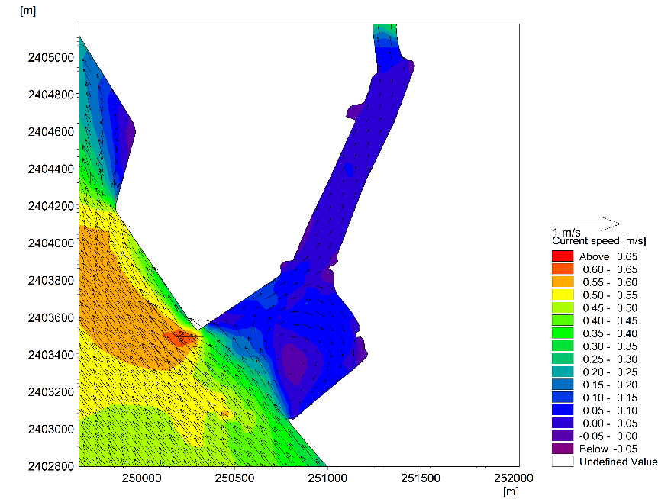  图4-7a 工程前涨急时刻流场图  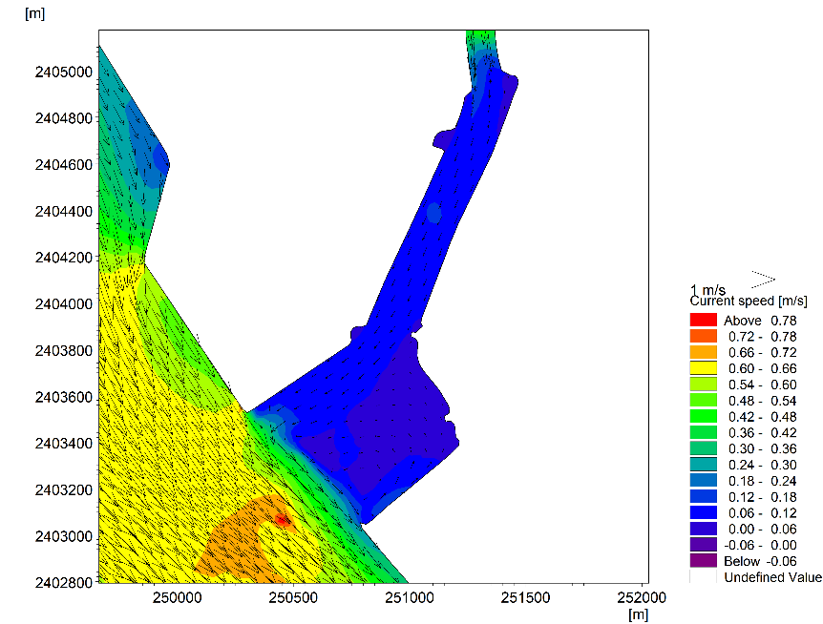  图4-7b 工程前落急时刻流场图  （3）工程建设对流场的影响  图4-8和图4-9分别为疏浚工程完成后附近海域涨急时刻和落急时刻计算的潮流场及工程实施前后涨急时刻流场变化图。  由图可知，涨急时刻，由于疏浚工程的影响，在疏浚区范围内存在一定范围的流速减小区，流速变幅在1～2cm/s，越靠近东北和西南侧疏浚海域影响越为明显。落急时刻流速差分布趋势与涨急时刻流速差分布趋势基本一致，主要体现为疏浚区范围内流速整体呈现减小的趋势，流速变幅在1～2cm/s。  由预测结果可以发现，工程建设对所在海域潮流动力环境的影响有限，主要集中在疏浚区附近水域，且距离疏浚区越远，造成的影响越不明显。总体而言，本工程建设不会改变邻近海域的控制性动力因素，工程建设所引起的潮汐、潮流变化对区域水文动力环境的影响很小。  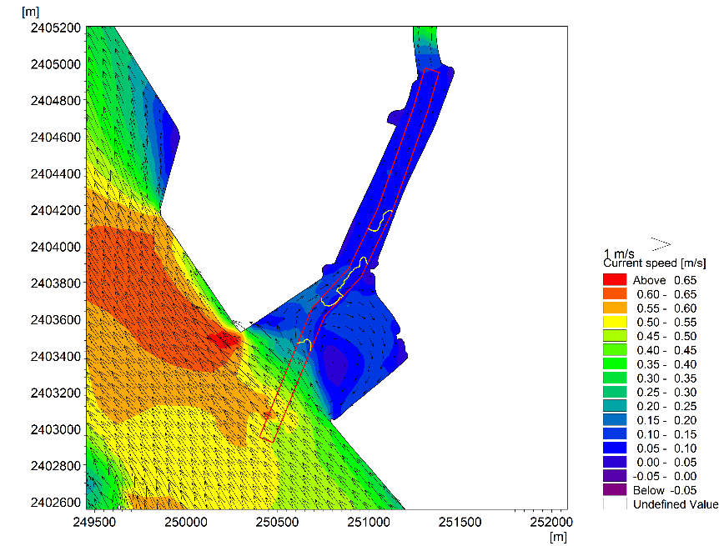  图4-8a 工程后涨急时刻流场图  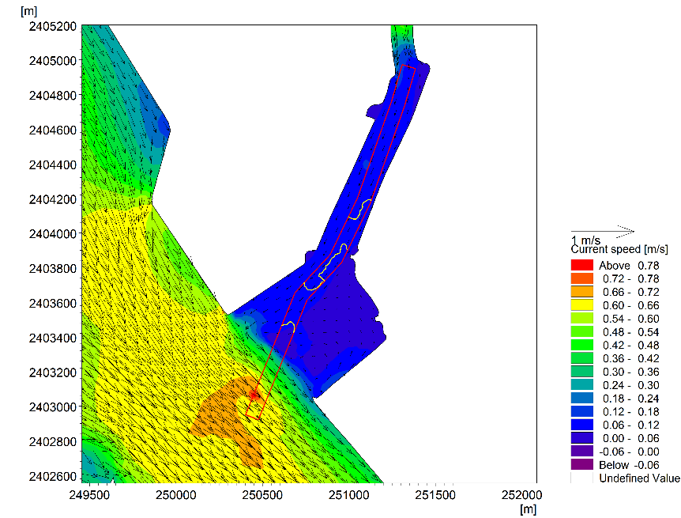  图4-8b 工程后落急时刻流场图  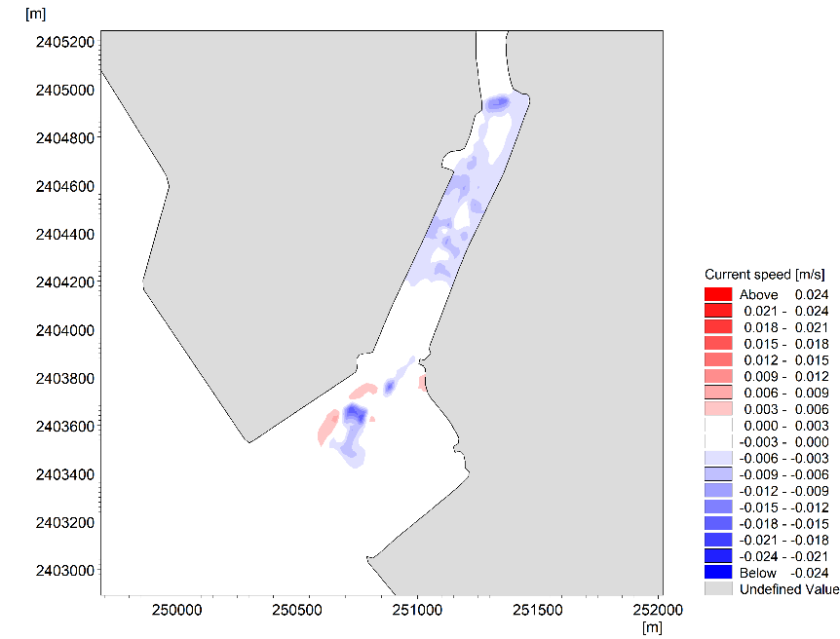  图4-9a 工程实施前后涨急时刻流场变化  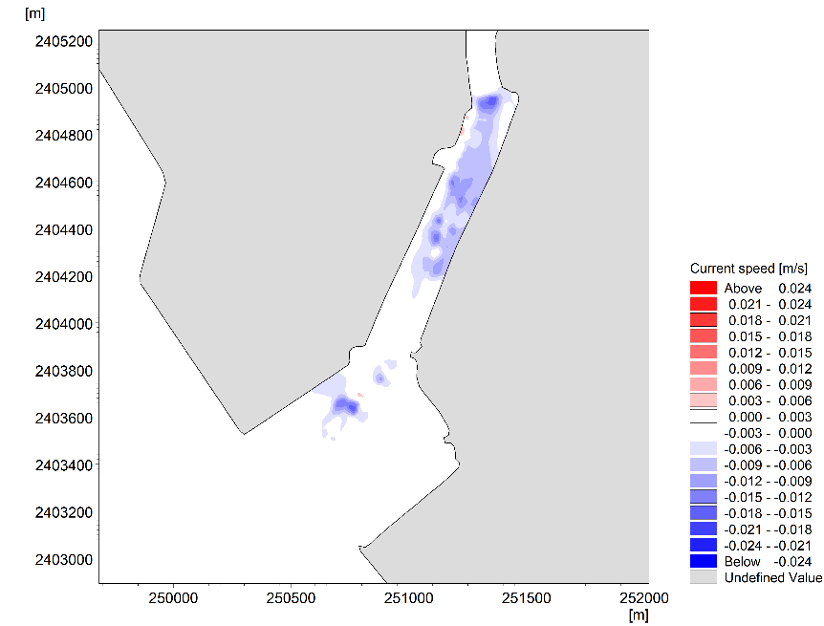  图4-9b 工程实施前后落急时刻流场变化  （五）泥沙冲淤影响分析  工程实施后将引起工程周围及其附近局部海域的潮流运动和泥沙运动发生一定的变化，周期性潮流会携带大量的泥沙输移，从而引起床面的冲淤变化，上述现象是一个复杂的物理过程。鉴于泥沙输移的复杂性和床面冲淤理论的经验性，在海洋工程领域，对于工程建设引起的海床冲淤变化，常采用基于潮流数模计算结果的冲淤计算半经验半理论公式分析工程实施后的冲淤变化。  1、计算公式  窦国仁的潮汐水流悬沙运动微分方程为：  （4-13）  式中：S—含沙量（kg/m³）；  S*—为水流挟沙能力（kg/m³）。  q—单宽流量（m²/s）；  H—水深（m）；  𝛼—为泥沙沉降概率，取值范围0.5-0.6之间。  $α=\left\{\begin{aligned}1-\frac{τ_{b}}{τ_{cd}}，τ_{b}≤τ_{cd} \\ 0， τ_{b}>τ_{cd}\end{aligned}\right.$ （4-14）  $τ_{b}$—海底剪切应力；  $τ_{cd}$—沉积临界剪切应力。  ω—为悬沙沉降速度，可由张瑞瑾沉速公式进行估算：  $ω=\sqrt{（13.95{\frac{v}{d_{50}}）}^{2}+1.09\frac{γ_{s}-γ}{γ}gd_{50}}-13.95\frac{v}{d_{50}}$ （4-15）  式中：$v$为水体流速，$γ_{s}$为淤积物干容重，根据经验公式$γ_{s}$＝1750d^{0.183}，d即$d_{50}$中值粒径平均值（mm）。$γ$为泥沙和水体湿容重，$d_{50}$为泥沙中值粒径。  然后根据泥沙运动理论中的输沙平衡原理，若只考虑潮流的挟沙能力，则可表示为：  （4-16）  式中：H—为实际水深（m）；  g—为重力加速度（m/s²）；  k—为挟沙系数取0.2~0.6之间；  V—为流速（m/s）；  —为水体密度（kg/m³）。  在实际悬浮浓度大于S*时，则发生泥沙沉降过程。若工程前泥沙处于冲淤平衡状态，那么由于工程后使部分水域流速衰减，导致挟沙能力的减弱而发生沉降。根据这一原理我们可以估算工程后泥沙冲淤厚度。  对（4-13）式在一个潮周期T时段积分，并经差分变换后，可得到一个潮周期T时段内的海床淤积强度：  $△H=\frac{（△q_{2}S_{2}-△q_{1}S_{1}）T}{γ_{c}}=\frac{αω}{γ_{c}}\left[\left(S_{2}-S_{1}\right)+\left(S_{1}^{*}-S_{2}^{*}\right)\right]T$ （4-17）  如果工程前后来沙量不发生变化，即$S_{2}$=$S_{1}$，则有  $△H=\frac{αωTS_{1}^{*}}{γ_{c}}(1-\frac{S_{2}^{*}}{S_{1}^{*}})$ （4-18）  则1年冲淤强度为  $p=n△H=\frac{nαωTS_{1}^{*}}{γ_{c}}(1-\frac{S_{2}^{*}}{S_{1}^{*}})$ （4-19）  T—潮周期，n为一年中的潮周期数，𝑆1∗、𝑆2∗为工程前后的挟沙能力（单位为kg/m³）。将挟沙公式（4-16）代入（4-17）可得：  $p=n△H=\frac{nαωTS_{1}^{*}}{γ_{c}}[1-\left(\frac{v_{2}}{v_{1}}\right)\frac{H_{1}}{H_{2}}]$ （4-20）  $v_{2}$、$v_{1}$—分别为工程前、后平均流速；  $H_{1}$和$H_{2}$—分别为工程前后的水深。  对式（4-20）进行求解得到$H_{2}$，经推导可得$△H$的两个解：  $△H=H_{1}-H_{2}=0.5[\left(H_{1}+β△t\right)-\sqrt{{(β△t-H_{1})}^{2}+4β△tK^{2}H_{1}}]$（4-21）  $△H=H_{1}-H_{2}=0.5[\left(H_{1}+β△t\right)+\sqrt{{(β△t-H_{1})}^{2}+4β△tK^{2}H_{1}}]$（4-22）  其中$β=\frac{αωS_{1}^{*}}{γ_{c}}$，$K=\frac{v_{2}}{v_{1}}$，△t为计算时间。当△t趋于$∞$，式（4.1.2-10）所得$△H$趋于$∞$。此解不符合实际情况，应舍去。当$△t$趋于$∞$，可以得到海床平衡时水深变化量：  $P_{△t→∞}=\left(1-K^{2}\right)H_{1}$ （4-23）  这一床面回淤计算公式已在海洋工程中得到较多应用，计算结果与实测回淤资料验证较好。本次水动力数学模型计算表明，工程引起的局部流场变化主要表现为工程区附近局部流速的减小，由工程海域水体含沙量、悬沙粒度、底质粒度等分析结果结合水动力模型得到的流场，可以计算本工程建设引起的工程区附近滩面泥沙冲淤强度变化。  2、冲淤结果  根据上述经验公式和数值模拟结果，计算了工程完成后首年冲淤强度分布情况和最终平衡冲淤强度分布情况，如图4-10和图4-11所示。  首年冲淤变化：工程施工完成后，项目区域附近流速体现为减小的趋势，导致疏浚区周围海域以淤积为主，淤积量范围在0.005～0.030m之间，疏浚区50m范围内的淤积厚度普遍大于0.01m，疏浚区100m范围内的淤积厚度普遍大于0.005m。  最终冲淤变化：达到平衡之后，泥沙回淤的总体分布特征与工程后首年相比基本保持一致，但影响范围有所扩大，总体淤积厚度亦有所增加。疏浚区50m范围内的淤积厚度普遍大于0.02m；疏浚周围100m范围内的淤积厚度则普遍大于0.01m。总体来看，工程周边海域的海底冲淤环境的影响主要集中在疏浚区范围内海域，且最大影响程度不超过0.04m。  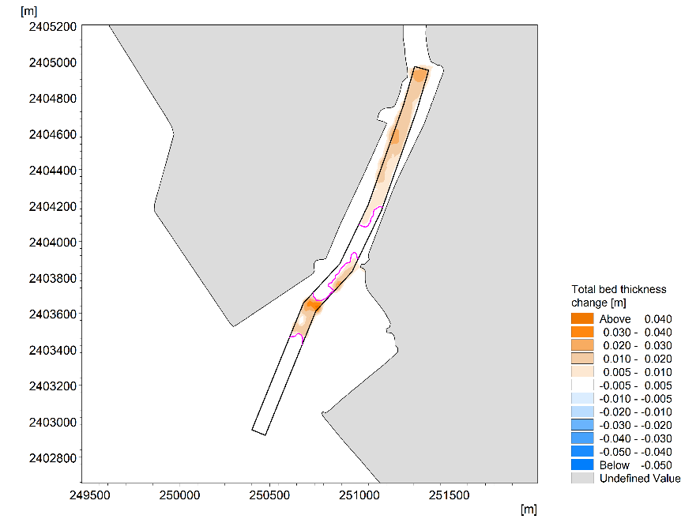  图4-10 首年冲淤强度分布情况  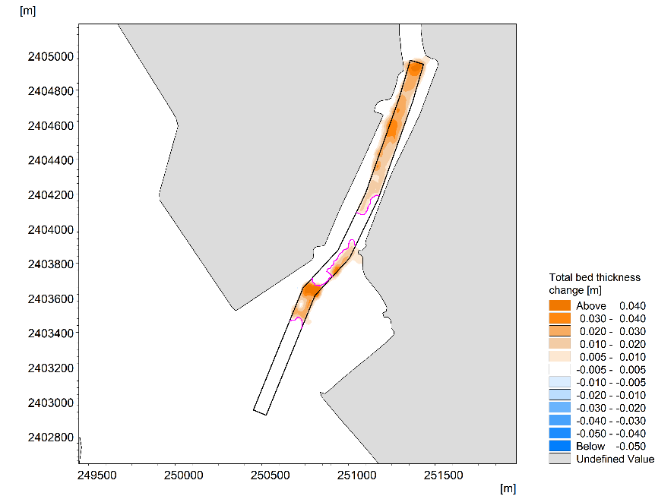  图4-11 最终平衡冲淤强度分布情况  （六）施工期对水质环境的影响  1、悬浮泥沙  根据工程的实际情况，在工程施工期间，主要环境影响因子是施工过程中产生的悬浮泥沙。悬浮泥沙在海洋水文动力条件的作用下扩散、输运和沉降，形成浓度场，对海域环境产生影响。通过预测求得悬浮泥沙扩散的浓度场后，即可依据海水水质标准，评价其对周围环境的影响程度。  （1）悬浮泥沙浓度场数学模型  在施工过程中，较粗泥沙很快沉降海底，较细泥沙颗粒较长时间悬浮于水体中并随海流输移扩散，形成悬浮泥沙场。计算中，只考虑工程增加的悬沙的输运，而不考虑背景浓度。  悬浮泥沙的输移扩散模式，采用考虑悬浮物沉降的二维输移扩散方程  （4-24）  式中，D_{x}、D_{y}分别是x和y方向上的水平涡动扩散系数，采用经验公式，其中，K为经验系数，取0.05；分别为x，y方向的网格尺度；分别为x，y方向的速度。S_{d}是沉降项，S_{s}是源强项。其中，沉降项宜采用现场实测法确定，无实测资料时可取0.05cm/s。  求解扩散方程所需的边界条件为：  流出时段满足： （4-25）  流入时段满足 （4-26）  其中，为开边界处海水SS的背景浓度值，这里设为0。  数值差分采用QUICKEST格式，时间步长同潮流场。  （2）悬浮物源强的确定  根据前文计算，本项目抓斗挖泥船作业引起的悬浮泥沙源强为7.90t/h，即2.19kg/s，近似为连续源强。  值得注意的是，本次疏浚深度为-5.3m，也就是说水深超过-5.3m海域不进行疏浚，同时也就不用设置悬沙点。  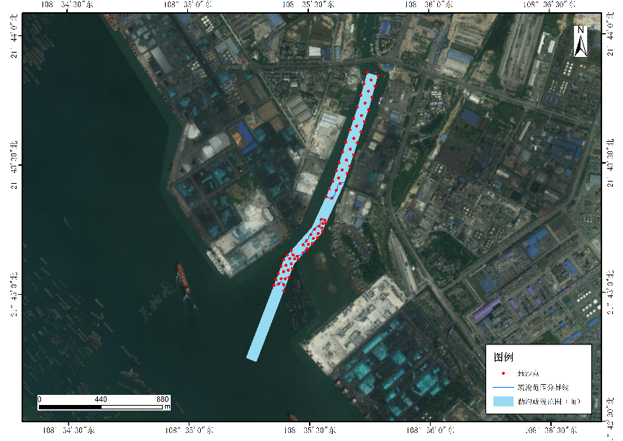  图4-12 预测悬浮泥沙发生点位置图  （3）悬沙扩散预测结果和分析  自本项目施工作业的初始时刻起，源点附近由于沉降、掺混过程所形成的悬浮泥沙混浊云团，在海流作用下扩散迁移形成“污染区”。由于不停作业，云团核心浓度（中心含沙量）随着时间的推移而不断升高，云团面积不断扩大。在初始阶段，这一过程演变很快，但经过一定时间后，浓度随时间的变化变缓，指某一时间不再升高，即达到所谓“平衡态”。它表征了各种因素（源强、自净能力）对环境水质的影响程度。潮混合使核心浓度达到平衡态的时间，决定于水域的地形特征和流场的强弱以及流态。通常，水域小，流场强，达到平衡态的时间就短。  图4-13为施工作业悬浮物增量浓度的影响范围所形成的最大运动半径，受涨落潮的影响，中心点距10mg/L等值线的距离北侧最远，最大运动半径<1.5km。总体而言，施工形成的悬浮泥沙仅对周边海域产生一定影响。  表4-8为施工过程中产生的悬浮泥沙增量在>10mg/L、>20mg/L、>50mg/L、>100mg/L、>150mg/L的海域面积最大值分别为1.12km²、0.99km²、0.86km²、0.70km²、0.61km²。  表4-8 施工作业悬浮物增量浓度的影响范围（km²）  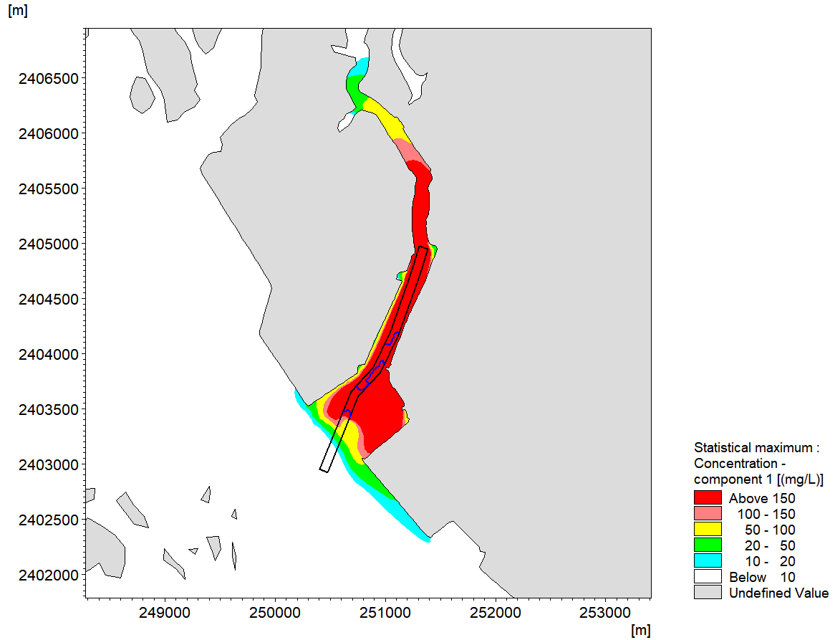  图4-13 施工作业悬浮物增量浓度包络图  2、施工废水影响分析  本项目船舶施工产生的含油废水交有资质单位处理，生活污水交有能力单位处理，禁止施工船舶废水排放进入海域，对项目施工海域影响较小。  （七）施工期对沉积物环境的影响  对沉积物环境质量产生的影响主要是疏浚作业对底质环境的改变以及疏浚作业产生的悬浮泥沙沉降所致。  疏浚范围内的沉积物环境将被彻底破坏，由于无外来污染物，由施工扰动海底导致的悬浮物再次沉降对本海区的沉积物环境质量不会产生明显的影响，随着施工的结束，将重新建立起新的沉积物特征。周边海域的沉积物环境也将因施工扰动而受到一定的影响，随着施工的结束，悬浮泥沙逐步沉降，海域沉积物环境逐步恢复。  此外，疏浚作业产生的疏浚物将运输至生态环境主管部门指定的海洋倾倒区，工程区域无需回填。因此，不会对工程区周边的沉积物环境产生明显的不良影响。施工期需严格落实跟踪监测计划，对海洋沉积物进行监控，以便及时发现问题并迅速落实风险防控措施。  根据疏浚土的检测报告，疏浚土中各种污染物质含量均低于《疏浚物海洋倾倒分类和评价程序》中规定的疏浚物化学筛分水平下限，属于清洁疏浚物（Ⅰ类），不会对倾倒区产生不良影响。  （八）项目生态影响分析  1、施工期生态环境的影响  本项目对海洋生态环境产生的影响主要集中在施工期，一是疏浚作业对底栖生物造成的影响，二是施工过程中产生的悬浮泥沙对生态环境和渔业资源产生的影响。  （1）对底栖生物的影响  施工作业对底栖生物的直接影响首先是在疏浚过程中，疏浚将破坏海域底栖生物原有的栖息环境，除部分活动能力较强的底栖种类能够逃往他处而存活外，大部分底栖生物被掩埋、覆盖而死亡，对底栖生物群落的破坏是不可逆转的。另外底质开挖所产生的悬浮泥沙的二次沉降将掩埋疏浚区两侧的底栖生物。  （2）对浮游生物的影响  施工过程产生的悬浮泥沙，污染工程区附近海域的水质环境，使水体浑浊，也将对浮游生物产生影响。从水生生态角度来看，施工水域内的局部海水悬浮物增加，水体透明度下降，从而使溶解氧降低，对水生生物产生诸多的负面影响。最直接的影响是削弱了水体的真光层厚度，对浮游植物的光合作用产生不利影响，进而妨碍浮游植物的细胞分裂和生长，降低单位水体内浮游植物数量，导致局部海域内初级生产力水平降低，使浮游植物生物量降低。在水生食物链中，除了初级生产者——浮游藻类以外，其他营养级上的生物既是消费者，也是上一营养级生物的饵料。因此，浮游植物生物量的减少，会使以浮游植物为饵料的浮游动物在单位水体中拥有的生物量也相应地减少，那么再以这些浮游生物为食的一些鱼类等由于饵料的贫乏而导致资源量下降。而且，以捕食鱼类为生的一些高级消费者，也会由于低营养级生物数量的减少而难以觅食。可见，水体中悬浮物质含量的增加，对整个水生生态食物链的影响是多环节的。一般而言，悬浮物的浓度增加在10mg/L以下时，水体中的浮游植物不会受到影响，而当悬浮物浓度增加50mg/L以上时，浮游植物会受到较大的影响，特别是中心区域，悬浮物含量极高，海水透光性极差，浮游植物基本上无法生存。当悬浮物的浓度增加量在10～50mg/L时，浮游植物将会受到轻微的影响。  同时，浮游动物也将因阳光的透射率下降而迁移别处，浮游动物将受到不同程度的影响。此外，由于悬浮颗粒物的浓度增加，造成以滤食性为主的浮游动物摄入粒径合适的泥沙，从而使浮游动物因内部系统紊乱，因饥饿而死亡。某些桡足类动物，具有依据光线强弱变化而进行昼夜垂直迁移的习性，水体的透明度降低，会引起这些动物生活习性的混乱，破坏其生理功能。具体影响反映在浮游动物的生长率、存活率、摄食率、密度、生产量及群落结构等方面。  施工船舶产生的噪声也将影响该附近海域的底栖生物、浮游生物，使施工海域生物数量暂时性的减少；并且产生的细微悬浮泥沙粒会粘附在工程附近海域已有的鱼卵的表面，妨碍鱼卵孵化，从而影响鱼类的繁殖。因此，施工期附近海域浮游生物密度将会有所下降。施工结束后，游泳生物可重新进驻该海域，影响不大。  （3）对渔业资源的影响  项目海上施工会对渔业捕捞产生一定影响。鱼类等水生生物都比较容易适应水环境的缓慢变化，但对骤变的环境，它们的反应则是敏感的。疏浚作业引起悬浮物质含量变化，并由此造成水体浑浊度的变化，其过程呈跳跃式和脉冲式，这必然引起鱼类等其他游泳生物行动的改变，鱼类将避开这一点源混浊区，产生“驱散效应”。然而，这种效应会对渔业资源产生两方面的影响：一是由于产卵场环境发生骤变，在鱼类产卵季节，从外海洄游到该区域产卵的群体，因受到干扰而改变其正常的洄游路线；二是在该区域栖息、生长的一些种类，也会改变其分布和洄游规律。  （4）对海洋生态环境的影响  施工船舶生活污水中含有氮、磷和有机物等，这些物质如果不加控制任意排放，将造成施工海域氮、磷等无机盐类和有机物质增加，容易导致赤潮灾害。施工船舶生活污水应收集后委托有能力处理单位接收处理，对海洋生态的影响不大。  （九）项目对生物资源影响分析  本项目的建设内容为航道疏浚工程，对生物资源的影响主要为船舶施工扰动底泥引起悬浮泥沙扩散，以及抓斗船挖泥直接破坏底栖生物栖息环境。  因此，本节主要计算疏浚破坏海底底床以及施工激起的悬浮泥沙扩散这两种情形造成的生物损失。  1、生物受损量  （1）生物本底情况  本次评价采用上一章节引用的2024年9月调查资料中距离本项目最近的站位数据作为生态损失计算的基准，浮游植物、浮游动物、底栖生物、鱼卵、仔稚鱼及游泳动物的本底情况如下：  表4-9 生物资源本底情况  综上所述，本次评价生物资源取值为：  浮游植物平均密度=0.80×10⁶×6.5（平均水深）×10⁶cells/km²=5.20×10¹²cells/km²，浮游动物平均密度=12.0×6.5（平均水深）×10⁶ind./km²=7.80×10⁷ind./km²，鱼卵平均密度=0ind./km²，仔稚鱼平均密度=0.641×6.5（平均水深）×10⁶ind./km²=4.17×10⁶ind./km²，游泳动物平均重量密度=111.411kg/km²，底栖生物平均密度=2.13×10⁻³=0.002kg/m²。  （2）生物损失量计算方法  参照《建设项目对海洋生物资源影响评价技术规程（SC/T9110-2007）》（以下简称《规程》），疏浚彻底破坏底栖生物的生境，按以下公式进行计算：  W_{i}=D_{i}×S_{i}  式中：W_{i}为第i种生物资源受损量，单位为尾、个或千克（kg）；D_{i}为评估区域内第i种生物资源密度，单位为尾/ km²或个/ km²或千克（kg）/ km²；S_{i}为第i种生物占用的渔业资源水域面积，单位为km²。  按照《规程》，悬浮泥沙污染物浓度增量区域在时间少于15天为一次性损害，超过15天为持续性损害。相应的评估公式如下：  ①一次性损害受损量  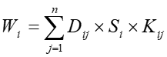  ②持续性损害受损量  M_{i}=W_{i}×T  式中：W_{i}为第i种生物资源一次性平均损失量，尾、个或千克（kg）；D_{ij}为某一污染物第j类浓度增量区第i种类生物资源密度，尾/km²或个/km²或千克（kg）/km²；S_{i}为某一污染物第j类浓度增量区面积，km²；K_{ij}为某一污染物第j类浓度增量区第i种类生物资源损失率，%；n为某一污染物浓度增量分区总数；M_{i}为第i种生物资源累计损害量，尾、个或千克（kg）；T为污染物浓度增量影响的持续周期数（以年实际影响天数除以15）个。  （3）计算参数取值  1）污染物浓度增量区面积（S_{i}）、分区总数（n）和生物资源损失率（K_{ij}）  参照《规程》中的“污染物对各类生物损失率”，根据悬浮泥沙扩散预测结果分区间确定本项目增量区的各类生物损失率（详见表4-10）。小于10mg/L浓度增量范围内的海域近似认为悬浮泥沙对海洋生物不产生影响，按照本项目施工时产生的增量浓度＞10mg/L的悬浮物扩散浓度和范围计算生物损失量。  表4-10 生物资源本底情况  2）持续周期  根据前文分析，本项目采用的抓斗式挖泥船日产量为3366m³/d，完成102334m³疏浚量需连续施工102334m³/3366m³·d≈31d。按照《规程》，每个周期为15天，则维护性疏浚悬浮物持续总周期数为2。  （4）生物受损量  1）施工作业造成生物的直接损失  根据本项目疏浚区域实测水深数据，项目水深不足6m（疏浚设计底标高为-5.3m，设计超深0.5m）的区域面积共126303.57m²。  则本项目造成底栖生物损失量为：0.002kg/m²×126303.57m²=249.66kg=0.269t。  2）施工悬浮泥沙造成的生物损失  表4-11 疏浚施工期间悬浮物造成的生态损失情况  综上，项目施工造成的各类渔业资源直接损失如下：  （1）航道清淤造成底栖生物损失量：0.269t。  （2）工程施工引起的悬浮物将造成生物损失量：  浮游植物：4.58×10¹²cells；浮游动物：6.86×10⁷ind.；鱼卵：0ind.；仔稚鱼：3.69×10⁶ind.；游泳动物：0.038t。  对于项目实施对海洋生物资源造成的损失，项目建设单位应按广西壮族自治区农业农村厅办公室《关于加强涉渔工程水生生物资源保护和补偿工作的通知》（桂农厅办发〔2022〕103 号）制定合理的补偿计划，可采取普通的增殖放流方式或缴纳生态补偿金，具体与由建设单位与相关主管部门协商后确定。  （十）对大气环境的影响  施工作业时产生的大气污染主要来源于施工机械、船舶排放的尾气，运营期船舶进出港及港作车床作业时也会排放机械尾气，尾气污染物主要为：一氧化碳、二氧化碳、硫化气体、氮氧化合物及颗粒尘埃。  施工船舶及港区作业车船设备应定期进行维修和保养，保障船舶发动机及有关设备经检验机构检验合格，船舶及港作车船设备必须使用含硫量不超过0.5%m/m燃油，控制废气SO₂达标排放。施工期施工船舶设备港区船舶设备排放的废气对港区的影响是可接受的。  施工期运输疏浚物过程大气的影响主要来自船舶尾气对周围大气的影响，尾气污染物主要为：一氧化碳、二氧化碳、硫化气体、氮氧化合物及颗粒尘埃，由于这种污染源为流动性，污染物排放量不大，表现为间歇性特征，因此影响是短期和局部的，该项污染源随着项目完工而不复存在。  （十一）对噪声环境的影响  本项目施工期声环境影响区域主要是工程施工区附近区域，在施工阶段，由于各种施工船舶及机械设备的运行，不可避免地将产生噪声污染，本项目施工期主要噪声声源强度见表4-13。  在实际施工过程中，往往是各种机械同时工作，各种噪声源的声能量相互叠加，噪声级将会更高，辐射面也会更大。  本项目施工期施工机具噪声影响预测可采用点声源扩散模型：  式中：L_{p1}、L_{p2}──分别为r₁、r₂距离处的声压级；  r₁、r₂──分别为预测点离声源的距离。  由此式可计算出，项目施工时噪声值随距离衰减的情况。由表4-13和表4-14可知，项目在施工阶段水上施工疏浚开挖、疏浚土运输机械、发动机等各种机械噪声昼间达标排放所需的衰减距离为4～18m，夜间达标距离为18～100m。  据现场调查，施工区域周边以工业生产、物流仓储为主，距离居住生活区较远，但考虑到部分施工设备可能同时施工，噪声叠加会提高其贡献值，为减轻施工噪声对周围环境的影响，建议施工单位采用低噪声设备，加强施工设备维护并加强施工管理，减少噪声污染。项目施工期间向周围排放噪声必须按照《中华人民共和国环境噪声污染防治法》等相关规定，严格按照《建筑施工场界环境噪声排放标准》（GB12523-2011）进行控制。  表4-13 距施工点不同距离处的噪声值 单位：dB(A)  表4-14 不同施工点噪声达标排放所需衰减距离 单位：m  （十二）固体废物影响分析  1、弃渣底泥的影响分析  （1）疏浚土处置方式分析  本项目施工疏浚土量约为16.399万m³，疏浚土拟全部倾倒至生态环境主管部门指定的倾倒区，办理废弃物海洋倾倒许可证后方可执行。  （2）疏浚土的污染物析出分析  根据本项目所在海域的沉积物调查结果，本区域的沉积物站位均属于《海洋倾倒物质评价规范 疏浚物》（GB30980-2014）清洁疏浚物（Ⅰ类），疏浚产生的淤泥不会对倾倒区产生危害。  （3）对陆域生态环境的影响  由于抛泥区位于海上，距离大陆较远，因此对陆域生态环境、土壤环境基本无影响。  2、生活垃圾影响分析  生活垃圾主要为有机物，包括剩饭、剩菜，如不对其采取有效的处理措施，任其在施工场地随意堆放，在亚热带海洋性季风气候下，很容易变质腐烂，滋生蚊蝇鼠虫，散发臭气，严重时可诱发各种传染病。因此，生活垃圾必须分类收集，上岸后由环卫部门处理。  3、船舶含油危废影响分析  施工船舶及机械设备发生作业操作性或事故性的废油、残油、洗涤油、含油抹布应及时盛接，与生活垃圾中分拣出来的废物拟交当地的有资质的公司接收处理，不直排入海，对环境影响很小。  （十三）对敏感目标的影响分析  本工程的环境保护目标为近岸海域环境功能区、“三场一通道”、海洋生态红线区。项目建设对以上环境敏感区和环境保护目标的影响分析如下：  1、项目用海对近岸海域环境功能区的影响分析  根据“广西壮族自治区近岸海域环境功能区划调整方案图”，本项目位于“钦州港果子山港口区”（GX054DⅣ），主导功能为“港口、工业用海”，水质保护目标为第四类。  本项目为航道维护性疏浚项目，与“钦州港果子山港口区”的主导功能相符。  施工过程悬浮泥沙对海水水质的影响，时间是短暂的，施工结束后，悬浮泥沙自然沉积，水质恢复正常，运营期间严格执行生物污水、固体废物收集后上岸处理等措施，因此对钦州港果子山港口区的影响在可控范围内。  2、项目用海对“三场一通道”的影响分析  根据《中国海洋渔业水域图（第一批）》（中华人民共和国农业部公告 第189号），2002.2），南海北部幼鱼繁育场保护区位于南海北部及北部湾沿岸40m等深线水域，保护期为1-12月，管理要求为禁止在保护区内进行底拖网作业。  二长棘鲷幼鱼保护区为北部湾涠洲岛北端的北纬21°05′线以北海域，连接涠洲岛南至海康县流沙港以西20米水深以内海域，保护期为每年的1月15日至6月30日。  本项目施工期产生的悬浮泥沙主要集中在疏浚区域，项目施工期产生的“三废”严格收集上岸处理，不排海，不会恶化区域海域生态环境。  3、项目用海对生态保护红线区的影响分析  对照“三区三线”中生态保护红线成果，本项目选址不涉及生态保护红线。项目周边的生态保护红线分布有北部湾水源涵养生态保护红线、广西茅尾海红树林自治区级自然保护区和钦州市七十二泾红树林红线区。与本项目距离最近的是北部湾水源涵养生态保护红线和广西茅尾海红树林自治区级自然保护区，最近距离约为0.7km。  本项目通过有效的措施减缓后，对生态保护红线的影响不大。  5、对红树林的影响分析  本项目北侧约0.7km处分布有广西茅尾海红树林自治区级自然保护区。  本项目对环境的影响主要来源于抓斗扰动底泥引起悬浮泥沙扩散。根据悬浮泥沙扩散预测范围叠图，本项目施工引起的增量浓度为10mg/L~50mg/L悬浮泥沙将扩散至该红树林保护区的七十二泾片区范围内，施工期间通过布设防污帘等措施，可有效防止施工产生的悬浮泥沙扩散至红树林范围。  综上所述，本项目建设对红树林的影响在可控范围内，通过有效的措施减缓后，对红树林的影响不大。  （十四）环境风险分析  1、溢油模型基本原理  溢油进入水体后发生扩展、漂移、扩散等油膜组分保持恒定的输移过程和蒸发、溶解、乳化等油膜组分发生变化的风化过程，在溢油的输移过程和风化过程中还伴随着水体、油膜和大气三相间的热量迁移过程，而黏度、表面张力等油膜属性也随着油膜组分和温度的变化发生不断变化。另外，油粒子模型是基于拉格朗日体系具有高稳定性和高效率的特点。油粒子模型就是把溢油离散为大量的油粒子，每个油粒子代表一定的油量，油膜就是由这些大量的油粒子所组成的云团。首先计算各个油粒子的位置变化、组分变化、含水率变化，然后统计各网格上的油粒子数和各组分含量可以模拟出油膜的浓度时空分布和组分变化，再通过热量平衡计算模拟出油膜温度的变化，最后根据油膜的组分变化和温度变化计算出油膜物理化学性质的变化。  2、输移过程  油粒子的输移包括了扩展、漂移、扩散等过程，这些过程是油粒子位置发生变化的主要原因，而油粒子的组分在这些过程中不发生变化。  扩展运动  采用修正的Fay重力-粘力公式计算油膜的扩展：  式中：K_{a}:系数[S⁻¹]；  t:为时间；  A_{oil}:油膜的面积，其值大小为A_{oil}=；为油膜的直径；  油膜的体积为：，为油膜厚度，其初始值取值为。  漂移运动  油粒子漂移的作用力是水流和风拽力，油粒子总漂移速度由以下权重公式计算：  其中U_{w}为水面以上10m处的风速；U_{w}为水体的表面流速；C_{w}为风的漂移系数，一般取在0.03~0.04之间。  风场数据从气象部门获得，而流场从水动力模型计算结果获得。假定其符合以下分布：  式中：Z为水面一下深度；为对数流速关系；k为冯卡门常数，取值为0.42；k_{n}为Nikuradse阻力系数；U_{f}为摩阻系数，定义为：  ，  其中，为平均流速；，当水深大于此位置时模型假定对流速度为0。当z＝0时，即可求出表面流速US：  紊动系数  假定水平扩散各向同性，一个时间步长内α方向上的可能扩散距离S_{α}可表示为：  其中，为-1到1之间的随机数，为α方向上的扩散系数。  3、风化过程  油粒子的风化包括蒸发、溶解和形成乳化物等过程，在这些过程中油粒子的组成发生改变，但油粒子水平位置没有变化。  蒸发  油膜蒸发受油分、气温和水温、溢油面积、风速、太阳辐射和油膜厚度等因素的影响。假定：  在油膜内部扩散不受限制（气温高于0°C以及油膜厚度低于5~10cm时基本如此）；油膜完全混合；油组分在大气中的分压与蒸气压相比可忽略不计。蒸发率可由下式表示：  其中，N为蒸发率；Ke为物质输移系数；PSAT为蒸汽压；R为气体常数；T为温度，M为分子质量；ρ为油组分的密度；i为各种油组分。可有下式子估算：  其中，K为蒸发系数；为组分i的蒸汽Schmidts数。  乳化  形成水包油乳化物过程  油向水体中的运动机理包括溶解、扩散、沉淀等。扩散是溢油发生后最初几星期内最重要的过程。扩散是一种机械过程，水流的紊动能量将油膜撕裂成油滴，形成水包油的乳化。这些乳化物可以被表面活性剂稳定，防止油滴返回到油膜。在恶劣天气状况下最主要的扩散作用力是波浪破碎，而在平静的天气状况下最主要的扩散作应力是油膜的伸展压缩运动。从油膜扩散到水体中的油分损失量计算：  式中，Da为进入到水体中的分量；Db是进入到后没有返回的分量。  其中，为油的粘度；为油-水界面的张力。  油滴返回油膜的速率为：  形成油包水乳化物过程  油中含水率变化可由下式平衡方程表示：  R₁和R₂分别为水的吸收速率和释出速率，可有下式得出：  其中，为最大含水率；为实际含水率；为油中沥青的含量（重量比）；为油中石蜡的含量（重量比）；K₁和K₂分别为吸收系数和释出系数。  溶解  溶解率采用下式表示：  其中，为组分i的溶解度；为组分i的的摩尔分数；为组分i的的摩尔重量；为溶解传质系数，由下式子估算：  .4 烷烃  .2 芳香烃  .8 精制油  热量迁移  蒸气压与粘度受温度影响，而且观察发现通常油膜的温度要高于周围的大气和水体。  油膜  图4-16 油膜热平衡示意图  1＝大气与油膜之间的传热过程；2＝大气与油膜之间热辐射过程；3＝太阳辐射；4＝蒸发热损失；5＝油膜与水体之间的热量迁移；6＝油膜与水体之间散发和接受的热辐射。  油膜与大气之间的热量迁移  油膜与大气之间的热量迁移可表达为：  其中，为油膜厚度；为大气温度；为大气密度；为大气的热容量；为大气点Prandtl数；  当蒸发可忽略的时，可以简单用下式表示：  太阳辐射  油膜接受的太阳辐射取决于许多因素，其中最重要的为溢油位置、日期、时刻、云层厚度以及大气中的水、尘埃、臭氧含量。一天中的太阳辐射变化可假定为正弦曲线：  其中，为日出时刻（午夜后秒数）；为日落时刻（午夜后秒数）；T_{d}为日长，即：  T_{d}可由下式计算：  其中，为纬度；为太阳倾斜角度（太阳在正午时与赤道平面的角度）  其中，I_{sc}为太阳常数（1.353W/m）；n为一年中日数。为日出的小时角度，正午时为0，每小时等于15（上午为正）；为系数，晴天时=0.75，随着云层厚度增加而减少。很大一部分的太阳辐射到达地面时已被反射，因此静热量输入为：  ,其中，为漫射系数。  蒸发热损失  蒸发将引起油膜热量损失：  其中，为组分i 的汽化热。油膜总的动态热平衡综合考虑了上述各种因素：  油膜与水体之间的热量迁移  油膜与大气之间的热量迁移可表达为：  其中，为水的热容量，为水的Prandtl数。  Re为特征雷诺数：  其中，为油膜的运动粘滞系数。  反射和接受辐射  油膜将损失和接受长波辐射。净接受量有Stefan-Boltaman公式计算：  其中，为Stefan-Boltaman常数；、、分别为大气、水和油的辐射率。  输移、风化、热量迁移过程中包含的计算细节  1）油粒子组分变化计算  油往往是多种碳氢化合物组成的混合物，其中各化学物的性质各不相同，油的总体性质取决于各组分性质和含量。溢油过程中油粒子组分是不断变化的，一方面由于溶解、蒸发等过程对各组分具有选择性，如轻组分更容易蒸发和溶解；另一方面乳化过程中油膜的含水率发生变化。模拟采用多组分法模拟油粒子各组分的变化过程。多组分法是将油粒子假设为多种碳氢化合物组成的混合物，对各个单独组分蒸发、溶解等过程进行分别计算，最后求出总的油粒子组分随时间变化过程。不管怎样，油的组分变化范围过大，要精确地区分各个组分几乎不太可能，这里将油组分划成8个性质相近的区间。  2）油膜浓度计算  油粒子模型只追踪水体表面的粒子，油浓度和油膜厚度均以厚度表示。在每个时间步长统计网格中的油粒子数，根据粒子的体积和网格面积计算油膜厚度。  表4-15 油组分及其属性  3）油膜物理化学性质计算  ① 粘度  由于蒸发和乳化，风化过程中油的粘度将增加。而且粘度受温度的影响很大。  粘度计算分三个步骤：  应用Kendall－Monroe 公式计算在参考温度T_{ref} 时的不含水油膜粘度：  其中X_{i} 为组分i 的摩尔分数。  计算实际温度时的油膜粘度  其中T 为温度（K）；为温度T 时油膜的运动粘度；B=3.98  计算实际温度和含水率时的油膜粘度  蒸发同样可增加粘度：  其中C₄ 为油膜含水率；Fe 为蒸发掉的油分数。  ② 表面张力  油膜的表面张力可简单表达为：  ③热容量  大气、油、水的热容量在以下公式中给出：  式中所有温度的单位为绝对温度。  ④倾点  对于不含水的油膜，倾点的修正公式为：  乳化后倾点提高：  研究表明这个方法可以对油蒸发给出合理的评估。  4、溢油事故模拟源强及参数选取  （1）溢油位置  工程区疏浚区域末端  （2）溢油源强  本项目施工期主要采用1艘8m³抓斗船配合2艘1080m³自航泥驳，根据施工方提供的资料，本次疏浚工程船舶总吨位合计约3685t。参照《水上溢油环境风险评估技术导则》（JT/T1143-2017）“附录C 表C.9 驳船燃油舱中燃油数量关系”，本项目施工船舶燃油总量取471.92m³，燃油舱单舱燃油量取73.70m³，燃油密度按900kg/m³计算（参考《船用燃料油》（GB17411-2015），则施工期本项目船舶最大可信水上溢油事故溢油量为471.92*0.9=424.73吨，可能最大水上溢油事故的溢油量为22.7*0.9=66.33吨。  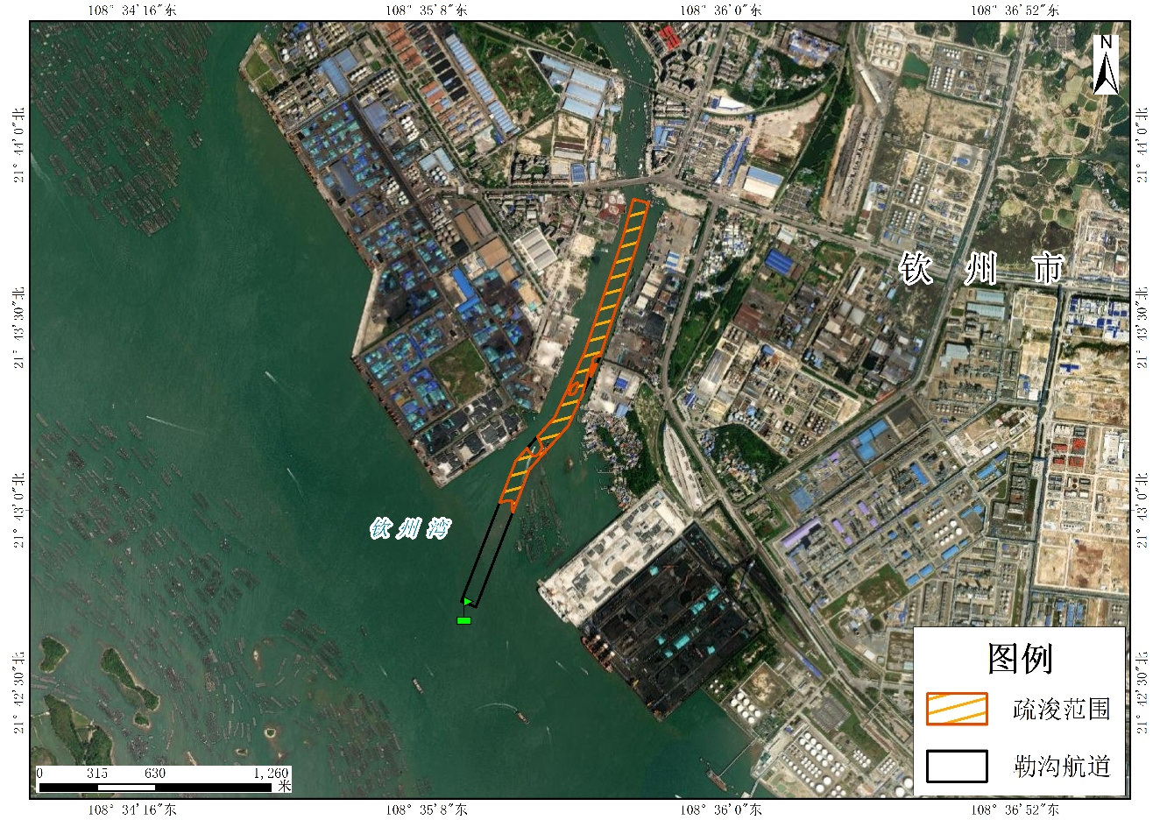  图4-17 溢油发生点位置图  （3）溢油预测内容和预测条件  在本报告中分别对涨潮期和落潮期发生溢油泄漏事故的情况进行模拟计算，并选取冬季主导风、夏季主导风和允许作业最大风速情况下的溢油事件进行预测分析，具体工况设置见下表。  表4-16 施工期泄漏扩散预测组合情况  （4）模型参数设定  根据相关文献推荐值，模型中相关参数取值见下表。  表4-17 部分模型参数设置  模型中水平（横向和纵向）扩散系数DL和DT的取值非常重要，反映了油粒子在水体中的扩散强度和随机紊动强度，对模拟结果影响较大，而且不同的应用场合下取值范围很大。模型采用的是油粒子模型，其中的扩散系数概念与常规的对流扩散模型有所不同，体现在：1）油粒子只在水体表面运动；2）粒子不按水动力模型中设定的网格运移，而是按实际运移路径准确计算，扩散系数取值与模型网格布置方式和时间步长关系不大。  5、溢油模拟结果分析  （1）溢油N风3.5m/s条件下涨潮溢油轨迹：  油粒子主要影响范围涉及：项目区域西北和西南侧7.5km范围内海域，扫海面积范围18.67km²。溢油轨迹和影响范围如图4-18所示，油膜经过5h抵岸。  （2）溢油S风2.9m/s条件下涨潮溢油轨迹：  油粒子主要影响范围涉及：项目区域北侧2.5km范围内海域，扫海面积范围0.71km²。溢油轨迹和影响范围如图4-19所示，油膜经过1h抵岸。  （3）溢油N风13.8m/s条件下涨潮溢油轨迹：  油粒子主要影响范围涉及：项目区域西南侧5.0km范围内海域，扫海面积范围6.97km²。溢油轨迹和影响范围如图4-20所示，油膜经过2h抵岸。  （4）溢油S风13.8m/s条件下涨潮溢油轨迹：  油粒子主要影响范围涉及：项目区域北侧0.8km范围内海域，扫海面积范围0.49km²。溢油轨迹和影响范围如图4-21所示，油膜经过1h抵岸。  （5）溢油无风条件下涨潮溢油轨迹：  油粒子主要影响范围涉及：项目区域北侧和南侧13.4km范围内海域，扫海面积范围36.69km²。溢油轨迹和影响范围如图4-22所示，油膜第4h抵达岸线。  （6）溢油N风3.5m/s条件下落潮溢油轨迹：  油粒子主要影响范围涉及：项目区域南侧26.3km范围内海域，扫海面积范围73.25km²。溢油轨迹和影响范围如图4-23所示，油膜未抵达岸线。  （7）溢油S风2.9m/s条件下落潮溢油轨迹：  油粒子主要影响范围涉及：项目区域北侧和东南侧1.8km范围内海域，扫海面积范围0.78km²。溢油轨迹和影响范围如图4-24所示，油膜经过1h抵达岸线。  （8）溢油N风13.8m/s条件下落潮溢油轨迹：  油粒子主要影响范围涉及：项目区域南侧47.9km范围内海域，扫海面积范围141.60km²。溢油轨迹和影响范围如图4-25所示，油膜未抵达岸线。  （9）溢油S风13.8m/s条件下落潮溢油轨迹：  油粒子主要影响范围涉及：项目区域北侧0.9km范围内海域，扫海面积范围0.64km²。溢油轨迹和影响范围如图4-26所示，油膜经过1h抵达岸线。  （10）溢油无风条件下落潮溢油轨迹：  油粒子主要影响范围涉及：项目区域西北和东南侧11.9km范围内海域，扫海面积范围24.97km²。溢油轨迹和影响范围如图4-27所示，油膜第17h抵达岸线。  表4-18 溢油预测分析表  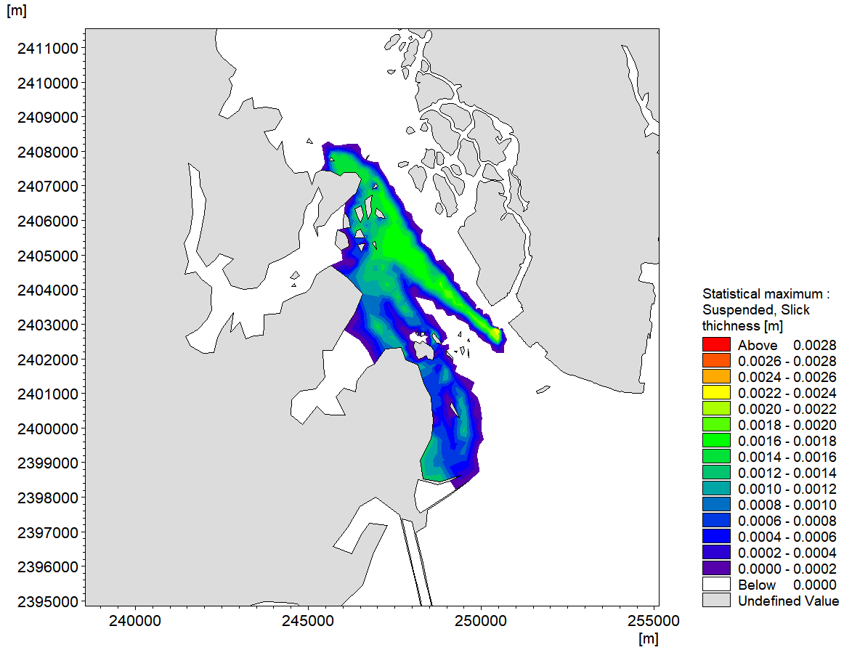  图4-18 溢油N风3.5m/s条件下涨潮溢油轨迹图  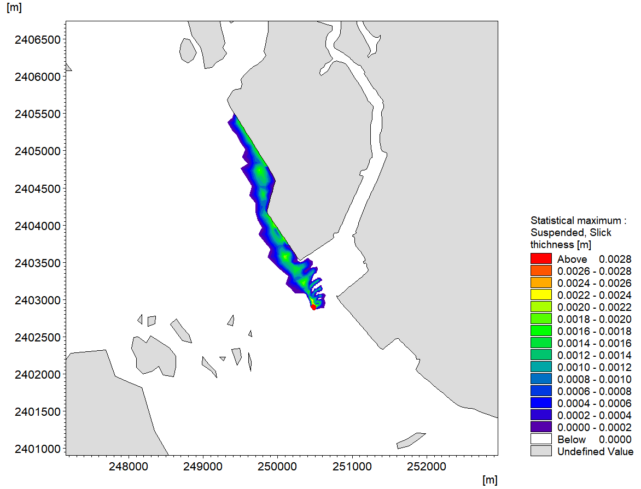  图4-19 溢油S风2.9m/s条件下涨潮溢油轨迹图  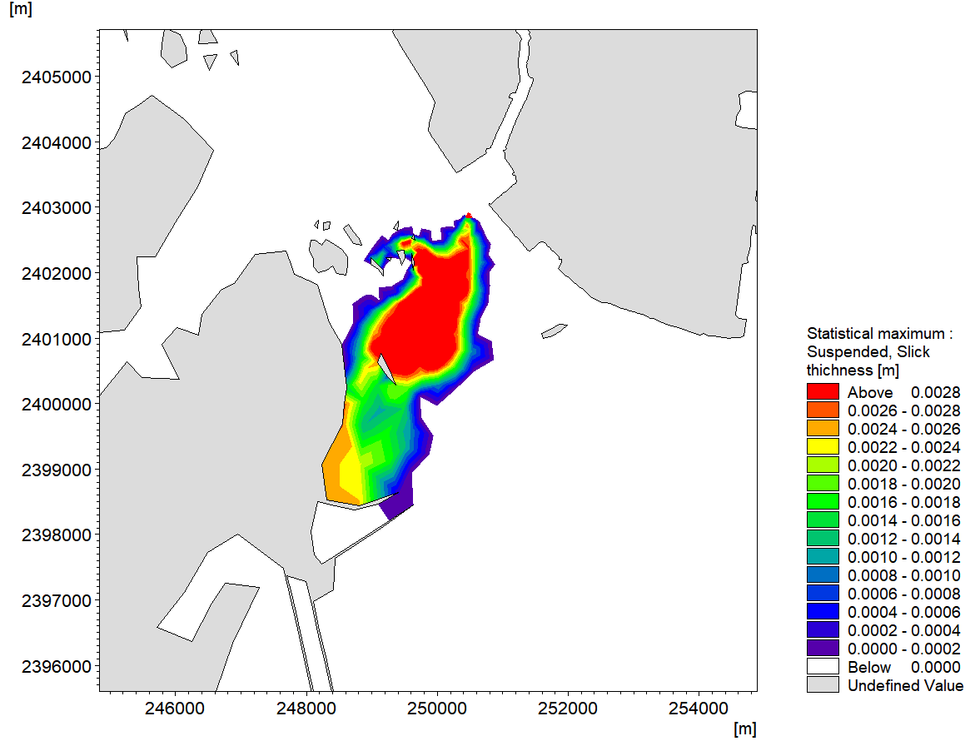  图4-20 溢油N风13.8m/s条件下涨潮溢油轨迹图  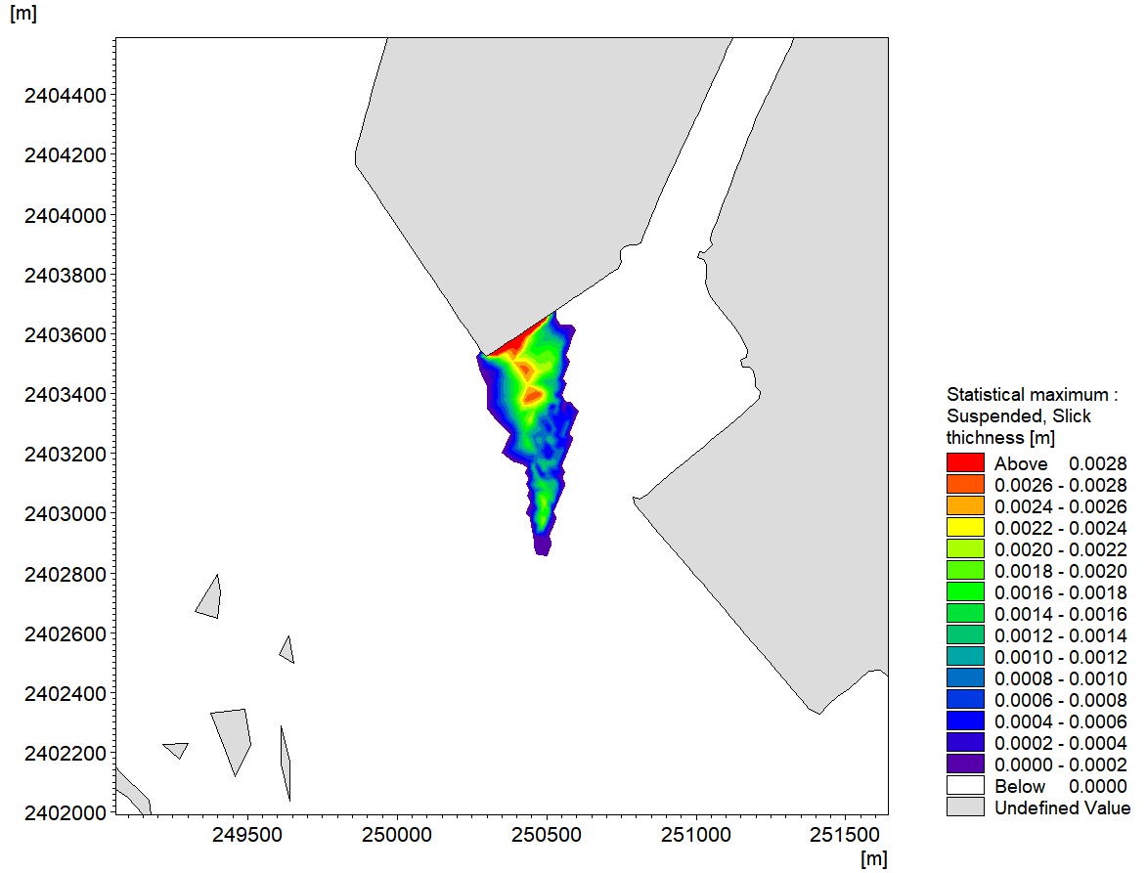  图4-21 溢油S风13.8m/s条件下涨潮溢油轨迹图  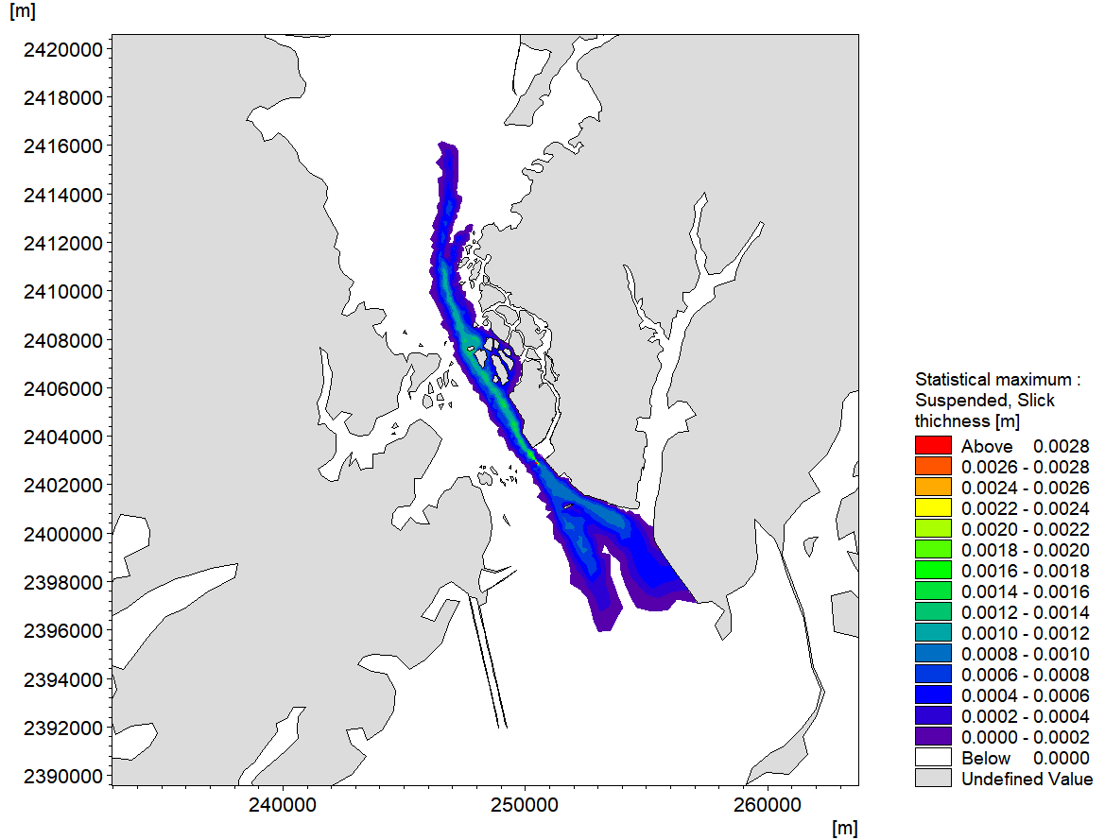  图4-22 溢油无风条件下涨潮溢油轨迹图  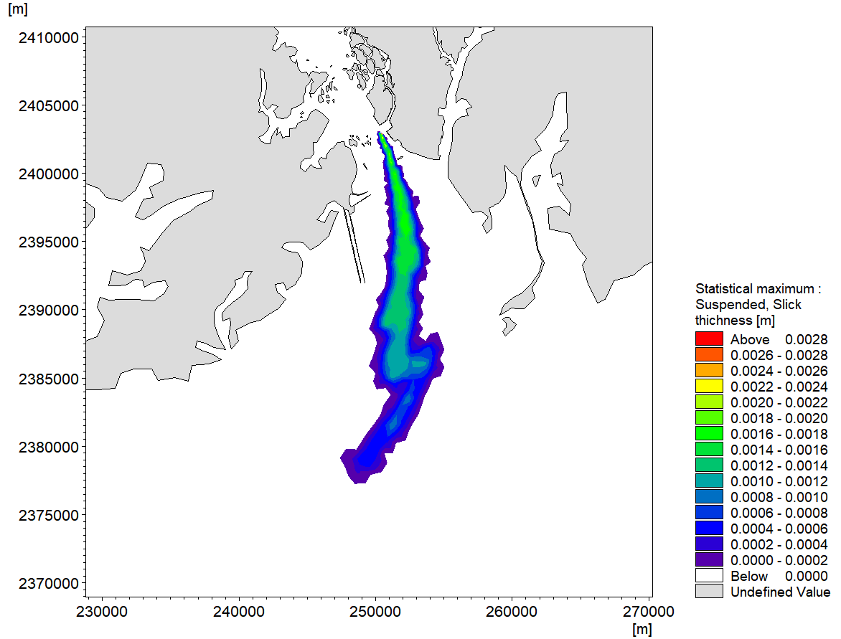  图4-23 溢油N风3.5m/s条件下落潮溢油轨迹图  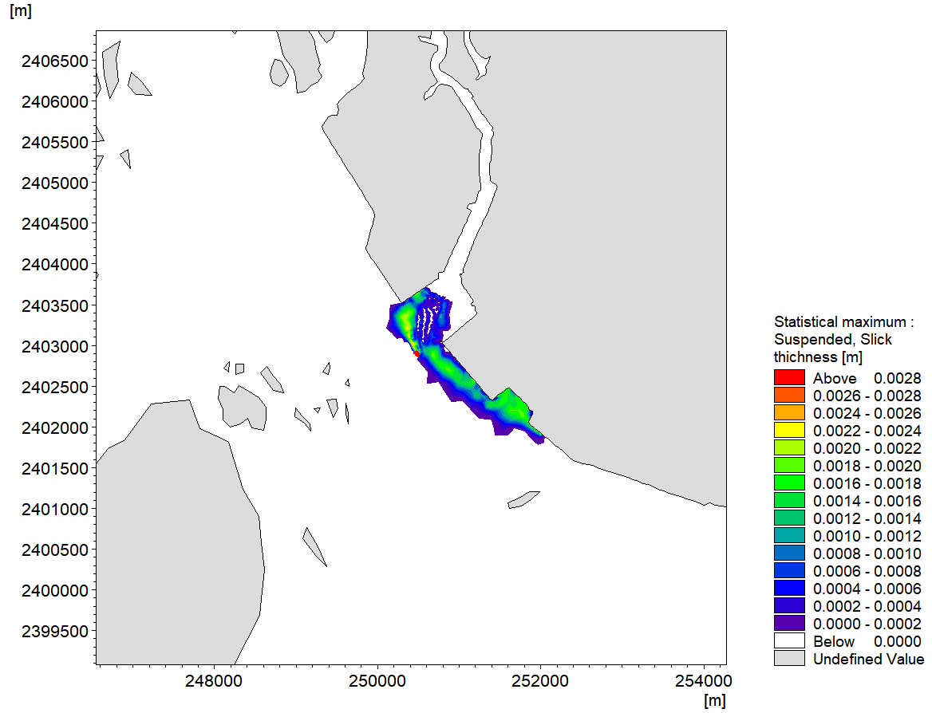  图4-24 溢油S风2.9m/s条件下落潮溢油轨迹图  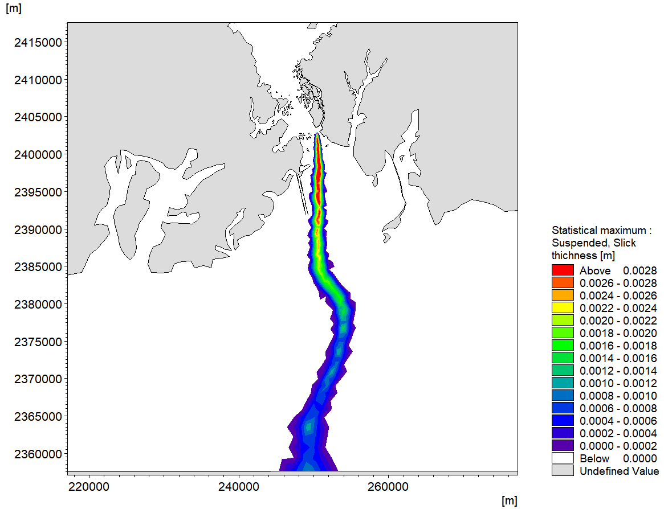  图4-25 溢油N风13.8m/s条件下落潮溢油轨迹图  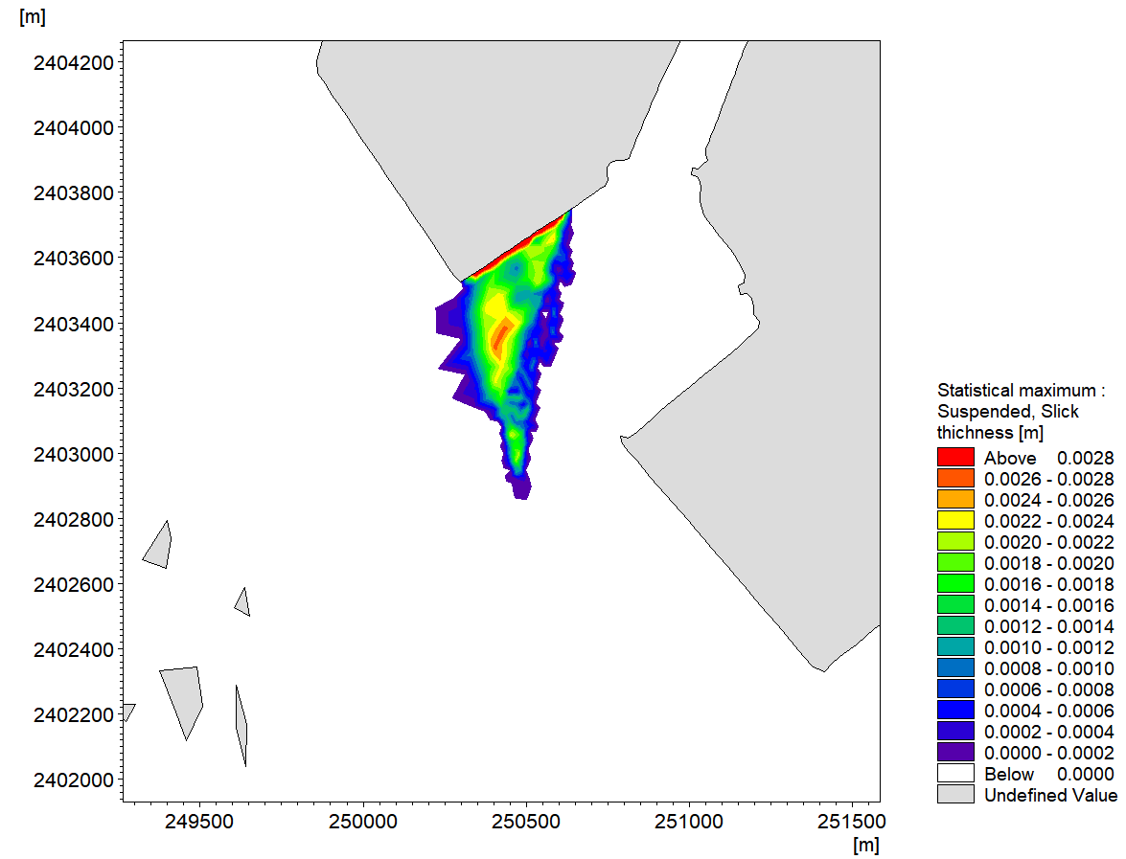  图4-26 溢油S风13.8m/s条件下落潮溢油轨迹图  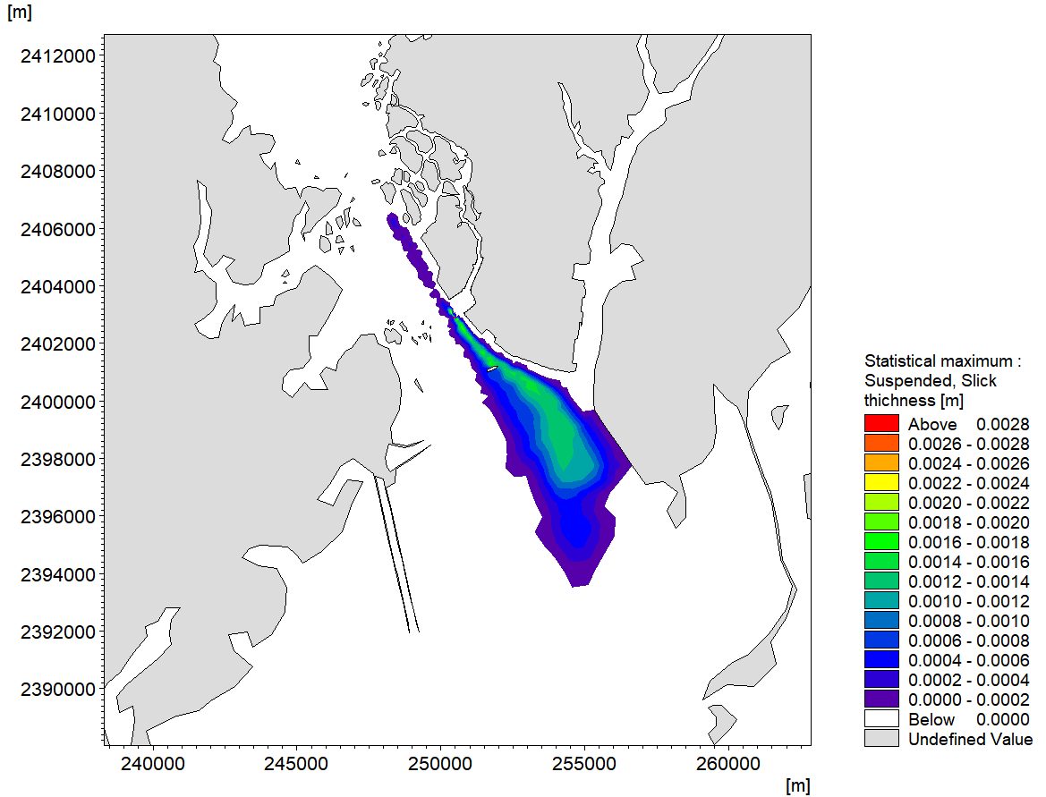  图4-27 溢油无风条件下落潮溢油轨迹图
  评价  时段 | 环境影响要素 | 评价因子 | 工程内容及其表征 | 影响程度与  分析评价深度
  施  工  期 | 海洋生态 | 底栖生物 | 疏浚 | +++
  施  工  期 | 海洋生态 | 鱼卵仔鱼 | 疏浚 | ++
  施  工  期 | 海洋生态 | 浮游生物 | 疏浚 | ++
  施  工  期 | 海洋生态 | 游泳生物 | 疏浚 | ++
  施  工  期 | 海洋水文动力环境 | 潮流场改变 | 疏浚的影响 | ++
  施  工  期 | 泥沙冲淤环境 | 海底地形和冲淤变化 | 疏浚的影响 | ++
  施  工  期 | 海水水质 | 悬浮物 | 疏浚 | ++
  施  工  期 | 海水水质 | 含油污水 | 施工船舶 | +
  施  工  期 | 海水水质 | 生活污水 | 施工人员生活污水 | +
  施  工  期 | 沉积物 | 悬浮物 | 疏浚过程产生的悬浮物 | +
  施  工  期 | 大气 | 废气 | 施工船舶、施工机械产生的尾气 | +
  施  工  期 | 噪声 | 噪声 | 施工船舶、施工机械产生的噪声 | +
  施  工  期 | 海洋环境风险 | 燃油 | 燃料油 | +++
  注1：+表示环境影响要素和评价因子所受到的影响程度为轻小或轻微，需要进行简要的分析与影响预测
  注2：++表示环境影响要素和评价因子所受到的影响程度为中等，需要进行常规影响分析与影响预测
  注3：+++表示环境影响要素和评价因子所受到的影响程度为较大或敏感，需要进行重点的影响分析与影响预测
  船舶载重吨  （t） | 舱底油污水产生量  （t/d·艘） | 船舶载重吨  （t） | 舱底油污水产生量  （t/d·艘）
  500 | 0.14 | 3000-7000 | 0.81-1.96
  500-1000 | 0.14-0.27 | 7000-15000 | 1.96-4.20
  1000-3000 | 0.27-0.81 | 15000-25000 | 4.20-7.00
  25000-50000 | 7.00-8.33 | 50000-100000 | 8.33-10.67
  序  号 | 施工船舶 | 船舶数  （艘） | 船舶  吨位  （t） | 舱底油  污水产生量  （t/d·艘） | 含油污水  产生量  （t/d） | 工期  （d） | 施工期  总产生量  （t）
  1 | 8m³抓斗船 | 1 | 1120.75 | 0.30 | 0.30 | 90 | 27.0
  2 | 1080m³自航泥驳 | 2 | 1282.00 | 0.35 | 0.69 | 90 | 62.3
  合计 |  | — | — | — | 0.99 | — | 89.3
  污染物指标 | 产生浓度 | 产生量（kg/d） | 产生量（t/施工期）
  废水量 | 213.6L/人·天 | 2.136m³/d | 192.24m³
  化学需氧量 | 285mg/L | 0.609 | 54.788
  氨氮 | 28.3mg/L | 0.060 | 5.440
  总氮 | 39.4mg/L | 0.084 | 7.574
  总磷 | 4.10mg/L | 0.009 | 0.788
  机械名称 | 距声源的距离（m） | 作业噪声值dB（A）
  施工辅助船舶 | 1 | 75
  挖泥船 | 1 | 95
  泥驳 | 1 | 80
  船舶类型 | 施工天数  艘/单艘天 | 平均工作  效率（kW·h） | 每天有效  工作时间 | 耗油系数  g/kW·h | 耗油量  （t）
  8m³抓斗挖泥船 | 1/90 | 600 | 18 | 231 | 224.532
  自航泥驳船 | 2/90 | 770 | 18 | 231 | 576.299
  合计 | — | — | — | — | 800.831
  站位 | 坐标 | 验证因子
   |  | 潮流
   |  | 潮流
   |  | 潮位
   |  | 潮位
  浓度 | >10mg/L | >20mg/L | >50mg/L | >100mg/L | >150mg/L | 扩散半径
  总体 | 1.12 | 0.99 | 0.86 | 0.70 | 0.61 | 1.5km
  季节 | 站位 | 浮游植物 | 浮游动物 | 鱼卵 | 仔稚鱼 | 游泳动物 | 底栖生物
  季节 | 站位 | ×10⁶cells/m³ | ind./m³ | ind./m³ | ind./m³ | kg/km² | g/m²
  夏季
  秋季
  最终取值 |  | 0.80 | 12.0 | 0 | 0.641 | 111.411 | 2.13
  分区 | 面积  （km²） | 浓度增量范围  （mg/L） | 超标倍数  （Bi） | 各类生物损失率（%）
   |  |  |  | 鱼卵和仔稚鱼 | 成体 | 浮游动物 | 浮游植物
  Ⅰ区 | 0.13 | 10～20 | Bi≤1倍 | 5 | 0.5 | 5 | 5
  Ⅱ区 | 0.13 | 20～50 | 1＜Bi≤4倍 | 17 | 5 | 15 | 15
  Ⅲ区 | 0.16 | 50～100 | 4＜Bi≤9倍 | 40 | 15 | 40 | 40
  Ⅳ区 | 0.70 | ≥100 | Bi≥9倍 | 50 | 20 | 50 | 50
  类型 | 计算公式 | 计算结果
  浮游植物 | （5.20×0.13×0.05+5.20×0.13×0.15+5.20×0.16×0.40+  5.20×0.70×0.50）×2×10¹² cells | 4.58×10¹²cells
  浮游动物 | （7.80×0.13×0.05+7.80×0.13×0.15+7.80×0.16×0.40+  7.80×0.70×0.50）×2×10⁷ ind. | 6.86×10⁷ind.
  鱼卵 | / | 0ind.
  仔稚鱼 | （4.17×0.13×0.05+4.17×0.13×0.17+4.17×0.16×0.40+  4.17×0.70×0.50）×2×10⁶ ind. | 3.69×10⁶ind.
  游泳动物 | （111.411×0.13×0.005+111.411×0.13×0.05+111.411×0.16×0.15+  111.411×0.70×0.20）×2kg | 38.14kg
  序号 | 噪声源 | 源强 | 不同距离处的噪声预测值
  序号 | 噪声源 | 源强 | 10m | 20m | 40m | 60m | 80m | 100m | 150m
  1 | 挖泥船 | 95 | 75.0 | 69.0 | 63.0 | 59.4 | 56.9 | 55.0 | 51.5
  2 | 泥驳 | 80 | 60.0 | 54.0 | 48.0 | 44.4 | 41.9 | 40.0 | 36.5
  序号 | 噪声源 | 昼间达标排放所需衰减距离 | 夜间达标排放所需衰减距离
  1 | 挖泥船 | 18 | 100
  2 | 泥驳 | 4 | 18
  组分 | 说明 | 沸点 | 摩尔质量g/mol | 密度  Kg/m³ | 100F时粘度，  cs | 蒸汽压，mm/Hg | 表面张力10³N/m
  1 | C6-C12  (石蜡) | 69-200 | 128 | 715 | 0.536 | 10^{6.94-1417.61(t+202.17)} | 29.9
  2 | C13-C25  (石蜡) | 230-405 | 268 | 775 | 4.066 | 10^{7.01-1825.05(t+149.76)} | 35.2
  3 | C6-C12  (环烷) | 70-230 | 124 | 825 | 2 | 10^{6.91-1441.79(t+204.7)} | 29.9
  4 | C13-C13  (环烷) | 230-405 | 237 | 950 | 4 | 10^{6.99-1893.78(t+151.82)} | 35.2
  5 | C11-C11  (芳香烃) | 80-240 | 110.5 | 990 | 0.704 | 10^{6.91-1407.34(t+208.48)} | 32.4
  6 | C12-C18  (芳香烃) | 240-400 | 181 | 1150 | 6.108 | 10^{6.97-1801.00(t+162.77)} | 29.9
  7 | C9-C25  (清油裂解芳香烃) | 180-400 | 208 | 1085 | 3 | 10^{6.97-1789385(t+164.56)} | 29.9
  8 | 残留物  (包括杂环物质) | >400 | 600 | 1050 | 458 | 0 | 47.2
  序号 | 溢油地点 | 预测风况 |  | 事故发生  时潮汐情况 | 风况说明
  序号 | 溢油地点 | 风向 | 风速（m/s） | 事故发生  时潮汐情况 | 风况说明
  1 | 航道末端 | N | 3.5 | 涨潮 | 常年、冬季主导风
  2 | 航道末端 | S | 2.9 | 涨潮 | 夏季主导风
  3 | 航道末端 | N | 13.8 | 涨潮 | 常年、冬季、夏季主导风  允许作业最大风速
  4 | 航道末端 | S | 13.8 | 涨潮 | 常年、冬季、夏季主导风  允许作业最大风速
  5 | 航道末端 | 无风 | - | 涨潮 | -
  6 | 航道末端 | N | 3.5 | 落潮 | 常年、冬季主导风
  7 | 航道末端 | S | 2.9 | 落潮 | 夏季主导风
  8 | 航道末端 | N | 13.8 | 落潮 | 常年、冬季、夏季主导风  允许作业最大风速
  9 | 航道末端 | S | 13.8 | 落潮 | 常年、冬季、夏季主导风  允许作业最大风速
  10 | 航道末端 | 无风 | - | 落潮 | -
  参数 | 系数取值
  风漂移系数Cw | 0.03
  最大含水率 | 0.85
  吸收系数K1 | 5×10-7
  释出系数K2 | 1.2×10-5
  传质系数KSi | 2.36×10-6
  蒸发系数k | 0.029
  油辐射率loil | 0.82
  水辐射率lwater | 0.95
  大气辐射率lair | 0.82
  漫射系数α | 0.1
  序号 | 溢油地点 | 预测风况 |  | 溢油扫海面积（km²） | 抵岸时间（h） | 最大漂移距离km
  序号 | 溢油地点 | 风向 | 风速（m/s） | 溢油扫海面积（km²） | 抵岸时间（h） | 最大漂移距离km
  1 | 航道末端 | N | 3.5 | 18.67 | 5 | 7.5
  2 | 航道末端 | S | 2.9 | 0.71 | 1 | 2.5
  3 | 航道末端 | N | 13.8 | 6.97 | 2 | 5.0
  4 | 航道末端 | S | 13.8 | 0.49 | 1 | 0.8
  5 | 航道末端 | 无风 | - | 36.69 | 4 | 13.4
  6 | 航道末端 | N | 3.5 | 73.25 | 未抵岸 | 26.3
  7 | 航道末端 | S | 2.9 | 0.78 | 1 | 1.8
  8 | 航道末端 | N | 13.8 | 141.60 | 未抵岸 | 47.9
  9 | 航道末端 | S | 13.8 | 0.64 | 1 | 0.9
  10 | 航道末端 | 无风 | - | 24.97 | 17 | 11.9
运  营  期  生  态  环  境  影  响  分  析 | 本项目为维护性疏浚工程，项目施工只为恢复航道原有尺度，不改变航道走向和尺度，不新增用海、不增设构筑物，也不涉及围填海，其对环境的影响主要体现在施工期的悬浮泥沙增量和施工扰动，施工结束后水质随即恢复至原有水平；对生态的影响可通过生态补偿方案进行恢复。运营期不新增排污、不新增生态扰动。  因此，本项目运营期不开展生态环境影响分析。
选  址  选  线  环  境  合  理  性  分  析 | 勒沟航道的规划与建设时期启于上世纪九十年代中期，其航道部分水域系天然形成，港工设施及航道于1996年正式建成并投入运营。  该航道服务于钦州港勒沟作业区各码头船舶进出，属于港口基础设施。本项目的实施，是为恢复和巩固原有建设成果，在原建设规模基础上恢复原有功能，不涉及新增用海，也不设置构筑物，与该海域的主导功能相符。  因此，本项目选址合理。

五、主要生态环境保护措施
施  工  期  生  态  环  境  保  护  措  施 | 根据本项目的特点，周边的海域环境，并针对本项目在施工阶段的污染过程，提出合理的防范和缓解措施。  （一）悬浮泥沙防治措施  1、分阶段安排施工，在航道海域疏浚施工过程中，特别注意制定施工回避期，由于每年3月-5月为鱼类产卵及幼鱼幼虾生长季节，本项目疏浚施工期建议尽量避开鱼类产卵及幼鱼幼虾生长季节。  2、施工单位应制定详细的施工计划，合理安排施工船舶数量、设计好疏浚进度，减小污染的叠加效应，减小污染物扩散范围，以减轻施工对海洋生态环境的影响。  3、施工前结合项目自身施工进度，合理安排施工整体进度，优化调整各施工作业面的布置，将重点悬浮沙产生环节尽量安排在风浪较小、潮流相对较弱等不利于悬沙扩散的潮期内。  4、严格限制在其备案范围内进行疏浚，避免超挖以及随意扩大疏浚范围。施工过程中，定期对疏浚设备进行维修保养，保持挖泥设备的良好运行和密闭性，确保设备长期处于正常状态，发生故障后应及时予以修复  5、施工单位必须加强管理，做到文明作业，加强施工人员技能和环保培训，确保抓斗船的正确操作，既保证作业效率，又减少对挖泥区水体及底质的扰动  6、建设单位应会同地方生态环境主管部门做好疏浚期间水环境监测检查工作；  7、建议开展防污帘布设  为了满足疏浚施工需要，达到最有效的环境保护目的，施工期间可在勒沟大桥下方布设防污帘。  （二）水污染防治措施  项目施工期产生的废水主要来自船舶含油污水以及施工人员生活污水。  1、船舶含油污水污染防治措施  严禁废弃油液和机舱水直排入海，施工船舶应设置贮罐收集和贮存废弃油液和机舱水。机械设备发生作业操作性或事故性的残油、洗涤油应及时盛接，交由有资质的单位进行接收、转运及作无害化环保处理。本项目施工期间施工船舶均设置有油污水处理设施，仅在港口水域范围内航行、作业的船舶全部油污水必须按相关规定处置。  施工船舶作业产生的含油污水贮存在船上的储污水箱中随船携带，业主方在发包疏浚工程时应与施工方、钦州市相关资质单位分别签署协议，明确施工单位和船舶污水接收单位，按工程量落实确定船舶污水接收单位与接收量，严禁船舶污水向海排放作为中标前置条件。  施工作业船舶存在一定的碰撞风险，建议业主方与施工单位签署协议时明确本项目整体施工进度计划，并指定专门的监管单位进行船舶作业监管与必要的调度，防止船舶碰撞事故引发水体污染事故。  严格管理施工期船舶的操作，严禁故障船舶带“病”作业，严格遵守操作守则，避免施工期间油料泄漏。  2、生活污水污染防治措施  施工期间，各类工程船、锚艇等施工船舶上作业人员产生的生活污水，先利用船舶上的污水收集容器集中储藏，由有相关资质的单位接收处理，禁止直接排入大海。施工过程中产生的污水以生活污水为主，生活污水以有机类为主，内含营养盐、有机质等，施工期间严禁生活污水直排入海，施工船舶应将船员生活污水收集集中后，委托有能力处理单位接收处理。  以上施工期采取的废水污染防治措施属于适用范围广、通用性强的常规环保措施，并且在国内外类似的工程中经常应用到，在经济和技术等方面具有一定的可行性。  （三）环境空气污染防治措施  施工期大气污染环境保护对策措施主要针对施工机械、船舶废气。  1、做好施工船舶的维修和保养工作；施工船舶定期进行维修和保养，保障船上发动机及有关设备经船舶检验机构检验合格；在施工期内要多加注意对施工设备的维护，使其能够正常运行，减少机械怠速，从而减少尾气的产生。  2、使用含硫量不高于0.5%m/m的燃油，根据国家强制性标准《船用燃料油》（GB17411-2015）规定，施工船舶不得使用闪点（闭杯）低于60℃船用燃油。施工船舶采用低含硫燃料，按照《交通运输部关于印发船舶大气污染物排放控制区实施方案的通知》（交海发〔2018〕168号）要求，钦州湾海域属于排放控制区范围，船舶应使用硫含量不大于0.5%m/m的燃油。  （四）噪声污染防治措施  本项目噪声来自疏浚作业的挖泥船、施工船舶等产生的噪声。  为防止噪声影响周围环境和人群的正常生产生活，特别是对周围居民产生影响，应采取相应的控制措施：  1、合理使用机械，尽可能避免大量高噪声设备同时施工。严格执行《建筑施工场界环境噪声排放标准》（GB12523-2011）的要求，严格控制施工作业时间。若因工艺或特殊需要必须连续施工的，施工单位应在施工前报请相关部门批准，并应尽量采取降噪措施，做好周围群众工作。  2、选用符合国家有关标准的施工机械和船舶，尽量采用低噪声的施工机械和工艺，振动较大的固定机械设备加装减振机座，固定强噪声源考虑加装隔音罩，同时加强各类施工设备的维护和保养，保持其良好的运转；在有市电供给的情况下禁止使用柴油发电机组。  3、优化施工时间安排，航道疏浚分时分段施工，运输路线，减少对居民的噪声影响。  （五）固体废物污染防治措施  1、疏浚物  本项目施工单位需对疏浚土进行检测并及时办理倾倒的相关手续。施工产生的疏浚土拟全部倾倒至主管部门指定的倾倒区，办理废弃物海洋倾倒许可证后方可执行。  在大潮及退潮时，水流流速较大，泥沙较难沉降，因此，在可能情况下，尽量减少在大潮期及退潮时进行挖泥施工作业，尽量选择在潮流较平静的时段进行疏浚和卸泥等施工作业。为了防止疏浚物运输途中的沿途泄漏，在恶劣天气条件下应采取必要的防护措施，当遇到台风等极端天气状况时，必须停止疏浚作业，及时避风。  根据《中华人民共和国海洋环境保护法》，获准和实施倾倒废弃物的单位，应当按照许可证注明的期限及条件，到指定的区域进行倾倒。倾倒作业船舶等载运工具应当安装使用符合要求的海洋倾倒在线监控设备，并与国务院生态环境主管部门监管系统联网。获准和实施倾倒废弃物的单位，应当按照规定向颁发许可证的国务院生态环境主管部门海域派出机构报告倾倒情况。倾倒废弃物的船舶应当向驶出港的海事管理机构、海警机构作出报告。  2、生活垃圾  施工人员生活垃圾主要有施工作业船舶上人员产生的废弃物和生活垃圾，主要包括废弃塑料制品、废包装袋、废弃食物、废瓶罐、废纸品等固体废物，施工单位应加大施工管理力度，加强环保意识教育，保证施工人员的生活垃圾能定点集中堆放，尽量将垃圾分类后回收再利用，上岸后由环卫部门处理，禁止海抛生活固体垃圾。  3、含油危废  施工船舶由于机械保养维护还将产生少量废润滑油、含油抹布等危险废物，按国家法律法规的要求，应统一分类收集，委托有资质的专业处理单位接收处理，禁止随意丢弃入海。  （六）倾倒区环境污染防治措施  本项目疏浚土拟全部倾倒至主管部门指定的倾倒区。根据《中华人民共和国海洋倾废管理条例》相关条例，需要向海洋倾倒废弃物的单位，应事先向主管部门提出申请，按规定的格式填报倾倒废弃物申请书，并附报废弃物特性和成分检验单。  （七）生态保护措施  1、海上施工选择合适的施工时间，尽量选择小潮期憩流期及风浪小的时候进行水下施工，施工尽量避开鱼类产卵期，避开鱼类洄游繁殖、幼鱼索饵以及生长的高峰期，减少工程实施对海域生态的影响；  2、合理安排施工进度、施工船舶的数量和施工位置等，尽量缩短海上作业时间，提高工作效率，减少悬浮泥沙产生量；  3、在保证施工安全的前提下，尽可能缩短施工时间，减少施工作业对海域水质和海域生态系统产生的不良影响。  4、项目建设过程中，应做好巡护、监督工作，实行项目建设期全程严格监管，严格落实生态环境保护措施。  （八）环境风险防范措施  本项目环境风险主要考虑船舶碰撞产生的溢油。相关防范措施如下：  1）溢油风险防范对策  ①应加强施工过程控制，制定合理、科学的施工方案，减少项目施工对周边海域用海活动的影响。  ②应向有关部门申请设置施工作业区水域，并由海事部门发布公告并设置警示标志，明确标示施工水域，确保海区船舶交通安全。  ③应严格按施工方案和作业方式在规定的施工作业区内作业，加强施工作业船舶监管，施工作业时保持瞭望，避免与过往船只发生碰撞事故。  ④施工时段应选择避开台风多发期，遇不利天气时停止施工。  2）溢油风险应急预案  一旦发生海上溢油事故时，用海申请单位、施工方及船主共同协作，及时启动溢油应急计划，把油污染减少到最低程度。为了能及时作出反应，对溢油事故作出最快速、最有效的处理，本评价提出了相应的溢油应急预案，主要包括如下几个方面：  ①溢油应急指挥机构和小组  应由专员负责，配备2人以上事故应急工作责任人；成立事故应急救援总指挥部，设立分别是事故救助组、医疗救护组、技术保障组、现场物资疏散与水电保障组和后勤保障组等应急救援组。  ②溢油应急设施的配备  围油设备：充气式围油栏、浮筒、锚、锚绳等附属设备。  消防设备：消油剂及喷洒装置。  收油设备：吸油毡、吸油机。  工作船：进行围油栏敷设，消油、收油作业。船舶上同时配消油剂喷洒装置及油污水泵等。  ③溢油应急反应  对于工程建设期可能产生的事故，为了采取对策和相应的应急措施，应建立组织管理与保障体系。  事故报告和初始反应：如发生船舶碰撞事故，当班工作人员应立即报警（包括事故发生地点、位置、事故性质和事故范围），由应急指挥中心组织有关人员进行救援工作，防止事故扩大。一旦发生溢油，切断油源，并及时与海事局溢油应急中心联系，处理可能发生的溢油事故。工作人员应根据现场情况投入吸油毡，起到吸收油污和阻止溢油进一步扩散的作用。  报告后的反应：应急救援指挥部和成员单位接到报警后，总指挥部人员应在第一时间内投入运作，迅速履行职责，根据事故状态及危害程度作出相应的应急决定，调集所属应急救援组赶赴事故现场立即开展救援，并根据事故扩大情况，通报驻军或武警支队，请求事故抢险或支援，实施相应事故应急救援预案。  溢油事故应急预案应包括：  A.确定应急计划相关的指挥单位、人员和有关联系方式。  B.指定应急反应程序和报告内容。发生污染事故时值班人员向港区调度报告，由其确认核实后向海事和应急计划报告中确认的部门及时报告，提出处理前是否需要外部援助。报告内容包括：时间、地点、船名、泊位名称、损失物料品种、水文情况、已经采取的措施、需要的援助。  C.确定处置预案包括疏散船只和周围人员等，并在监测结果达到要求后使用。调动人力、物力进行清除事故处理后，应将事故原因、污染清除处理过程、污染范围和影响程度，报告海事局、环保管理部门和海洋管理部门。有关回收油和油污废弃物处置的方案，方法和技术可参照《南海海区溢油应急计划附件G》执行。  D.确定污染损失和消除污染处理费用，进行事故损失与赔偿评估，由当地海事部门、环保管理部门和海洋部门等组织调查，按实际情况确定由事故造成损失的赔偿费用，经法院最终裁决后，给予经济赔偿。  E.事故发生后，应及时进行分析总结，吸取教训，避免相同事故的再次发生。  （九）环境监测计划  为及时了解和掌握建设项目在其施工期对海洋水质、沉积物和海洋生态的影响，以便对可能产生明显环境影响的关键环节实行制度性监测，使可能造成环境影响的因素得以及时发现，建设单位应在加强管理的同时，定期对航道的环境质量和生态环境进行跟踪监测。  1、监测范围及站位  根据《海洋监测规范》监测站位布设原则，主要在项目用海海域附近选择监测点，本项目施工期监测范围共设4个站位（监测过程可视情况做适当的调整），具体如下。  表5-1 施工期监测计划调查站位坐标  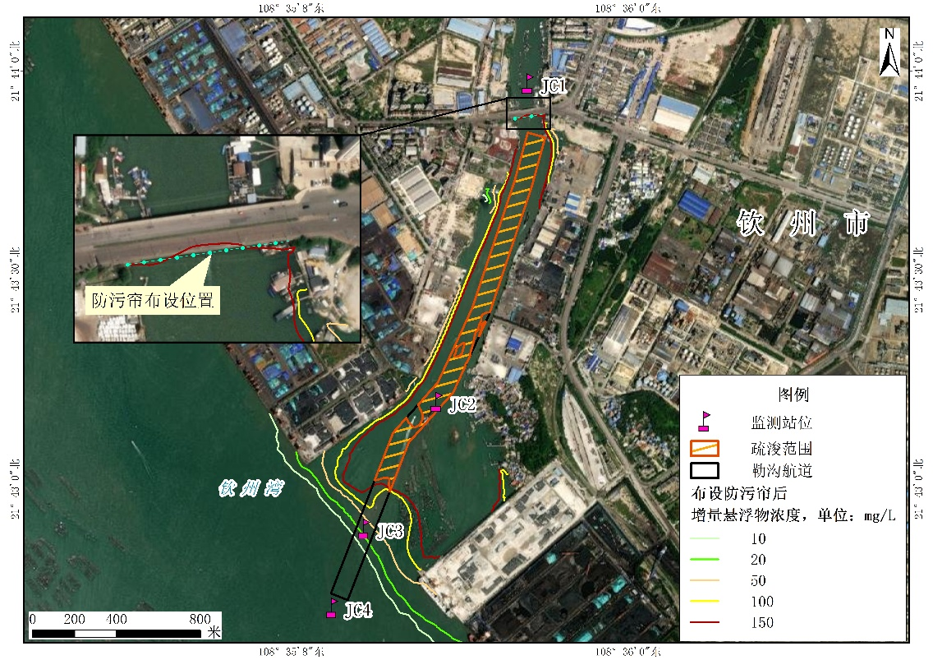  图5-1 跟踪监测点分布图  2、监测项目  水质：pH、SS、COD、DO、无机氮、活性磷酸盐、石油类；  沉积物：铜、铅、锌、镉、汞、砷、石油类、有机碳、硫化物；  海洋生态：叶绿素a及初级生产力、浮游植物、浮游动物、底栖生物；  渔业资源：鱼卵仔鱼、游泳生物。  各监测项目按照《海洋调查规范》和《海洋监测规范》的要求进行，其中，应重点监测施工区由施工引起的水质变化，以便及时采取相应措施。  3、监测时间与频率  水质：施工期监测一次；  沉积物：施工期监测一次；  海洋生态及渔业资源：施工期监测一次；  （十）施工期环境保护措施结论  本项目在实施环境保护措施情况下进行施工，其产生的环境影响较小，海域渔业资源和环境敏感目标所受损害相对较小，所有船舶的生活污水、含油废水、固体废物集中收集处理，严禁直接排海。施工船舶落实溢油风险防范措施下本项目施工溢油风险较小。本项目施工期环境保护措施在技术上和经济上是可行的。
  编号 | 经度 | 纬度 | 监测项目
  JC1 | 108°35′44.5488″E | 21°43′58.2456″N | 水质、沉积物、海洋生态
  JC2 | 108°35′30.4620″E | 21°43′12.5364″N | 水质、沉积物、海洋生态
  JC3 | 108°35′19.2552″E | 21°42′54.3672″N | 水质、沉积物、海洋生态
  JC4 | 108°35′14.3052″E | 21°42′43.0092″N | 水质、沉积物、海洋生态、渔业资源
运营期生态环境保护措施 | 本项目为维护性疏浚工程，项目施工只为恢复航道原有尺度，不改变航道走向和尺度，不新增用海、不增设构筑物，也不涉及围填海，其对环境的影响主要体现在施工期的悬浮泥沙增量和施工扰动，施工结束后水质随即恢复至原有水平；对生态的影响可通过生态补偿方案进行恢复。运营期不新增排污、不新增生态扰动。  因此，本报告无需列出运营期生态环境保护措施。
其他 | 无
环保投资 | 本项目总投资446.57万元，其中环保投资为40.0万元，环保投资占比9.0%。  本项目环保投资包括：施工污水、固体废物等的处理处置费用。本项目属于维护性疏浚项目，对于施工期造成生态损失，项目建设单位应按广西壮族自治区农业农村厅办公室《关于加强涉渔工程水生生物资源保护和补偿工作的通知》（桂农厅办发〔2022〕103号）制定合理的补偿计划，可采取普通的增殖放流方式或缴纳生态补偿金，具体与由建设单位与相关主管部门协商后确定。  表5-2 项目环保投资一览表
  序号 | 环保措施 | 环保投资（万元）
  1 | 施工期生态环境跟踪监测 | 30.0
  3 | 船舶固废接收处置 | 5.0
  4 | 船舶污水接收处置 | 5.0
  5 | 合计 | 40.0

六、生态环境保护措施监督检查清单
内容  要素 | 施工期 |  | 运营期
内容  要素 | 环境保护措施 | 验收要求 | 环境保护措施 | 验收要求
陆生  生态 | / | / | / | /
水生  生态 | 1、严格按照已备案的施工范围进行施工，不得超范围施工，尽量减少超范围的施工活动；  2、严禁污水、固体废物排放至海域；  3、尽量缩短工期；  4、施工期间对项目附近的生态环境进行跟踪监测；  5、项目疏浚作业建议尽量避开鱼、虾产卵期和洄游、仔幼鱼索饵的季节；  6、必要时可采取防污帘、隔油栏等设施迅速控制海上施工引起的悬浮泥沙、溢油等影响。 | 检查是否落实措施。 | / | /
地表水  环境 | 1、选择适当的施工工艺和施工时间，控制泥沙入海；  2、船舶含油污水需委托有资质的单位统一接收和处理；  3、海上施工生活污水委托有能力处理单位接收处理；  4、在施工前落实船舶含油污水和生活污水接收处理协议的签订；  5、必要时可采取防污帘、隔油栏等设施迅速控制海上施工引起的悬浮泥沙、溢油等影响。 | 检查是否落实措施。 | / | /
地下水及土壤环境 | / | / | / | /
声环境 | 1、合理安排施工时间，尽可能避免大量高噪声设备同时施工，夜间禁止从事高噪声施工作业；  2、采用低噪声且运行良好的施工船舶，船舶离港时禁止鸣笛，并在行驶途中尽量降低航速；  3、注意保养施工机械，使机械维持最低噪声水平。 | 《建筑施工场界环境噪声排放标准》（GB12523-2011） | / | /
振动 | / | / | / | /
大气环境 | 1、船舶使用含硫量不得大于0.5%m/m的燃油或使用符合国家标准规定的清洁能源；  2、加强船舶的维护保养。 | 《大气污染物综合排放标准》（GB16297-1996）无组织排放监控浓度限值；检查是否落实措施。 | / | /
固体废物 | 1、船舶垃圾由船上收集装置统一收集后交有能力处理单位接收处理；  2、施工产生的疏浚泥通过办理海洋废弃物倾倒许可证，抛卸至主管部门制定的倾倒区。 | 检查是否落实措施。 | / | /
电磁环境 | / | / | / | /
环境风险 | 1、划定施工范围，设立警示标志；  2、合理安排施工时间；  3、制定船舶交通事故应急预案，制定防台风等灾害性天气预案；  4、建立清污设备器材储备，加强应急人员训练，增强应对突发性事故的处理能力，加强溢油跟踪监测；  5、在施工前明确溢油事故处置单位，并与其签订协议。 | 检查是否落实措施。 | / | /
其他 | / | / | / | /

七、结论
本项目符合国家相关政策，符合国土空间规划及国土空间生态保护修复规划的相关要求。工程对所在海域水文动力条件、冲淤环境影响较小，对海洋生态环境无显著影响，不改变海域生态结构。在严格落实本报告提出的各项环境保护对策措施，切实落实工程的环境跟踪监测的前提下，从环境保护角度考虑，工程建设可行。

